МIНIСТЕРСТВО ОСВIТИ I НАУКИ УКРАЇНИ ЛЬВIВСЬКИЙ НАЦIОНАЛЬНИЙ УНIВЕРСИТЕТ IМЕНI IВАНА ФРАНКА
ФАКУЛЬТЕТ ПРИКЛАДНОЇ МАТЕМАТИКИ ТА IНФОРМАТИКИ КАФЕДРА IНФОРМАЦIЙНИХ СИСТЕМ

КУРСОВА РОБОТА

CAD-РЕДАКТОР ДЛЯ МОДЕЛЮВАННЯ ГЕКСАЕДРАЛЬНИХ СIТОК З АЛГОРИТМОМ ЛОКАЛЬНОГО ЗГУЩЕННЯ

Виконав:
студент групи ПМIм-12
спецiальностi 122 – комп’ютернi науки Мельник Остап Олегович

Керiвник:
доц. Вовк В. Д.

2026

ЗМIСТ
ВСТУП 3
РОЗДIЛ 1. ОГЛЯД IСНУЮЧИХ РIШЕНЬ ТА АНАЛIЗ ПРОБЛЕМИ 7
  - Огляд iснуючих CAD/CAE систем i МСЕ-пакетiв 7
  - Методи генерацiї та уточнення сiток 10
  - Порiвняльний аналiз 12
  - Виявленi недолiки iснуючих рiшень 13
  - Висновки до роздiлу 14
РОЗДIЛ 2. АЛГОРИТМ ЛОКАЛЬНОГО АДАПТИВНОГО УТОЧНЕННЯ 15
  - Концепцiя двох просторiв 15
  - Загальна схема алгоритму уточнення 16
  - Шаблони розбиття 19
  - Маркування вузлiв та парування шарiв 21
  - Три проходи: I → J → K 22
2.6.6 Node Propagation — класифiкацiя кейсiв 25
  - Анiзотропне уточнення 33
  - Транзакцiйний механiзм сесiї уточнення 34
  - Складнiсть алгоритму 34
2.11 Висновки до роздiлу 36
РОЗДIЛ 3. МЕТОДИ ПОКРАЩЕННЯ ЯКОСТI СIТКИ ПIСЛЯ УТОЧНЕННЯ 37
  - Що таке якiсть скiнченно-елементної сiтки 37
  - Аналiз методiв згладжування та вибiр пiдходу 38
  - Метрики якостi та рекомендованi значення 45
  - Зв’язок якостi сiтки з точнiстю 45
  - Висновки до роздiлу 46
ВИСНОВКИ 46
СПИСОК ВИКОРИСТАНИХ ДЖЕРЕЛ 49

ВСТУП

Актуальнiсть теми. Комп’ютерне моделювання фiзичних процесiв стало невiд’ємною частиною сучасного iнженерного проектування. Перш нiж виготовити деталь або конструкцiю, її поведiнку пiд навантаженням перевiряють числовими методами — передусiм методом скiнченних елементiв (МСЕ). Це дозволяє ще на стадiї проектування виявити небезпечнi зони концентрацiї напружень, оцiнити запас мiцностi та уникнути дорогих реальних випробувань.
Якiсть числового розв’язку в МСЕ безпосередньо залежить вiд того, наскiльки добре побудована розрахункова сiтка. Серед усiх типiв скiнченних елементiв гексаедральнi елементи (шестигранники, або «цеглинки») вважаються найточнiшими: при однаковiй кiлькостi невiдомих вони дають меншу похибку, нiж тетраедри. Саме тому в задачах механiки деформiвного твердого тiла, геомеханiки та аеродинамiки гексаедральнi сiтки є бажаним, а часто й необхiдним вибором.
Головна практична проблема полягає в тому, що зони пiдвищеного iнтересу
— наприклад, мiсце рiзкого звуження деталi, зварний шов або межа мiж шарами матерiалу — займають малу частину всього об’єму деталi. Якщо дрiбнити сiтку рiвномiрно по всьому об’єму, загальна кiлькiсть елементiв зростає в n_{I} · n_{J} · n_{K} разiв, де n_{I}, n_{J}, n_{K} ≥ 2 — кiлькiсть частин вздовж кожної з трьох осей. Це швидко вичерпує обчислювальнi ресурси: сiтка, що мiстить мiльйон елементiв, вимагатиме гiгабайти оперативної пам’ятi i годин процесорного часу.
Альтернативою є локальне адаптивне уточнення — коли дрiбнення виконується лише там, де воно дiйсно необхiдне. Для тетраедральних сiток такий пiдхiд вiдносно добре реалiзовано в рядi пакетiв. Для гексаедральних сiток ситуацiя значно гiрша: при подiлi одного гексаедра сусiднi елементи мають бути вiдповiдно адаптованi, щоб не утворилися так званi «висячi вузли» — вузли, що лежать на ребрi або гранi сусiднього нерозбитого елемента. Висячi вузли порушують умову нерозривностi поля перемiщень i роблять результати МСЕ некоректними. Саме через цю складнiсть бiльшiсть сучасних систем або не пiдтримують шаблонне локальне уточнення вже побудованої гексаедральної сiтки без повторної генерацiї, або вирiшують проблему висячих вузлiв через глобальне перебудування сiтки.
Ще одним важливим аспектом є доступнiсть iнструменту. Бiльшiсть потужних систем (ANSYS, Abaqus, COMSOL) є комерцiйними з високою вартiстю лiцензiй. ANSYS Mechanical коштує близько $22 000 за постiйну лiцензiю або вiд $10 000 на рiк за пiдписку, а повний пакет сягає $50 000+. Abaqus пропонує рiчну оренду вiд
$18 000 або постiйну лiцензiю вiд $31 000–$37 000 плюс $8 500/рiк на обслуговування. COMSOL стартує вiд $3 500/рiк за базовий модуль, проте кожен додатковий модуль коштує ще $600–$4 500, тому реальна вартiсть повноцiнного пакету становить $15 000–
$30 000 на рiк. Вiдкритi альтернативи (Gmsh, FreeCAD) суттєво поступаються за функцiональнiстю в частинi гексаедральних сiток. Крiм того, всi цi системи є desktop-застосунками: щоб скористатися ними, потрiбно встановити важкий пакет програм

на конкретний комп’ютер. Веб-орiєнтованого рiшення, доступного з браузера без встановлення, серед вiльно доступних iнструментiв наразi не iснує.
Таким чином, задача розробки вiдкритої веб-орiєнтованої системи для iнтерактивного локального адаптивного уточнення гексаедральних сiток є практично актуальною та науково значимою.
Мета i завдання дослiдження. Метою даної роботи є розробка та програмна реалiзацiя iнтерактивного веб-редактора гексаедральних скiнченно-елементних сiток iз пiдтримкою локального адаптивного уточнення.
Для досягнення поставленої мети вирiшуються такi завдання:

- Провести критичний аналiз iснуючих систем генерацiї та уточнення скiнченно-елементних сiток: визначити, яку функцiональнiсть вони надають, де є прогалини, i чому цi прогалини досi не заповненi.
- Розробити ефективну топологiчну структуру даних для гексаедральних сiток, яка пiдтримує швидкий обхiд сусiдiв, ланцюжкову нумерацiю та iєрархiю розбиттiв без прив’язки до координатної сiтки.
- Запропонувати та реалiзувати алгоритм локального адаптивного уточнення на основi шаблонного пiдходу для двовимiрних i тривимiрних сiток, що гарантує конформнiсть результуючої сiтки.
- Розробити метод поширення вузлiв (Node Propagation) як механiзм усунення каскадного застосування шаблонiв при взаємодiї мiж рiзними проходами алгоритму.
- Реалiзувати процедури покращення геометричної якостi сiтки пiсля уточнення: лапласiвське згладжування iз вирiвнюванням площ елементiв та захистом вiд iнверсiї вузлiв.
- Розробити веб-орiєнтовану архiтектуру системи: серверна частина на .NET 8, клiєнтська на Angular 17 iз тривимiрною вiзуалiзацiєю через WebGL та Three.js.
Об’єкт дослiдження — процес iнтерактивного локального адаптивного уточнення гексаедральних скiнченно-елементних сiток.
Предмет дослiдження — алгоритми шаблонного уточнення гексаедральних сiток, метод поширення вузлiв для забезпечення конформностi, метрики якостi сiток та методи їх покращення, архiтектура веб-системи для iнтерактивного редагування сiток.
Методи дослiдження. В роботi використано методи топологiчного аналiзу (побудова ланцюжкiв, графи сумiжностi), методи оцiнки якостi сiток (масштабований якобiан та спiввiдношення сторiн для 2D i 3D; мiнiмальний та максимальний внутрiшнiй кут — додатково для 2D), методи геометричного згладжування вузлiв. Програмна

реалiзацiя побудована на принципах об’єктно-орiєнтованого програмування та чистої архiтектури з роздiленням на шари.
Наукова новизна отриманих результатiв. У результатi виконання роботи отримано такi новi результати.
- Концепцiя двох просторiв. Запропоновано представлення сiтки у двох незалежних просторах: iдеальному (топологiя з цiлочисельними координатами) та фiзичному (геометрiя через iзопараметричне перетворення). Це дозволяє виконувати алгоритм уточнення незалежно вiд конкретної геометрiї елементiв i застосовувати один i той самий код до сiток будь-якої форми.
- Метод поширення вузлiв (Node Propagation). Запропоновано та реалiзовано новий механiзм, що уникає каскадного застосування базового шаблону T1 при взаємодiї мiж рiзними проходами алгоритму. Ключова iдея: замiсть послiдовного застосування двох T1 система вiдстежує гранi з вузлами попереднього подiлу i вибирає шаблон T2 або T4, що одночасно враховує розбиття по двох або трьох осях. Це запобiгає погiршенню якостi сiтки — каскадне застосування T1 призводить до надто гострих кутiв елементiв i деградацiї форми.
- Топологiчне парування ланцюжкiв (Enumerate / BuildChains). Розроблено алгоритм глобальної нумерацiї ланцюжкiв елементiв без прив’язки до координатної сiтки. Алгоритм забезпечує детермiновану та вiдтворювану нумерацiю незалежно вiд порядку маркування та конкретної конфiгурацiї вже розбитих елементiв.
- Анiзотропне узагальнення шаблонiв. Шаблони T1, T2 та T4 узагальнено для довiльних цiлих параметрiв подiлу n_{I}, n_{J}, n_{K} по кожнiй з трьох просторових осей. Це дозволяє виконувати анiзотропне уточнення — наприклад, розбити елемент на 4 × 1 × 2 частини — без змiни базової структури алгоритму.
- Транзакцiйний механiзм сесiї уточнення. Розроблено протокол begin/cancel/ commit для операцiй уточнення, що дозволяє вiдкочувати незавершенi або небажанi змiни сiтки без порушення її цiлiсностi та без повторної генерацiї.
Практичне значення результатiв. Результати роботи реалiзовано у виглядi програмної системи CadEditor — iнтерактивного веб-редактора гексаедральних сiток. Система дозволяє будувати сiтки, локально їх уточнювати у довiльних зонах, покращувати геометричну якiсть та експортувати результат у форматах Gmsh (.msh), VTK (.vtk) i Abaqus (.inp) для подальшого використання в розрахункових системах. Iнтерфейс доступний у будь-якому браузерi без встановлення додаткового програмного забезпечення. Система має вiдкрите REST API, що дозволяє iнтегрувати її у ширшi iнженернi конвеєри. Реалiзованi алгоритми придатнi для застосування в задачах

механiки конструкцiй, геомеханiки, бiомеханiки та будь-яких iнших областях, де потрiбна якiсна гексаедральна сiтка з локальним уточненням.
Використання засобiв штучного iнтелекту. Пiд час виконання роботи для прискорення деяких рутинних задач розробки частково використовувались iнструменти штучного iнтелекту. Зокрема, мовнi моделi застосовувались для генерацiї шаблонного коду (методи ToString, базовi конструктори, налаштування залежностей IoC-контейнера), написання частини юнiт-тестiв для перевiрки крайових випадкiв, а також для допомоги з оформленням формул у форматi LATEX при пiдготовцi цього звiту. Всi алгоритмiчнi та архiтектурнi рiшення, а також ключовi частини коду, розроблено самостiйно.
Структура та обсяг роботи. Курсова робота складається зi вступу, трьох роздiлiв основної частини, висновкiв та списку використаних джерел. Вступ описує актуальнiсть теми, мету, завдання та наукову новизну. Перший роздiл мiстить критичний огляд iснуючих систем генерацiї та уточнення сiток з визначенням їх недолiкiв. Другий роздiл детально описує розроблений алгоритм локального адаптивного уточнення гексаедральних сiток. Третiй роздiл розглядає методи покращення геометричної якостi сiтки пiсля уточнення.

РОЗДIЛ 1
ОГЛЯД IСНУЮЧИХ РIШЕНЬ ТА АНАЛIЗ ПРОБЛЕМИ

Огляд iснуючих CAD/CAE систем i МСЕ-пакетiв
Перед тим як описувати власну розробку, варто зрозумiти, якi iнструменти вже iснують i чому вони не вирiшують поставлену задачу. Нижче розглянуто вiсiм найпоширенiших систем — вiд безкоштовних вiдкритих до дорогих комерцiйних пакетiв. Для кожної визначено, що вона вмiє i де є обмеження стосовно локального уточнення гексаедральних сiток.

Gmsh
Gmsh — це вiльно поширювана система генерацiї скiнченно-елементних сiток з вiдкритим вихiдним кодом. Вона широко використовується в академiчному середовищi завдяки зручному скриптовому API та пiдтримцi тривимiрної геометрiї через OpenCAS-CADE. Gmsh вмiє будувати тетраедральнi та змiшанi сiтки через алгоритми Delaunay, Frontal та Netgen.
Що стосується гексаедральних сiток: Gmsh може генерувати структурованi гексаедральнi сiтки лише для геометрично простих тiл — паралелепiпедiв або тiл, утворених перемiщенням плоского перерiзу вздовж прямої (труби, балки, призми). Для будь-якої iншої тривимiрної геометрiї Gmsh автоматично переходить до тетраедрiв або гiбридних сiток, де гексаедри є лише частиною.
Недолiки. Локального адаптивного уточнення вже побудованої гексаедральної сiтки у Gmsh принципово не iснує. Якщо пiсля розрахунку виявилось, що в певнiй зонi потрiбна вища точнiсть, єдиний варiант — видалити всю сiтку, змiнити параметри розмiру елементiв i згенерувати її заново з нуля. Це означає, що весь обчислювальний час попереднього розрахунку витрачається даремно. Для великих сiток з мiльйонами елементiв повторна генерацiя може тривати десятки хвилин. Крiм того, Gmsh — це desktop-застосунок, який треба встановлювати на кожну машину. Попри наявнiсть C++/Python API, iнтеграцiя у веб-застосунок вимагає складного серверного прошарку. Вiдсутня будь-яка пiдтримка транзакцiйних операцiй — якщо генерацiя перервалась, результат втрачається повнiстю.

ANSYS Meshing
ANSYS Meshing входить до складу комерцiйного пакету ANSYS Workbench. Це потужна промислова система з пiдтримкою автоматичної генерацiї гексаедральних, тетраедральних та гiбридних сiток. Алгоритм MultiZone автоматично дiлить складну геометрiю на простi прямокутнi блоки i в кожному будує повнiстю структуровану гексаедральну сiтку — тобто всi елементи вирiвнянi вздовж осей блоку. Алгоритм Sweep

призначений для тiл що мають однаковий поперечний перерiз по всiй довжинi: вiн будує плоску сiтку на одному торцi i послiдовно копiює її шар за шаром до iншого торця.
Недолiки. Попри потужнiсть алгоритмiв генерацiї, ANSYS Meshing не пiдтримує справжнього локального уточнення вже побудованої сiтки. Те, що в ANSYS називається
«local mesh refinement», насправдi є лише заданням дрiбнiшого цiльового розмiру елементiв у певнiй зонi з подальшою повною перегенерацiєю — тобто стара сiтка знищується i будується нова. Окрiм того, ANSYS Meshing є виключно комерцiйним продуктом з цiною лiцензiї вiд $10 000/рiк, що унеможливлює його використання у навчальних або дослiдницьких проектах без значного фiнансування. Система не має жодного веб-iнтерфейсу — лише Windows/Linux desktop-застосунок. Iнтеграцiя у власнi системи через API вимагає окремої лiцензiї на скриптинг i наявностi встановленого повного пакету ANSYS Workbench на тому ж комп’ютерi.

Abaqus/CAE
Abaqus/CAE вiд компанiї Dassault Syst`emes — це одна з найпотужнiших систем МСЕ-аналiзу для задач механiки деформiвного твердого тiла. Препроцесор має розвиненi алгоритми побудови гексаедральних сiток (Medial Axis, Advancing Front), здатнi обробляти складнi промисловi геометрiї.
Недолiки. Навiть в Abaqus «локальне уточнення» насправдi є манiпуляцiєю з Seeds — набором точок що задаються вручну на ребрах геометрiї. Пiсля змiни Seeds система повнiстю перебудовує сiтку вiд початку. Жодної можливостi взяти вже готову сiтку i пiдвищити густину лише в одному мiсцi без повної перегенерацiї не iснує. Це критична проблема для iтеративних розрахункiв: якщо результат МСЕ показав концентрацiю напружень в певнiй зонi, iнженер змушений вручну перезадати Seeds, дочекатись повної регенерацiї (яка може тривати години для складних геометрiй) i запустити розрахунок заново. Вартiсть лiцензiї Abaqus починається вiд $18 000/рiк за оренду або вiд $31 000 за постiйну лiцензiю, що робить його недоступним для бiльшостi унiверситетських лабораторiй. Системи не має веб-iнтерфейсу, доступна тiльки як важкий desktop-застосунок пiд Windows/Linux.

COMSOL Multiphysics
COMSOL — мультифiзична система, вiдома зручним GUI та пiдтримкою широкого кола фiзичних задач: механiка, теплообмiн, електромагнетизм, акустика. Генерацiя сiток у COMSOL повнiстю автоматична: користувач задає лише глобальний або локальний розмiр елементiв, а система сама вирiшує, яку топологiю будувати. Гексаедральнi елементи пiдтримуються тiльки для структурованих сiток на прямокутних доменах — тобто коли кожна клiтинка сiтки вiдповiдає чiтко заданiй позицiї у регулярнiй сiтцi вузлiв.
Недолiки. Будь-яка спроба «локального уточнення» в COMSOL закiнчується тим

самим: система перегенеровує всю сiтку з нуля з оновленими параметрами розмiру. Шаблонного локального уточнення вже iснуючої сiтки немає в принципi. Для задач iз складною геометрiєю COMSOL взагалi не будує чисто гексаедральнi сiтки — автоматика переходить до тетраедрiв. Система є повнiстю закритою: вихiдний код недоступний, внутрiшнiй сiтковий движок не можна iнтегрувати у власнi застосунки. Вартiсть лiцензiї стартує вiд $3 500/рiк за базовий модуль, проте кожен додатковий фiзичний модуль коштує ще $600–$4 500, тому реальна вартiсть повноцiнного пакету становить
$15 000–$30 000/рiк. Веб-доступу немає.

Cubit / Coreform Cubit
Cubit (сьогоднi — Coreform Cubit) є найбiльш спецiалiзованою системою для гексаедральних сiток. У нiй реалiзовано алгоритм Paving для квадрилатеральних сiток та його тривимiрне розширення Plastering. Cubit пiдтримує «hex sweeping», «hex dom-inant» та блоковi методи i здатний будувати якiснi гексаедральнi сiтки навiть для складних промислових геометрiй.
Недолiки. Попри те що Cubit є лiдером у галузi hex meshing, навiть вiн не пiдтримує шаблонного локального уточнення вже побудованої сiтки. Для отримання дрiбнiшої сiтки в зонi iнтересу Cubit пропонує єдиний варiант — повну перегенерацiю з iншими параметрами. Cubit орiєнтований на великi промисловi та суперкомп’ютернi розрахунки та великi промисловi проекти: iнтерфейс складний, вимагає тижнiв навчання, не адаптований для швидкого iнтерактивного використання. Система є комерцiйною (безкоштовна версiя Trelis має суттєво урiзаний функцiонал i не придатна для реальних задач), не має жодного веб-iнтерфейсу та вiдкритого API.

Salome Platform
Salome — вiдкрита платформа для попередньої та подальшої обробки МСЕ-задач, що розвивається переважно у французьких наукових лабораторiях (CEA, EDF). Модуль SMESH пiдтримує тетраедральнi сiтки через Netgen та BLSURF, а також має обмеженi можливостi для гексаедральних сiток через блокове розбиття.
Недолiки. Локальне уточнення в Salome реалiзовано виключно для тетраедральних сiток — гексаедральнi сiтки локально уточнювати неможливо взагалi. Iнтерфейс системи застарiлий i незручний: навiть простi операцiї вимагають багатокрокових дiалогiв. Документацiя неповна, значна частина функцiй недокументована або задокументована тiльки французькою. Система є виключно desktop-застосунком пiд Linux/Windows, без будь-якої веб-пiдтримки. Спiльнота значно менша нiж у Gmsh, пiдтримка обмежена.

OpenFOAM (snappyHexMesh)
OpenFOAM — вiдкрита система для обчислювальної гiдродинамiки (CFD), що має власний генератор сiток snappyHexMesh. Цей генератор будує гексаедрально-домiнантнi сiтки на основi октарного дерева (octree) та пiдтримує локальне подрiбнення через «refinement regions» — зони в яких рiвень подiлу октарного дерева збiльшується. Недолiки. Пiдхiд snappyHexMesh принципово вiдрiзняється вiд шаблонного уточнення структурованих гексаедральних сiток. По-перше, результуюча сiтка не є структурованою: вона мiстить перехiднi шари, зрiзанi клiтинки та елементи неправильної форми бiля меж геометрiї. По-друге, такi сiтки придатнi для CFD-задач (течiя рiдини), але дають незадовiльну точнiсть для задач теорiї пружностi, де потрiбнi правильнi гексаедральнi елементи з хорошим якобiаном. По-третє, snappyHexMesh — це повнiстю пакетний iнструмент командного рядка: жодного iнтерактивного GUI не iснує, налаштування виконуються через багаторядковi текстовi конфiгурацiї, налагодження
— вручну через перегляд логiв. Для iнженера без досвiду CFD використання практично неможливе.

FreeCAD з модулем FEM
FreeCAD — вiдкрита параметрична CAD-система з модулем МСЕ (FEM Work-bench), що використовує Gmsh як сiтковий движок. Система безкоштовна i орiєнтована на навчання та прототипування.
Недолiки. Оскiльки FreeCAD повнiстю покладається на Gmsh для генерацiї сiток, вiн успадковує всi його обмеження: вiдсутнiсть локального уточнення гексаедральних сiток, неможливiсть роботи з чисто гексаедральними сiтками для складних геометрiй, повна перегенерацiя при будь-яких змiнах. FEM Workbench значно поступається спецiалiзованим системам за функцiональнiстю: вiдсутнi розвиненi контакти, обмежена пiдтримка нелiнiйних задач, немає постпроцесора для деформованої форми. Система нестабiльна — частi крашi при роботi з великими геометрiями є вiдомою проблемою спiльноти. Веб-доступ або API вiдсутнi повнiстю.

Методи генерацiї та уточнення сiток
Щоб краще зрозумiти, чому локальне гексаедральне уточнення є складним завданням, розглянемо основнi методи та їх властивостi.

Методи генерацiї сiток
Методи генерацiї скiнченно-елементних сiток подiляються на кiлька класiв.
Структурованi сiтки будуються за регулярним шаблоном: вузли розмiщуються в правильнiй сiтцi (i, j, k), а кожен елемент визначається положенням у цiй сiтцi. Такi

сiтки простi у реалiзацiї та дають якiснi гексаедральнi елементи, але застосовнi тiльки до простих доменiв (паралелепiпеди, тiла обертання).
Неструктурованi сiтки (Delaunay, Advancing Front) пiдходять для довiльних геометрiй. Для тривимiрних об’єктiв цi методи переважно генерують тетраедри. Побудувати неструктуровану суто гексаедральну сiтку для довiльного тривимiрного тiла досi є вiдкритою науковою задачею.
Блоковi (multi-block) методи є компромiсом: геометрiя вручну або автоматично розбивається на блоки, кожен iз яких має просту форму, i для кожного блоку будується структурована сiтка. Cubit та ANSYS MultiZone використовують саме цей пiдхiд.

Стратегiї уточнення сiток
Пiсля початкової генерацiї сiтки можуть виникнути зони, де потрiбно вища точнiсть розв’язку. Для цього використовуються три основнi стратегiї.
Глобальне рiвномiрне уточнення: всi елементи подiляються однаково. При кожному кроку загальна кiлькiсть елементiв зростає у n_{I} · n_{J} · n_{K} разiв, де n_{I}, n_{J}, n_{K} ≥ 2 — кiлькiсть частин вздовж кожної осi (наприклад, при n_{I} = n_{J} = n_{K} = 2 кiлькiсть елементiв
збiльшується у 8 разiв). Метод простий у реалiзацiї, але вкрай неефективний: якщо зона iнтересу займає 1% об’єму, 99% обчислювальних ресурсiв витрачається на непотрiбне подрiбнення.
Адаптивне h-уточнення: система спочатку виконує МСЕ-розрахунок на грубiй сiтцi, а потiм аналiзує результат — де напруження або перемiщення змiнюються надто рiзко мiж сусiднiми елементами, там точнiсть недостатня. Саме цi зони подрiбнюються, пiсля чого розрахунок повторюється. Для тетраедральних сiток цей пiдхiд добре вiдпрацьований i широко застосовується. Для гексаедральних — значно складнiший, оскiльки подрiбнення одного елемента породжує висячi вузли на сусiднiх гранях, що руйнує конформнiсть сiтки.
Шаблонне локальне уточнення: для кожного елемента, що потребує уточнення, вибирається один з фiксованого набору шаблонiв розбиття залежно вiд маркованих вузлiв або граней. Метод гарантує конформнiсть i передбачуване зростання кiлькостi елементiв. Саме цей пiдхiд реалiзовано у MeshBuilder.

Проблема висячих вузлiв
При локальному уточненнi гексаедральних сiток головна труднiсть — це уникнення висячих вузлiв. Нехай елемент A розбивається на два дочiрнiх елементи A1 та A2. На спiльному ребрi мiж A та його сусiдом B з’являється новий вузол. Цей вузол «висить» на ребрi B: вiн iснує з боку A, але немає з боку B.
Якщо залишити сiтку в такому станi, функцiї форми елемента B не визначенi в точцi нового вузла, що означає розрив поля перемiщень на гранi AB. Це порушує основну умову МСЕ — нерозривнiсть поля в межах сiтки.

B | A₁
 | A₂
спiльна грань

Рис. 1: Висячий вузол при локальному уточненнi: елемент A розбито на A₁ та A₂, на спiльнiй гранi з B з’являється вузол (червоний), якого немає у B.

Сучаснi комерцiйнi системи (ANSYS, Abaqus) частково вирiшують проблему через багатоточковi обмеження (MPC, Multi-Point Constraints). Iдея полягає в наступному: нехай вузол P є висячим i лежить на ребрi елемента B мiж його вузлами B₁ та B₂. Тодi перемiщення u(P) виражається через перемiщення u(B₁) та u(B₂) за допомогою лiнiйної iнтерполяцiї:

u(P) = (1 − ξ ) u(B₁) + ξ u(B₂), (1)

де ξ ∈ [0, 1] — нормована координата положення P на ребрi B₁B₂. Це обмеження додається до глобальної системи рiвнянь МСЕ у виглядi додаткового рядка, що
«прив’язує» ступенi свободи вузла P до вузлiв B₁ i B₂, не розбиваючи елемент B. Для другого порядку (20-вузловi елементи) замiсть лiнiйної використовується квадратична iнтерполяцiя з трьох вузлiв.
Проте офiцiйна документацiя Abaqus прямо застерiгає: використання MPC для локального уточнення може призводити до надмiрного защемлення конструкцiї та похибок при розрахунку вигину — особливо для тонкостiнних конструкцiй. Шаблонне уточнення, реалiзоване у MeshBuilder, уникає цих проблем повнiстю: сiтка залишається конформною без жодних додаткових обмежень, а перемiщення у спiльних вузлах збiгаються точно, а не наближено.

Порiвняльний аналiз
У таблицi 1.1 зведено порiвняння ключових характеристик розглянутих систем та розробленої системи MeshBuilder.
Як видно з таблицi, жодна з розглянутих систем не забезпечує одночасно трьох характеристик: шаблонне локальне уточнення гексаедральних сiток, веб-орiєнтований iнтерфейс та вiдкрите API для iнтеграцiї. MeshBuilder заповнює цю прогалину.
Варто пiдкреслити вiдмiннiсть мiж шаблонним уточненням (MeshBuilder) та octree-уточненням (snappyHexMesh): octree генерує сiтки зi складними перехiдними шарами i спрямоване на аерогiдродинамiчнi задачi зi складною поверхнею, тодi як шаблонне уточнення зберiгає регулярну гексаедральну структуру i пiдходить для задач

Табл. 1: Порiвняння систем генерацiї та уточнення сiток
Система | Лiцензiя | Локальне hex  уточнення | Веб-iнтерфейс | Вiдкрите API
Gmsh | Вiдкрита | Нi | Нi | Часткове
ANSYS | Комерцiйна | Нi (глобальне) | Нi | Тiльки з  лiцензiєю
Abaqus | Комерцiйна | Нi | Нi | Нi
COMSOL | Комерцiйна | Нi | Нi | Нi
Cubit | Комерцiйна | Нi | Нi | Часткове
Salome | Вiдкрита | Нi (тiльки тетр.) | Нi | Так
snappyHexMesh | Вiдкрита | Octree (не  шаблонне) | Нi | Конфiг. файли
FreeCAD | Вiдкрита | Нi (через Gmsh) | Нi | Так (Python)
MeshBuilder | Вiдкрита | Так (шаблонне,  T1/T2/T4) | Так | Так (REST +  SignalR)

механiки з рiвномiрними граничними умовами.

Виявленi недолiки iснуючих рiшень
На пiдставi проведеного огляду видiлено п’ять ключових недолiкiв iснуючих рiшень.
- Вiдсутнiсть справжнього локального уточнення. Жодна з розглянутих систем не дозволяє уточнити вже побудовану гексаедральну сiтку в довiльнiй зонi без її повної перегенерацiї. Це означає, що кожна iтерацiя адаптивного циклу
«розрахунок — оцiнка похибки — уточнення» коштує стiльки ж обчислень, скiльки перша генерацiя сiтки.
- Проблема конформностi. Тi системи, що пiдтримують локальне уточнення, зазвичай отримують сiтки з висячими вузлами. Такi сiтки придатнi для деяких методiв (наприклад, DG — метод Галеркiна з розривними функцiями форми, або XFEM — розширений МСЕ що дозволяє трiщинам проходити крiзь елементи без перебудови сiтки), але несумiснi з класичним МСЕ без додаткових процедур обробки.
- Топологiчна залежнiсть вiд геометрiї. Бiльшiсть алгоритмiв уточнення орiєнтованi на конкретну геометричну форму елементiв (наприклад, «додай вузол в центр ребра, якщо ребро довше порогу»). Такий пiдхiд нестiйкий до рiзних масштабiв та форм елементiв. Розроблений алгоритм є суто топологiчним i не залежить вiд метричних властивостей елементiв.
- Комерцiйне та закрите програмне забезпечення. Найпотужнiшi системи (ANSYS, Abaqus, COMSOL) є комерцiйними i недоступнi для студентiв та дослiдникiв

без iнституцiйних лiцензiй. Вiдкритi альтернативи суттєво поступаються за функцiональнiстю в частинi гексаедральних сiток.
- Вiдсутнiсть веб-доступу. Усi розглянутi системи є desktop-застосунками. Це унеможливлює спiльну роботу над сiткою через браузер, розгортання в хмарному середовищi та iнтеграцiю в автоматизованi розрахунковi конвеєри без повного встановлення пакету.

Висновки до роздiлу
Огляд восьми провiдних систем генерацiї та уточнення скiнченно-елементних сiток показав таке.
По-перше, жодна з розглянутих систем не реалiзує шаблонного локального уточнення вже побудованої гексаедральної сiтки. Уточнення або вiдсутнє взагалi, або зводиться до повторної генерацiї.
По-друге, доступнi вiдкритi системи (Gmsh, FreeCAD, Salome) обмеженi переважно тетраедральними сiтками i не мають веб-iнтерфейсу.
По-третє, комерцiйнi системи (ANSYS, Abaqus, COMSOL) мають потужний функцiонал, але є недоступними або недоступними для широкого кола користувачiв через цiну лiцензiй та вiдсутнiсть вiдкритого API.
Таким чином, розробка вiдкритої веб-орiєнтованої системи iнтерактивного локального шаблонного уточнення гексаедральних сiток є актуальною задачею, що не має готового рiшення серед iснуючих iнструментiв.

РОЗДIЛ 2
АЛГОРИТМ ЛОКАЛЬНОГО АДАПТИВНОГО УТОЧНЕННЯ
Цей роздiл є центральним у роботi i описує розроблений алгоритм локального адаптивного уточнення гексаедральних сiток. Алгоритм вирiшує задачу: дано гексаедральну сiтку та множину елементiв, якi користувач вибрав для подрiбнення
— побудувати нову сiтку, в якiй позначенi елементи розбитi на кiлька дрiбнiших без порушення конформностi.

Концепцiя двох просторiв представлення сiтки

Мотивацiя
Перш нiж описувати алгоритм, важливо зрозумiти, як сiтка зберiгається в пам’ятi. Класичний пiдхiд — зберiгати фiзичнi координати кожного вузла (x, y, z) i список вузлiв кожного елемента. Цей пiдхiд простий, але має серйозний недолiк: алгоритм уточнення стає залежним вiд конкретних чисел — координат. Якщо сiтка деформована або масштабована, потрiбно виправляти i алгоритм.
У розробленiй системi використовується iнший пiдхiд: представлення сiтки у двох незалежних просторах.

Iдеальний простiр
Iдеальний простiр — це чисто топологiчне представлення сiтки. Вузли характеризуються цiлочисельними координатами (i, j, k) у тривимiрному випадку або (i, j) у двовимiрному. У цьому просторi всi елементи є правильними одиничними кубами або квадратами: не деформованими, не повернутими.
Iдеальний простiр зберiгає:
      - зв’язнiсть (якi вузли утворюють кожен елемент),
      - сумiжнiсть (якi елементи мають спiльнi ребра або гранi),
      - iєрархiю розбиттiв (якi елементи є дочiрнiми щодо яких).
Весь алгоритм уточнення виконується виключно в iдеальному просторi. Це забезпечує топологiчну незалежнiсть вiд геометрiї.

Промiжний простiр (напiвфiзичний)
Мiж iдеальним i фiзичним простором iснує промiжний рiвень — стан сiтки пiсля уточнення топологiї, але до повного переходу в фiзичну геометрiю.
У промiжному просторi батькiвськi вузли зберiгають цiлочисельнi координати, а форма батькiвського елемента залишається кубом — як в iдеальному просторi.

Дочiрнi вузли, що з’явилися внаслiдок уточнення, вже мають дiйснi координати (x, y, z), обчисленi лiнiйною iнтерполяцiєю мiж батькiвськими вузлами. Промiжний простiр є рiзновидом iдеального: батькiвська структура сiтки зберiгає всi властивостi iдеального простору (цiлочисельнi координати, кубiчна форма елементiв), але зона уточнення вже має геометрiю у дiйсних координатах.

Фiзичний простiр
Фiзичний простiр — це представлення сiтки, де всi вузли мають дiйснi координати (x, y, z). Саме тут виконується лапласiвське згладжування: оптимiзацiя форми елементiв у зонi уточнення шляхом перемiщення вузлiв. Згладжування перемiщує всi вузли всерединi зони уточнення — як дочiрнi, так i батькiвськi, що опинились у межах зони. Фiксованими залишаються лише вузли на границi зони (constraint nodes), що забезпечує неперервнiсть сiтки поза зоною. Критерiй якостi при згладжуваннi — scaled Jacobian та aspect ratio кожного елемента зони.
Повний перехiд до фiзичного простору передбачає застосування iзопараметричного вiдображення до батькiвських вузлiв — переведення їх iз цiлочисельного домену в реальну геометрiю через функцiї форми Q2-елемента. На поточному етапi розробки цей перехiд не реалiзований. Лапласiвське згладжування реалiзоване для двовимiрного випадку; для тривимiрного — заплановане як наступний крок розвитку.

Переваги трирiвневого пiдходу
По-перше, вiддiлення топологiї вiд геометрiї: алгоритм уточнення (T1, T2, T4) повнiстю виконується в iдеальному просторi i не залежить вiд жодних координат. Це означає, що один алгоритм коректно працює для будь-якої форми вхiдної сiтки.
По-друге, iзольована оптимiзацiя: лапласiвське згладжування у фiзичному просторi покращує якiсть елементiв лише в межах зони уточнення, а вузли на границi зони залишаються фiксованими. Це запобiгає деградацiї незачеплених частин сiтки.
По-третє, тестованiсть: оскiльки iдеальний простiр є регулярним (всi елементи
— однаковi одиничнi куби на цiлочисельнiй решiтцi), результати уточнення легко верифiкувати вручну — без залежностi вiд конкретної геометрiї.
По-четверте, масштабованiсть: перехiд до повного фiзичного простору може бути доданий пiзнiше без змiни алгоритму уточнення — лише як додатковий постпроцесинговий крок.

Загальна схема алгоритму уточнення
Алгоритм локального шаблонного уточнення гексаедральної сiтки приймає на вхiд сiтку та множину елементiв M, вибраних користувачем для подрiбнення. Результатом є конформна сiтка: елементи iз M рiвномiрно розбитi на n_{I} × n_{J} × n_{K}

дочiрнiх гексаедрiв; сусiднi елементи перехiдної зони розбиваються за шаблоном T1, T2 або T4 залежно вiд кiлькостi промаркованих вершин; решта сiтки залишається незмiнною.
Алгоритм складається з трьох послiдовних проходiв — по осях I, J та K. Кожен прохiд виконує однаковi кроки, але над рiзним напрямком i над поступово розширюваною множиною елементiв:
- Нумерацiя i формування пар. Розглянемо I-прохiд (вiсь X). Сiтка складається з шарiв — плоских зрiзiв перпендикулярних до осi X. Кожен такий шар мiстить a × b елементiв, де a — кiлькiсть елементiв вздовж J (Y), b — вздовж K (Z). Шари нумеруються: 1, 2, 3, 4, . . . i групуються попарно: [1, 2], [3, 4], [5, 6], . . . У кожнiй парi шарiв елементи з’єднуються позицiйно: елемент на позицiї ( j, k) першого шару утворює пару з елементом на тiй самiй позицiї ( j, k) другого шару. Таким чином одна пара шарiв дає a × b пар елементiв — по однiй на кожну позицiю в площинi. Аналогiчно для J- та K-проходiв.
Непарна кiлькiсть шарiв. Якщо загальна кiлькiсть шарiв непарна, до кiнця додається уявний (фiктивний) шар без жодного елемента з M. Вiн утворює пару з останнiм реальним шаром. Оскiльки фiктивний шар порожнiй, активнiсть цiєї пари визначається виключно останнiм реальним шаром: якщо в ньому є елементи з M — вузли зовнiшньої гранi геометрiї отримують позначку.
- Маркування вузлiв. Для кожної пари [2k, 2k+1]: якщо хоча б один з двох гексаедрiв належить до M — чотири вузли їхньої спiльної гранi отримують позначку. Пари, де жоден елемент не в M, пропускаються.
б Унiкальнiсть вузлiв i поширення позначок. Кожен вузол сiтки є унiкальним об’єктом — дублювання заборонено. Один i той самий вузол може одночасно належати кiльком гексаедрам: батькiвським, дочiрнiм або сусiднiм. Коли 4 вузли спiльної гранi отримують позначку, цi самi вузли вже належать i до сусiднiх гексаедрiв. Для гексаедра з пари — це 4 промаркованих вузли (T4). Для сусiда по осi J або K — лише 2 спiльних вузли на одному ребрi (T2). Для дiагонального сусiда — 1 вузол (T1). Таким чином маркування автоматично поширюється на сусiдiв — без жодних додаткових операцiй.
- Застосування шаблону. Кожен гексаедр iз хоча б одним позначеним вузлом розбивається. Шаблон визначається кiлькiстю промаркованих вершин елемента:

Позначених вузлiв | Шаблон | Примiтка
1 | T1
2 | T2
4 | T4
8 | — | елемент пропускається (шаблон не застосовується)

- Розширення зони. Щойно прохiд завершено, до M додаються всi щойно розбитi елементи i їхнi сусiди по наступних осях — щоб наступний прохiд мiг узгодити їхнi гранi.

Завдяки поступовому розширенню M мiж проходами кожен наступний прохiд охоплює ширшу зону i коректно будує перехiднi елементи у всiх трьох напрямках.
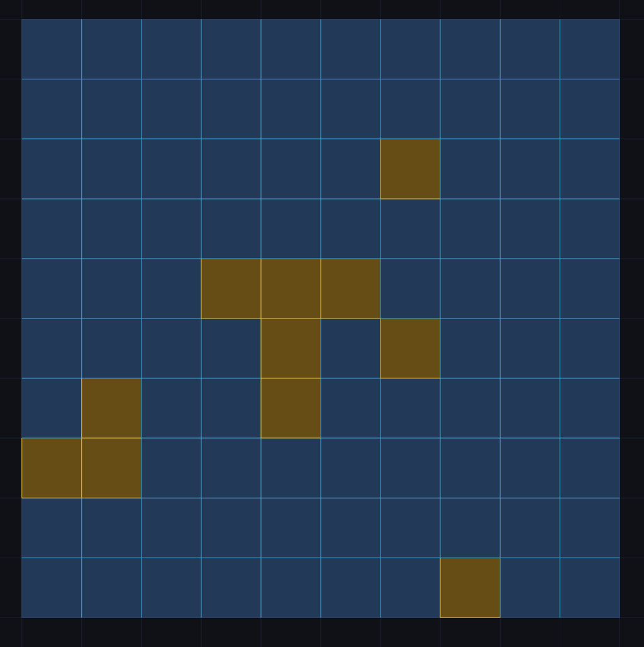
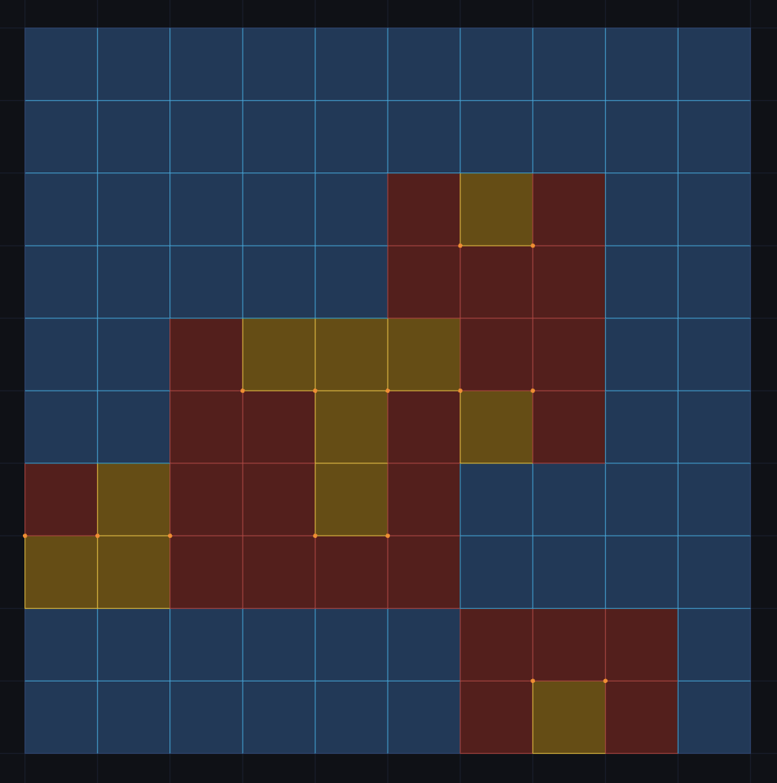

Рис. 2: Вибiр елементiв для уточнення Рис. 3: Крок 1: маркування вузлiв
вибраних елементiв (червоний — позначенi)

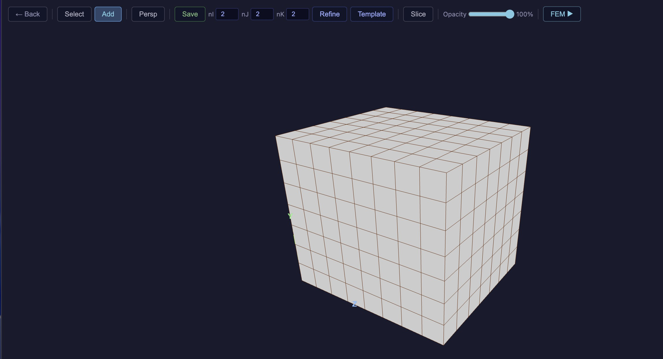
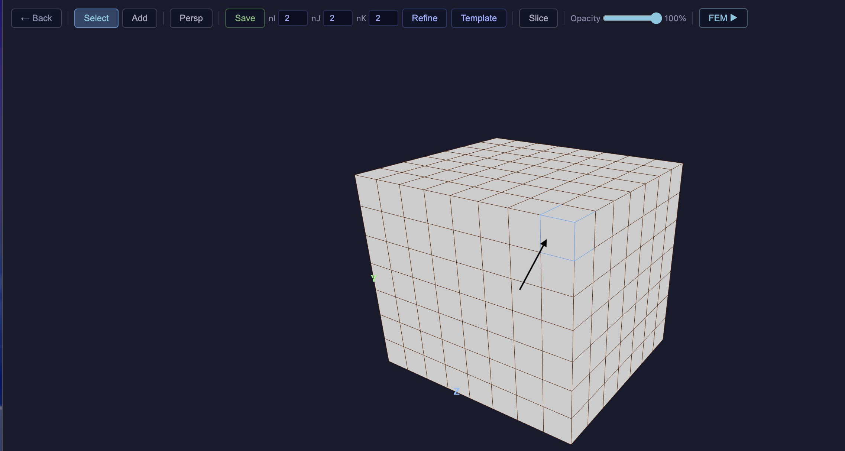

Рис. 4: Початкова 3D-сiтка Рис. 5: Вибiр елемента для
уточнення
Рис. 6: Задання параметрiв 5×5×5

Нумерацiя шарiв елементiв (BuildChains)
Чому 2-уточнення потребує пар шарiв. Ключова властивiсть 2-уточнення (де кожне ребро дiлиться на два) полягає в тому, що перехiдна зона мiж уточненою i незмiненою частинами сiтки завжди охоплює рiвно два сусiднiх шари елементiв — не один i не три, а саме два. Це принципова вiдмiннiсть вiд 3-уточнення, де перехiдний шар може бути одним. Пояснення просте: при подiлi ребра навпiл нова точка з’являється мiж двома сусiдами, i щоб шаблон переходу замкнувся коректно, потрiбен «простiр» з

обох сторiн — лiворуч i праворуч вiд нової точки. Тому перед кожним кроком уточнення алгоритм визначає, якi елементи є сусiдами-парами вздовж кожної з трьох осей.
Що таке шар i ланцюжок. Вздовж кожної осi сiтка природно розпадається на шари елементiв. Один шар — це максимальна послiдовнiсть листових (нерозбитих) сусiднiх елементiв, що йдуть пiдряд у напрямку осi. Такий шар i називається ланцюжком. Ланцюжок переривається там, де немає сусiда (межа сiтки або розрив вiд попереднього уточнення). Аналогiчно визначаються ланцюжки вздовж осей J та K. Глобальна нумерацiя i парування. Усi шари-ланцюжки вздовж осi нумеруються послiдовно: 0, 1, 2, 3, 4, 5, . . . При цьому нумерацiя є глобальною — лiчильник не скидається при розривi ланцюжка, а продовжується далi. Це гарантує, що пари завжди складаються з елементiв iз сусiднiми номерами: шари 0 i 1 утворюють пару 0, шари 2 i 3
— пару 1, i так далi. Якщо загальна кiлькiсть шарiв непарна, останнiй шар залишається без пари i пропускається в поточному проходi. Процедура виконується окремо для кожної з трьох осей.
Навiщо це потрiбно при уточненнi. Коли алгоритм обробляє I-напрямок, вiн розглядає кожну пару сусiднiх шарiв разом. Якщо хоча б один елемент iз пари потрапив пiд уточнення — вузли на спiльнiй гранi мiж шарами маркуються i шаблони переходу застосовуються узгоджено з обох бокiв. Саме це гарантує, що новi вузли з двох сторiн гранi збiгаються i не утворюють висячих вузлiв. Без такого узгодженого парування виникали б або висячi вузли, або необхiднiсть каскадно поширювати уточнення на сусiднi елементи.

Шаблони розбиття
Шаблон розбиття визначається кiлькiстю та розташуванням промаркованих вершин гексаедра. Використовуються три шаблони: T1, T2 та T4.

Шаблон T1 — одна промаркована вершина
Шаблон застосовується при n = 2 (подiл ребра навпiл). Рiвно одна з 8 вершин гексаедра позначена — назвемо її V_{i}. З позначеної вершини виходять 3 ребра, 3 гранi та 1 просторова дiагональ. Алгоритм вставляє новi вузли в серединi кожного з цих вiдрiзкiв:
      - 3 вузли на ребрах вiд V_{i} (по осях X, Y, Z),
      - 3 вузли на гранях вiд V_{i} (середини граней XY, XZ, YZ),
      - 1 вузол у центрi гексаедра (середина просторової дiагоналi вiд V_{i}).
Разом 7 нових вузлiв. Вони утворюють «внутрiшню копiю» гексаедра масштабу 1 , вкладену у кут V_{i}. Гексаедр дiлиться на 4 дочiрнiх: кутовий куб (при V_{i}) i три трапецiєподiбних гексаедри, що покривають три зовнiшнi гранi, протилежнi до V_{i}.
2

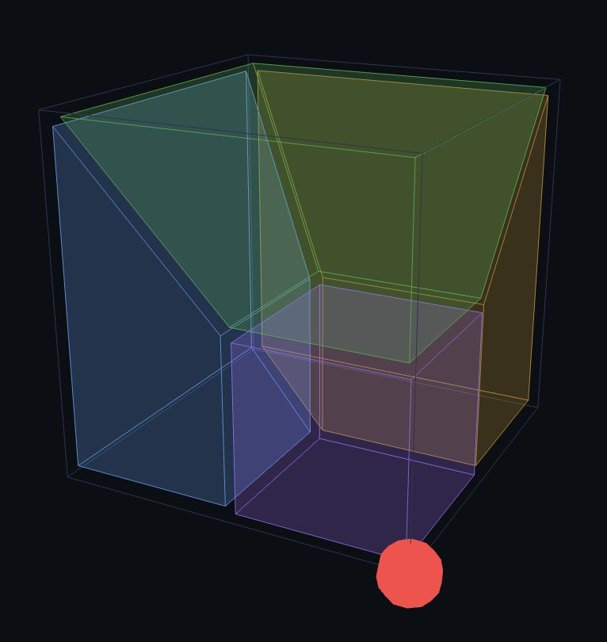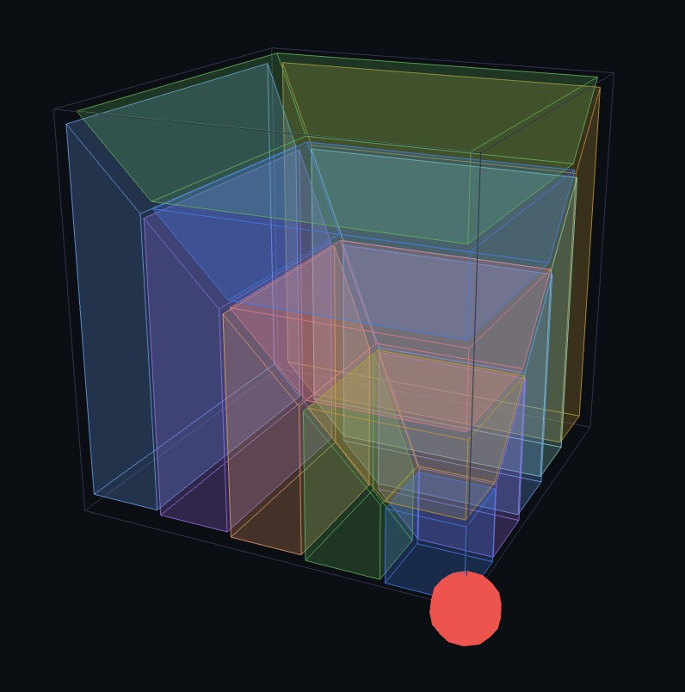
Рис. 7: Шаблон T1: базовий n = 2 (лiворуч) та анiзотропний n = 5 (праворуч)

Шаблон T2 — два промаркованих вузли на одному ребрi
Шаблон застосовується при n = 2. Два з 8 вузлiв гексаедра позначенi, i вони утворюють одне ребро — назвемо його V_{a}–V_{b}. Це ребро лежить на двох перпендикулярних гранях гексаедра.
На кожнiй з цих двох граней виконується 2D T1-шаблон: вставляються середини двох ребер гранi вiд позначеного кута i центр гранi. Разом — 6 нових вузлiв (4 серединнi точки ребер + 2 центри граней). Потiм вiдповiднi 2D-частини двох граней з’єднуються мiж собою в 3D:
      - кутовий гексаедр — мiстить позначене ребро V_{a}–V_{b},

      - два крилових гексаедри — розходяться вiд кутового по двох напрямках, перпендикулярних до ребра.
Гексаедр дiлиться на 3 дочiрнiх.

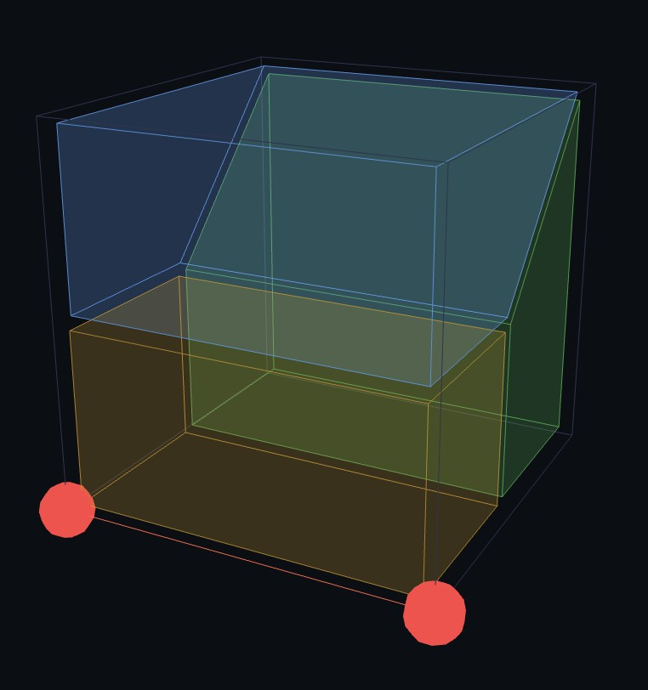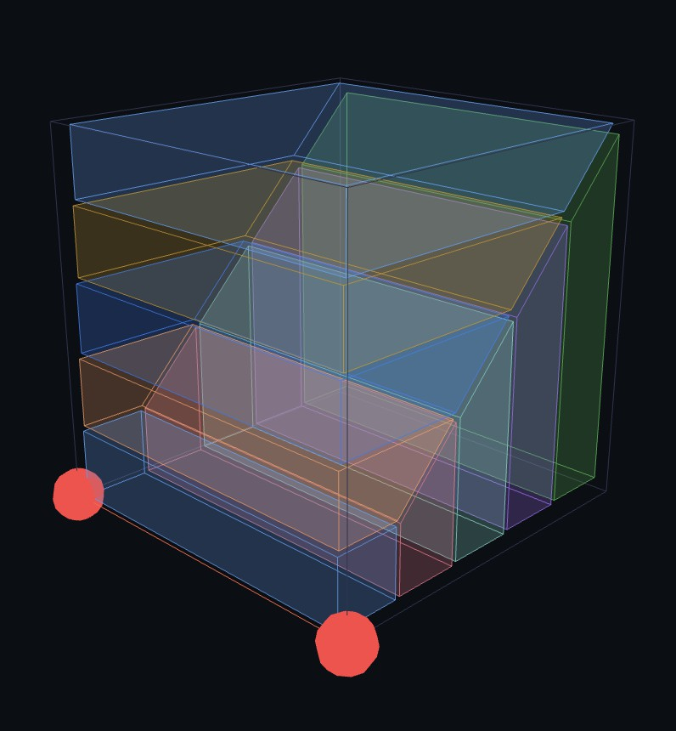
Рис. 8: Шаблон T2: базовий n = 2 (лiворуч) та анiзотропний n = 5 (праворуч)

Шаблон T4 — чотири промаркованих вузли на однiй гранi
Шаблон застосовується при n = 2. Усi 4 кути однiєї гранi позначенi. Це найпростiший i найякiснiший шаблон: посерединi гексаедра паралельно до позначеної гранi вставляється одна серединна площина. Гексаедр дiлиться на 2 рiвних дочiрнiх — два прямокутних паралелепiпеди однакового розмiру. Scaled Jacobian дочiрнiх дорiвнює Scaled Jacobian батька.
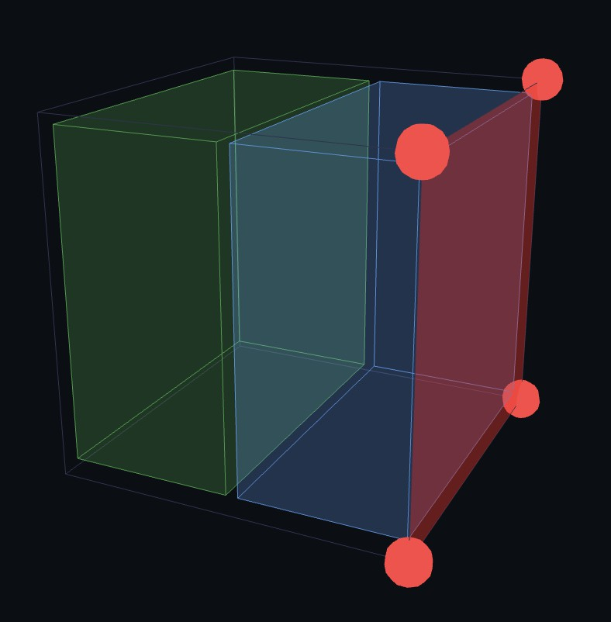
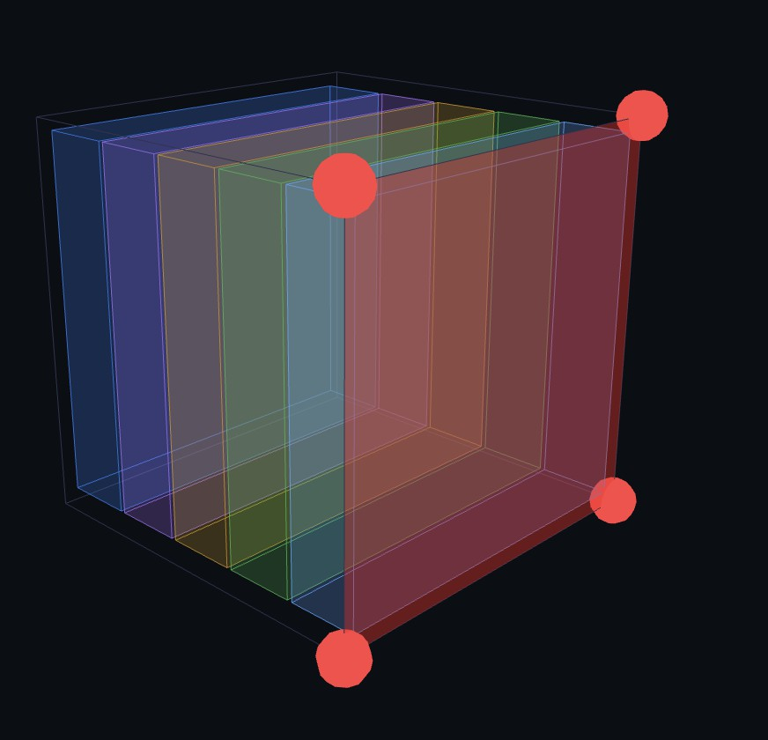
Рис. 9: Шаблон T4: базовий n = 2 (лiворуч) та анiзотропний n = 5 (праворуч) Табл. 2: Шаблони розбиття гексаедра

Маркування вузлiв та парування шарiв
Шаблон | Умова (к-ть i розташування позначених вузлiв) | Дочiрнiх
T1 | 1 вузол (будь-який кут) | 4
T2 | 2 вузли, що утворюють ребро | 3
T4 | 4 вузли — повна грань | 2

Чому потрiбнi пари шарiв
При бiнарному подiлi вздовж осi новий вузол з’являється на гранi мiж двома сусiдами. Цей вузол породжує двi «вiдкритi точки» — одну на правiй гранi лiвого елемента, одну на лiвiй гранi правого. Щоб сiтка залишилась конформною, цi двi точки мусять замкнутись: або дiйти до межi геометрiї, або з’єднатися мiж собою. Пара шарiв [2k, 2k+1] i є саме таким замиканням: права вiдкрита точка шару 2k i лiва вiдкрита точка шару 2k+1 — це той самий спiльний вузол на їхнiй спiльнiй гранi. Цикл замкнувся всерединi пари, не поширюючись на решту сiтки.

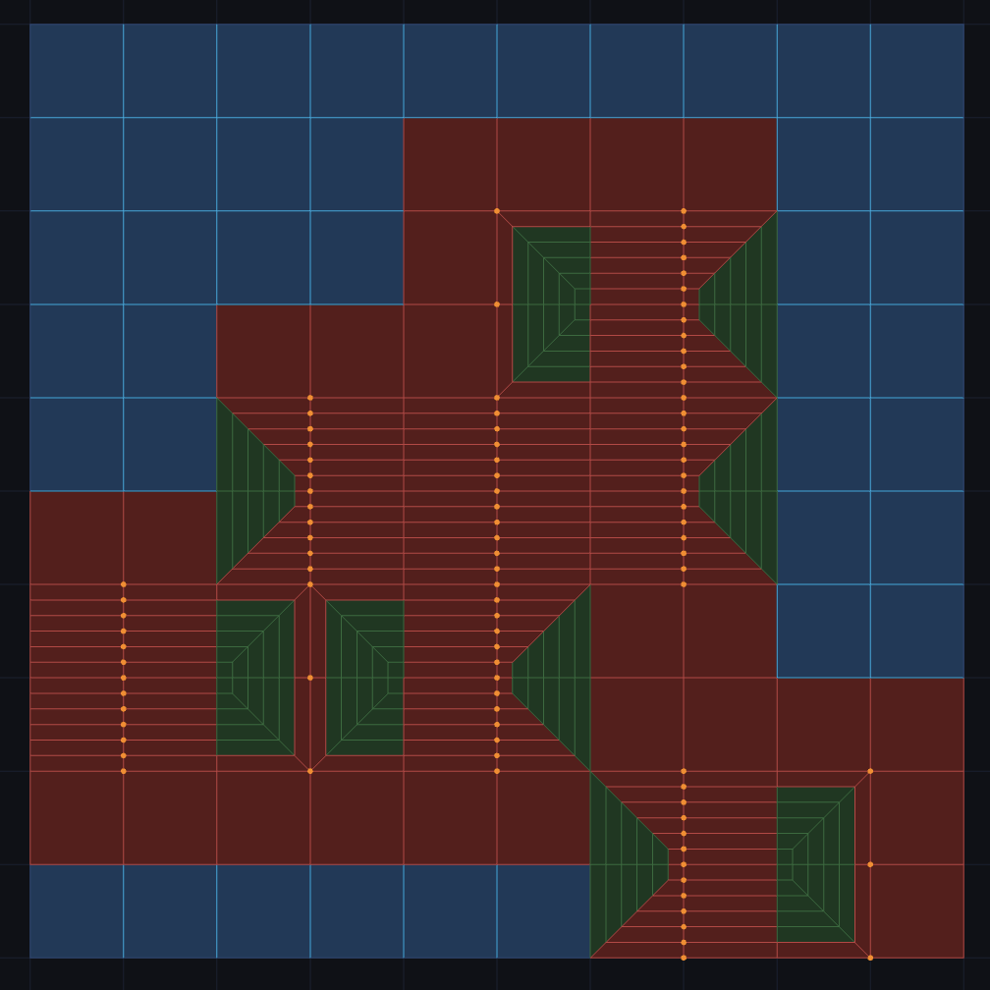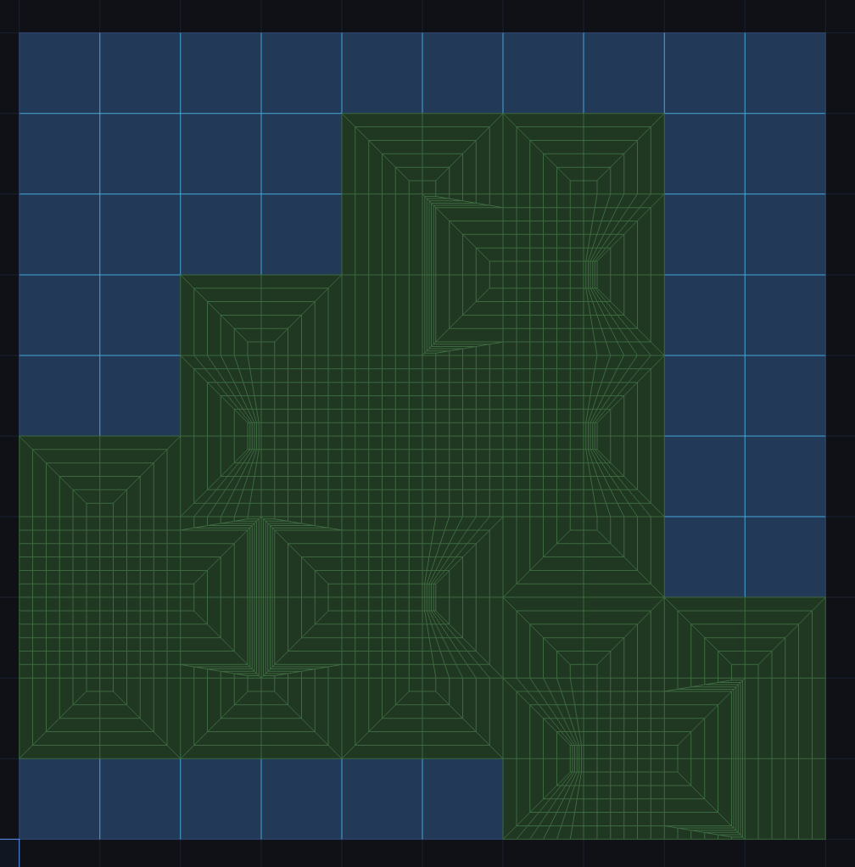

Рис. 10: Застосування шаблонiв T1 i T2 (крок 2: розширення M + маркування)

Три проходи: I → J → K
Рис. 11: Результуюча сiтка пiсля застосування шаблонiв

Ключова iдея трипрохiдного алгоритму: задачу тривимiрного уточнення розкладають на три незалежних одновимiрних задачi — по осях I, J та K. Проходи виконуються послiдовно, i кожен наступний прохiд вже знає, де попереднiй ввiв новi вузли. Саме це знання дозволяє пiдiбрати правильний шаблон розбиття без висячих вузлiв.
Ще одна принципова деталь: множина оброблюваних елементiв M
розширюється мiж проходами. Пiсля I-проходу до M додаються всi елементи, що
стали сусiдами вздовж J та K; пiсля J-проходу — сусiди вздовж K. Це гарантує, що жоден внутрiшнiй елемент не залишиться з неузгодженими гранями.

I-прохiд
На початку I-проходу M мiстить лише тi елементи, якi користувач вибрав для уточнення — вихiдна зона уточнення без будь-яких розширень.
Алгоритм виконує такi кроки:

      - Нумерацiя ланцюжкiв по осi I. Функцiя BuildChains починає з першого гексаедра в рядку i крок за кроком переходить до наступного сусiда вздовж осi I. Кожному листовому (нерозбитому) гексаедру присвоюється глобальний порядковий номер: 0, 1, 2, . . . Два сусiднiх елементи з iндексами 2k та 2k + 1 утворюють пару.
      - Маркування граней пари. Для кожної пари, в якiй хоча б один елемент ∈ M, маркуються чотири вузли на спiльнiй внутрiшнiй гранi мiж 2k та 2k + 1 (а також на зовнiшнiх гранях крайнiх елементiв, якщо пара на межi сiтки).

      - Застосування шаблону. Шаблон визначається кiлькiстю промаркованих вузлiв кожного елемента:
        - елементи пари (2k i 2k+1) мають усi 4 вузли спiльної гранi позначенi — застосовується T4 (2 дочiрнiх);
        - сусiди по осях J та K мають 2 спiльних вузли (спiльне ребро) — застосовується T2 (3 дочiрнiх);
        - дiагональнi сусiди мають 1 спiльний вузол — застосовується T1 (4 дочiрнiх).

Пiсля I-проходу вихiдна зона уточнення розбита по осi I. Сусiди розбитих елементiв по осях J та K подiляють з ними один або два спiльних вузли — цi вузли вже промаркованi, тому сусiди потребують обробки на наступних проходах.
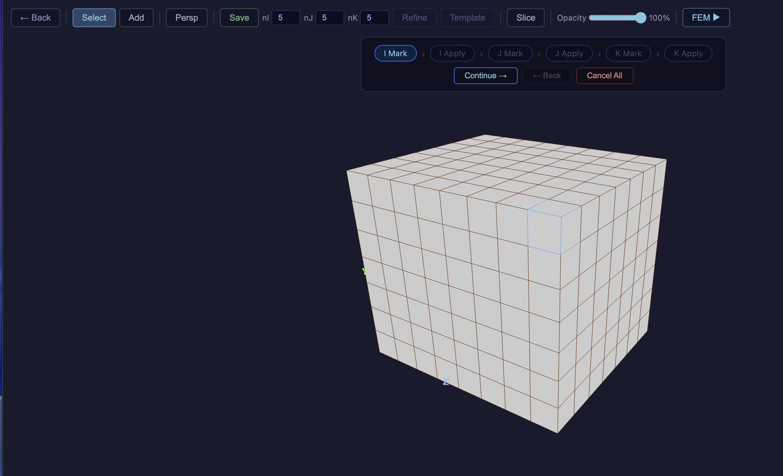
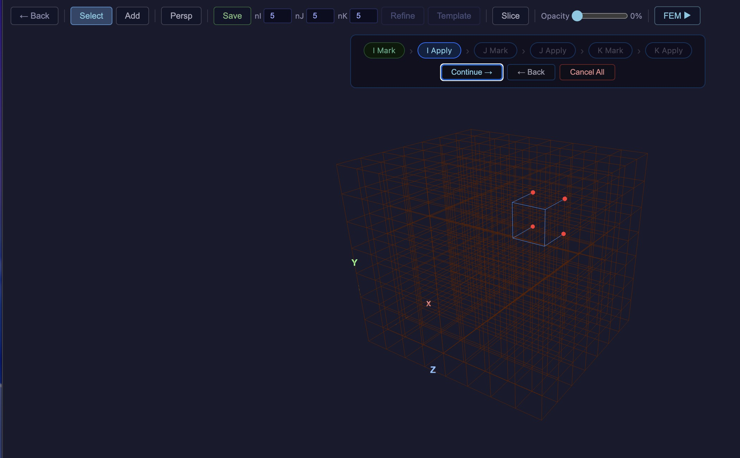
Рис. 12: I-прохiд: початок маркування Рис. 13: I-прохiд: позначенi вузли

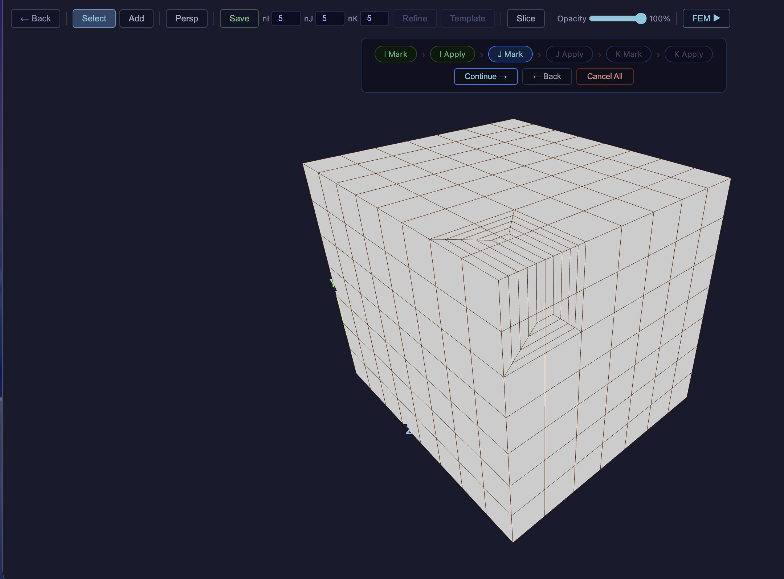
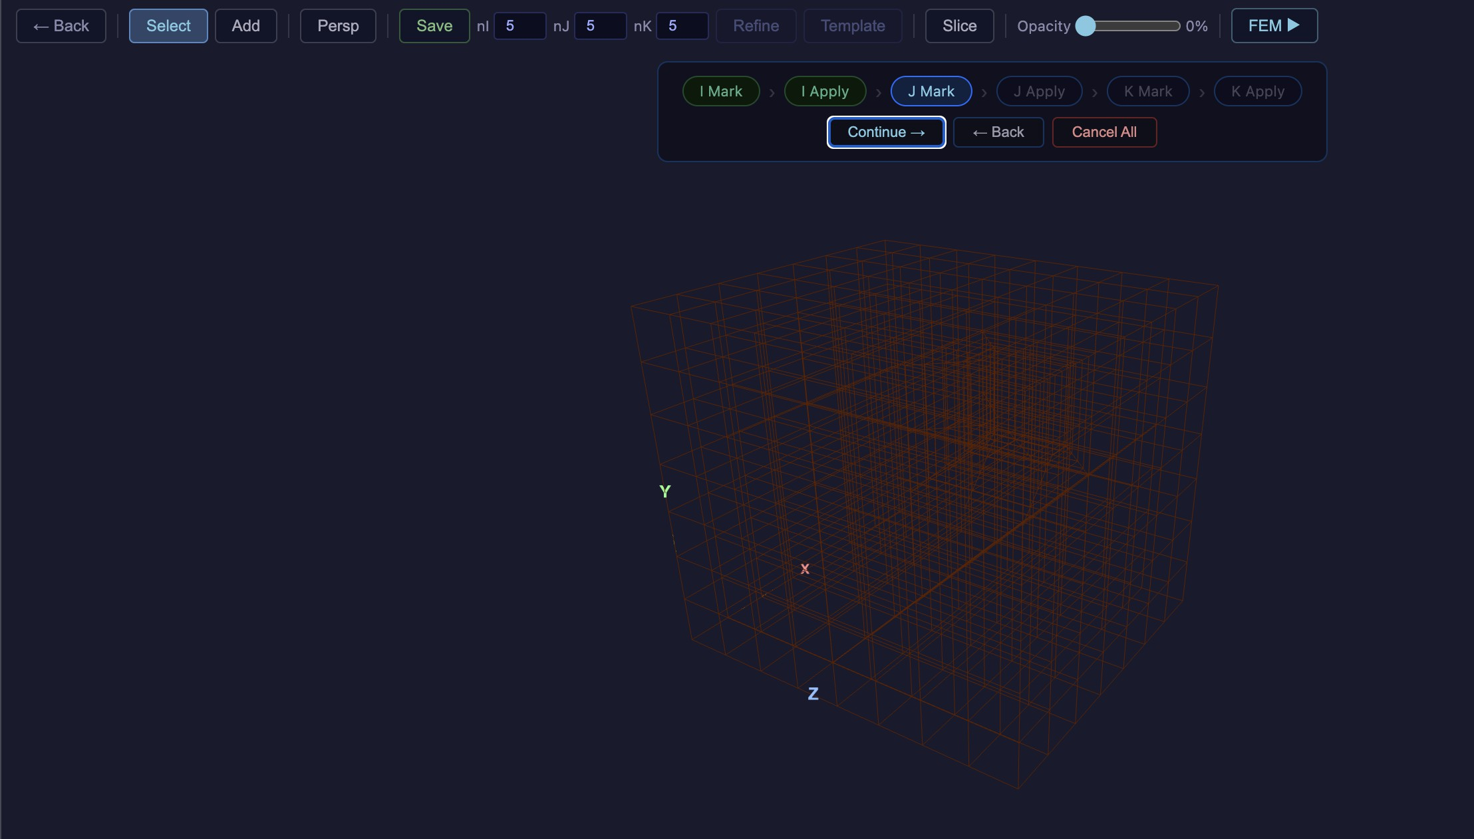
Рис. 14: Результат I-проходу Рис. 15: Шаблони пiсля I-проходу

Розширення M пiсля I-проходу
Перед J-проходом до M додаються всi елементи, що мають хоча б один промаркований вузол i ще не входять до множини. Це J- та K-сусiди I-розбитих елементiв: вони вже мають 1 або 2 промаркованi вузли вiд спiльних ребер i будуть обробленi J-проходом.

J-прохiд
J-прохiд обробляє розширену M вздовж осi J. Логiка повнiстю iдентична I-проходу.

      - Нумерацiя ланцюжкiв по осi J. BuildChains виконується по зв’язках NeighborBot-tom/NeighborTop, утворюючи пари вздовж J.
      - Маркування граней пари по J. Для пар, що перетинаються з M, маркуються вузли на спiльнiй внутрiшнiй гранi.
      - Вибiр шаблону. Шаблон визначається кiлькiстю промаркованих вузлiв: 1 → T1, 2 → T2, 4 → T4, 8 → пропустити. Якщо елемент вже розбитий (не є листовим) — шаблон застосовується безпосередньо до його дочiрнiх елементiв за тим самим правилом залежно вiд кiлькостi їхнiх промаркованих вузлiв. В окремих випадках для покращення якостi перехiдної зони додатково застосовується алгоритм Node Propagation: вiд зовнiшнього промаркованого вузла лiнiйною iнтерполяцiєю обчислюються позицiї вузлiв на кожному рiвнi iєрархiї; для кожної такої позицiї знаходиться дочiрнiй елемент, що її мiстить, i до нього додається мiтка — пiсля чого шаблон (T1, T2 або T4) застосовується вже до цих дочiрнiх елементiв.

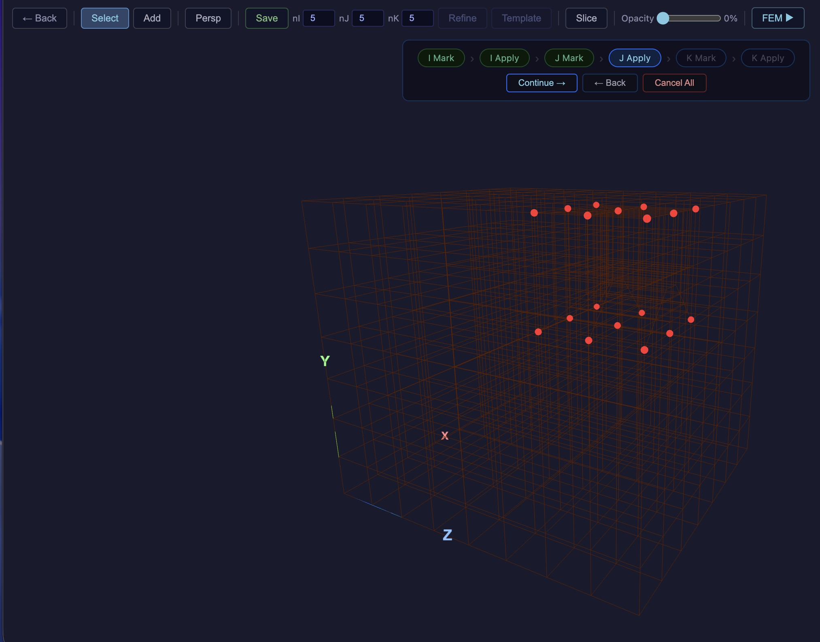
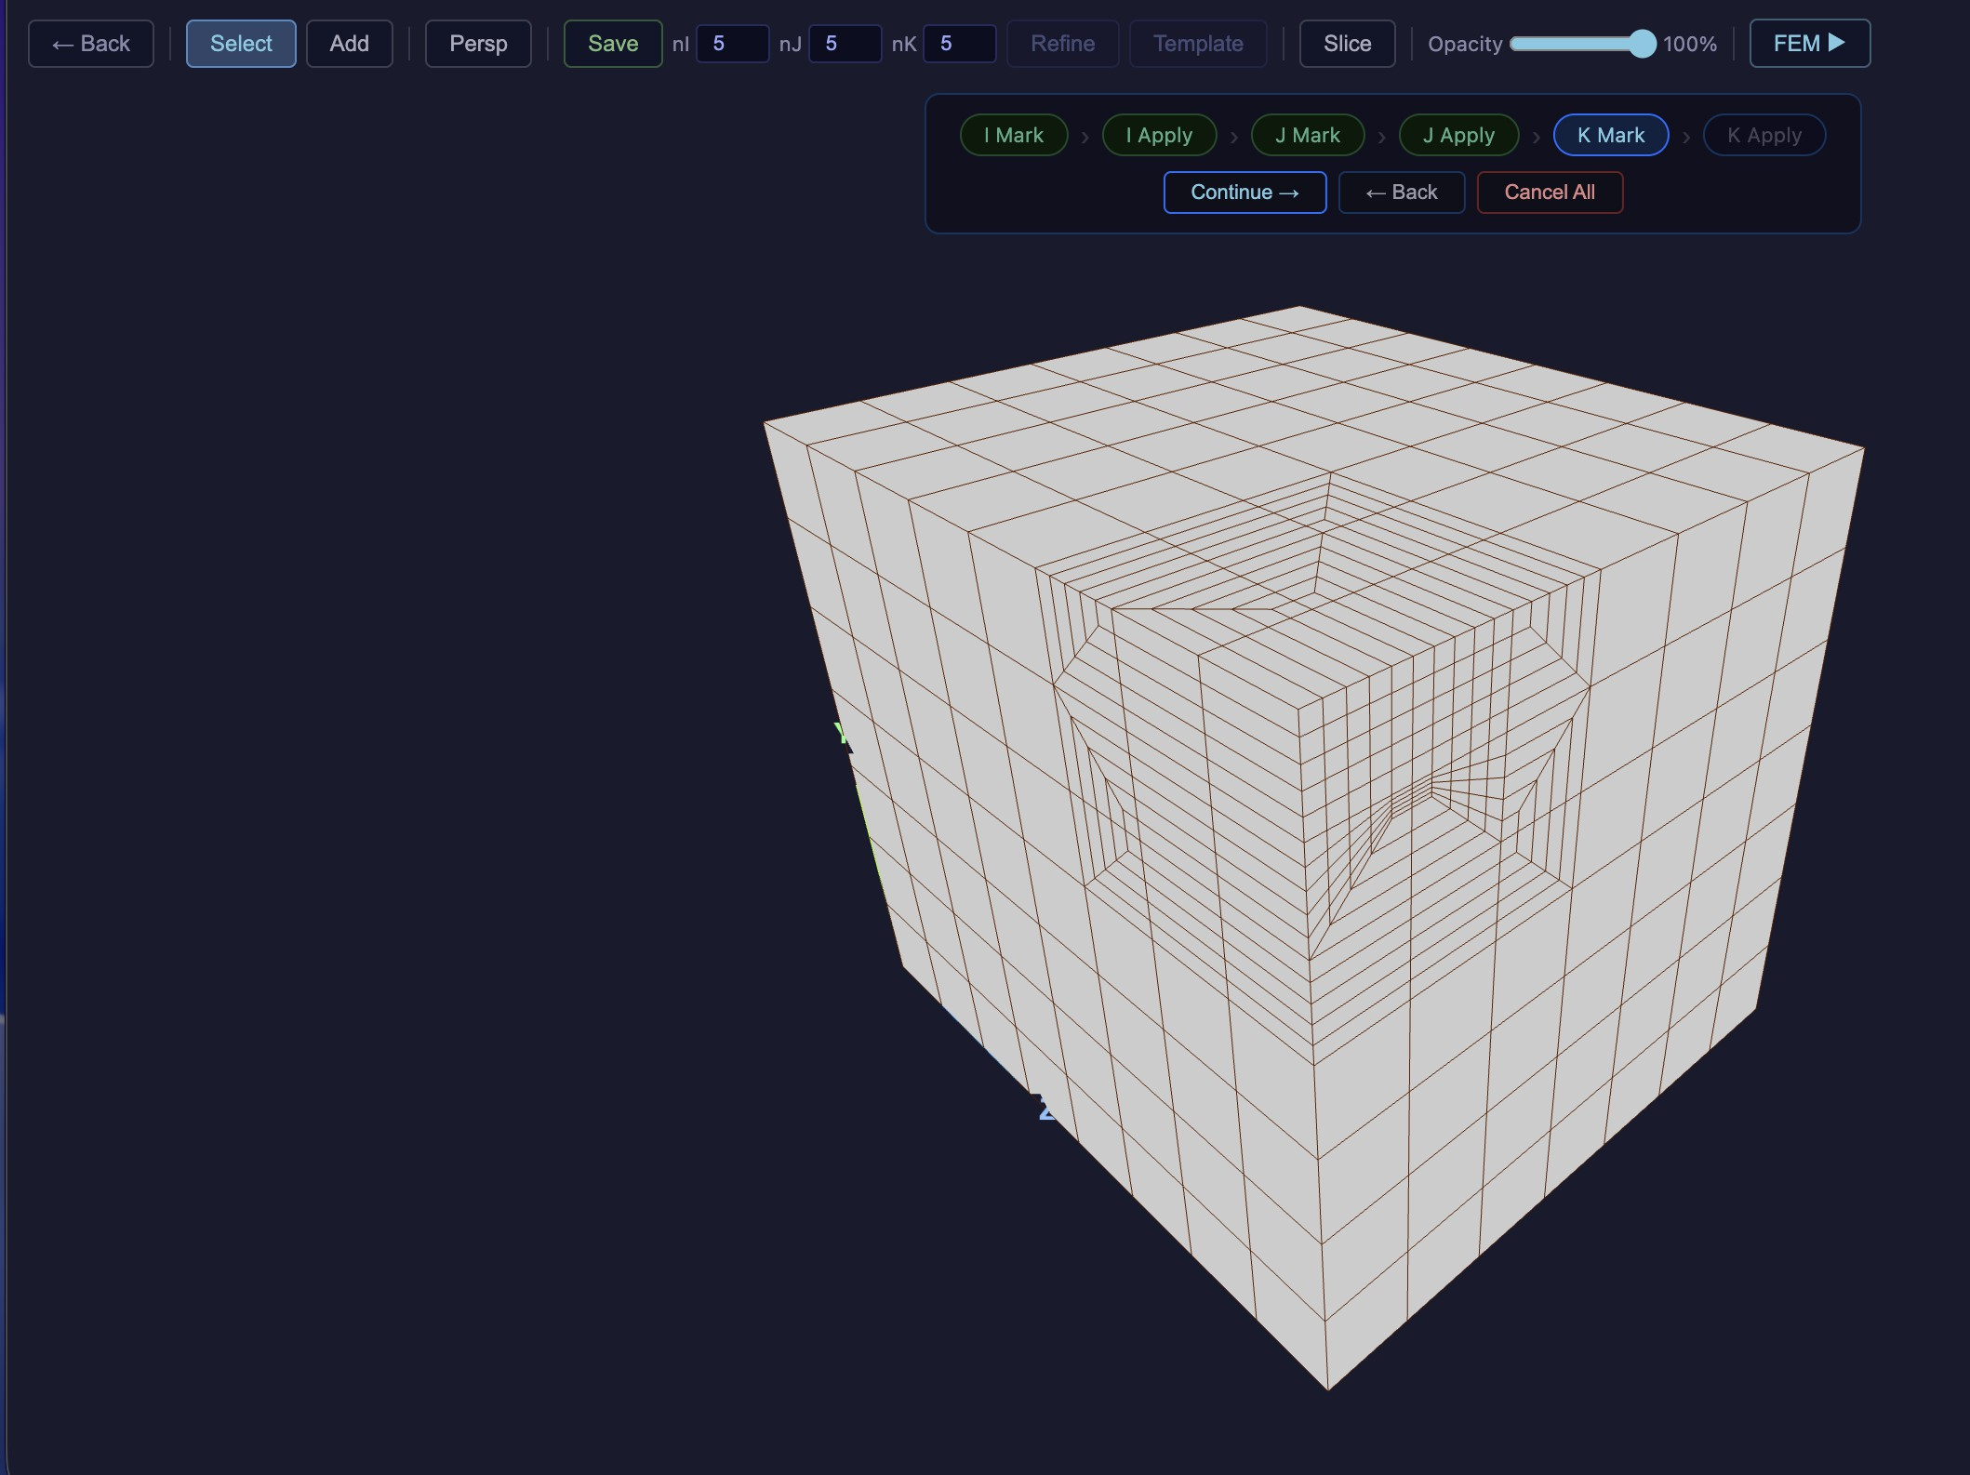
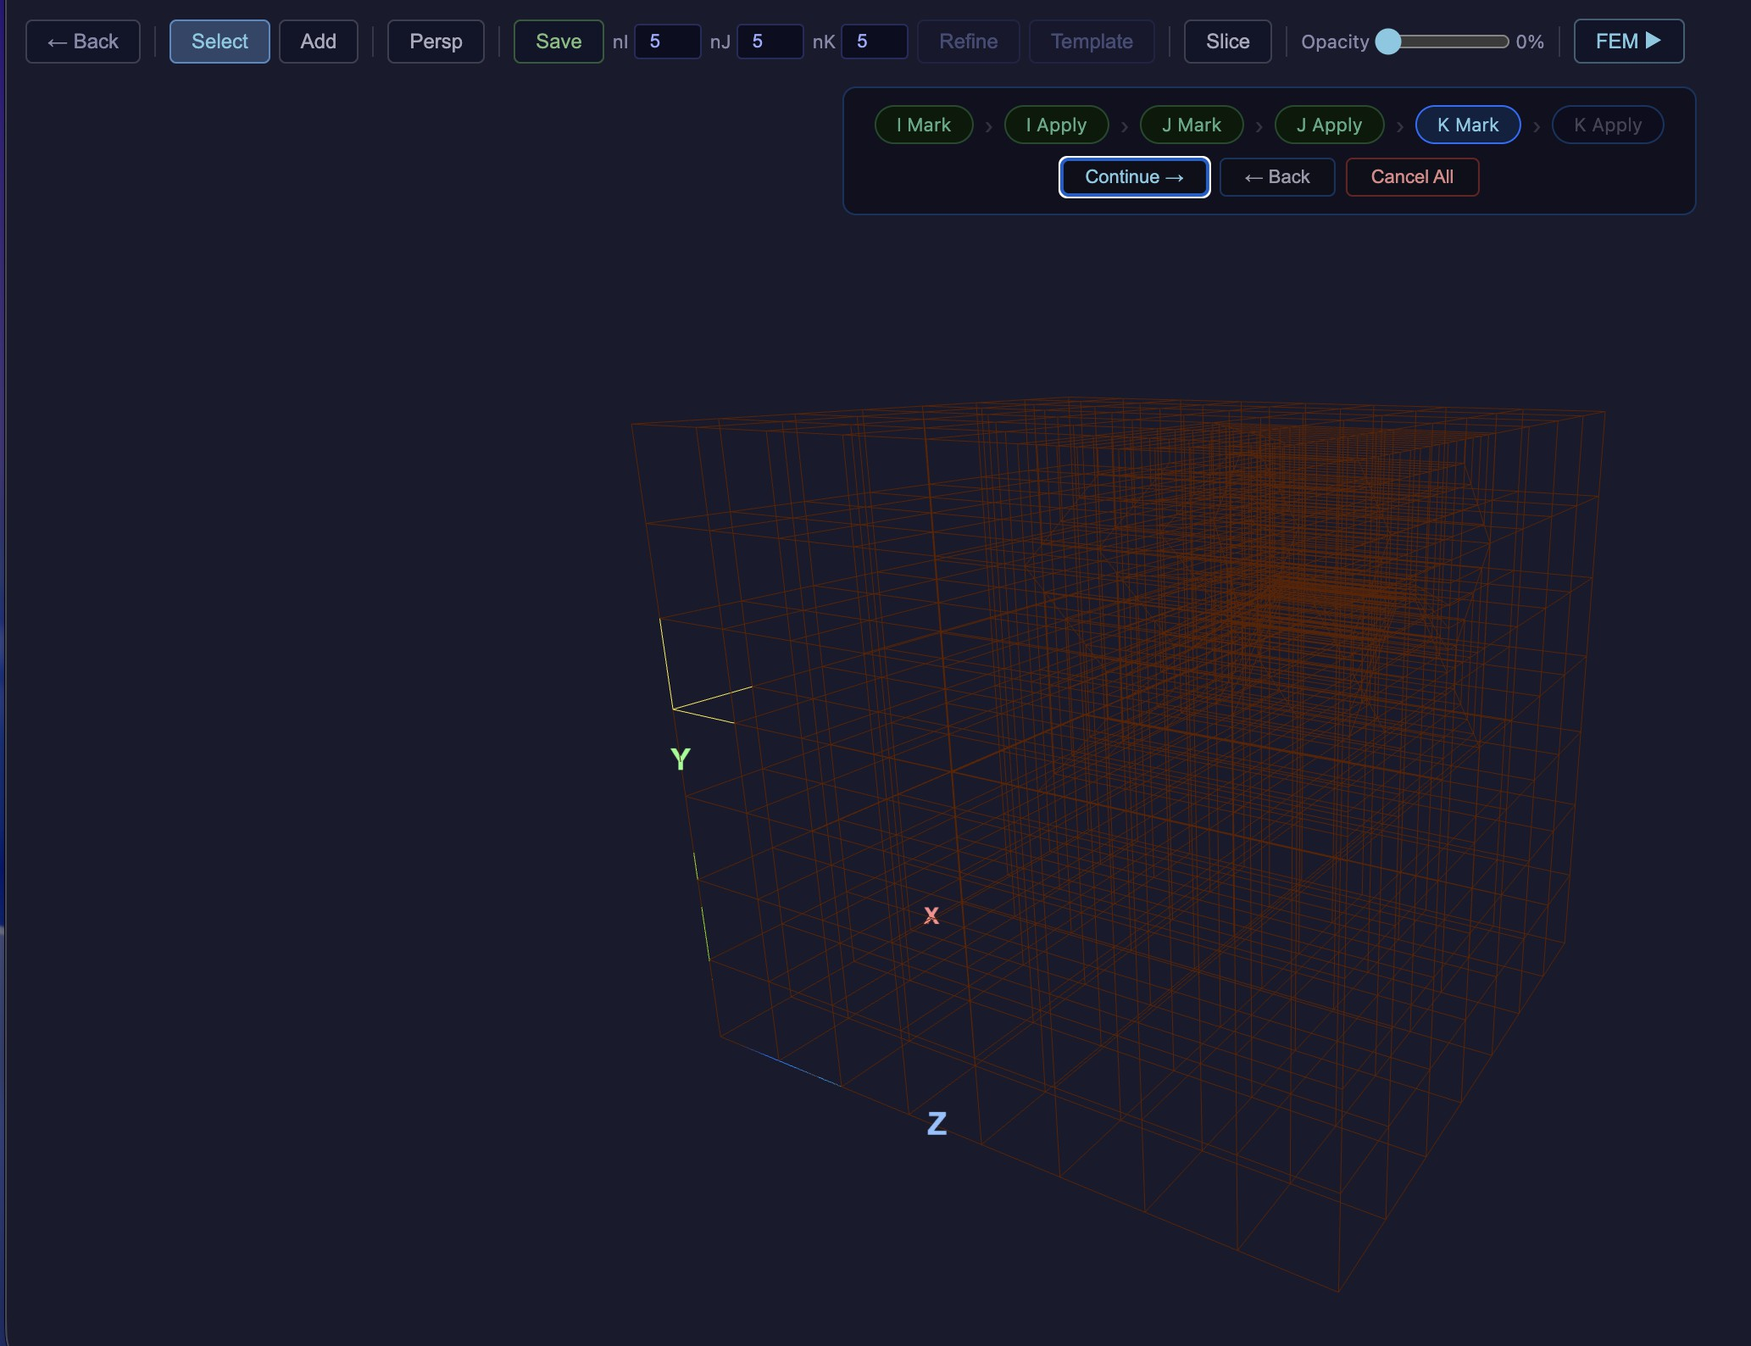

Рис. 16: J-прохiд: позначенi вузли
Рис. 17: Результат J-проходу
Рис. 18: Шаблони пiсля J-проходу

Розширення M пiсля J-проходу
Аналогiчно до кроку 2.6.2: до M додаються K-сусiди елементiв, розбитих або оброблених на J-проходi, якщо вони ще не входять до множини i мають промаркованi вузли.

K-прохiд
K-прохiд отримує повнiстю розширену M i виконується аналогiчно до I- та J-проходiв.

      - Нумерацiя ланцюжкiв по осi K. BuildChains обходить зв’язки Neighbor-Front/NeighborBack.
      - Маркування граней пари по K. Вузли на спiльнiй K-гранi пари.
      - Вибiр шаблону. Те саме правило: кiлькiсть промаркованих вузлiв визначає шаблон (1 → T1, 2 → T2, 4 → T4). Якщо елемент вже розбитий — шаблон застосовується до його дочiрнiх елементiв за тим самим правилом залежно вiд кiлькостi їхнiх промаркованих вузлiв.
Пiсля K-проходу кожен елемент у розширенiй M розбитий вiдповiдним шаблоном, усi спiльнi гранi мiж сусiднiми елементами мають однаковi вузли — висячих вузлiв немає.
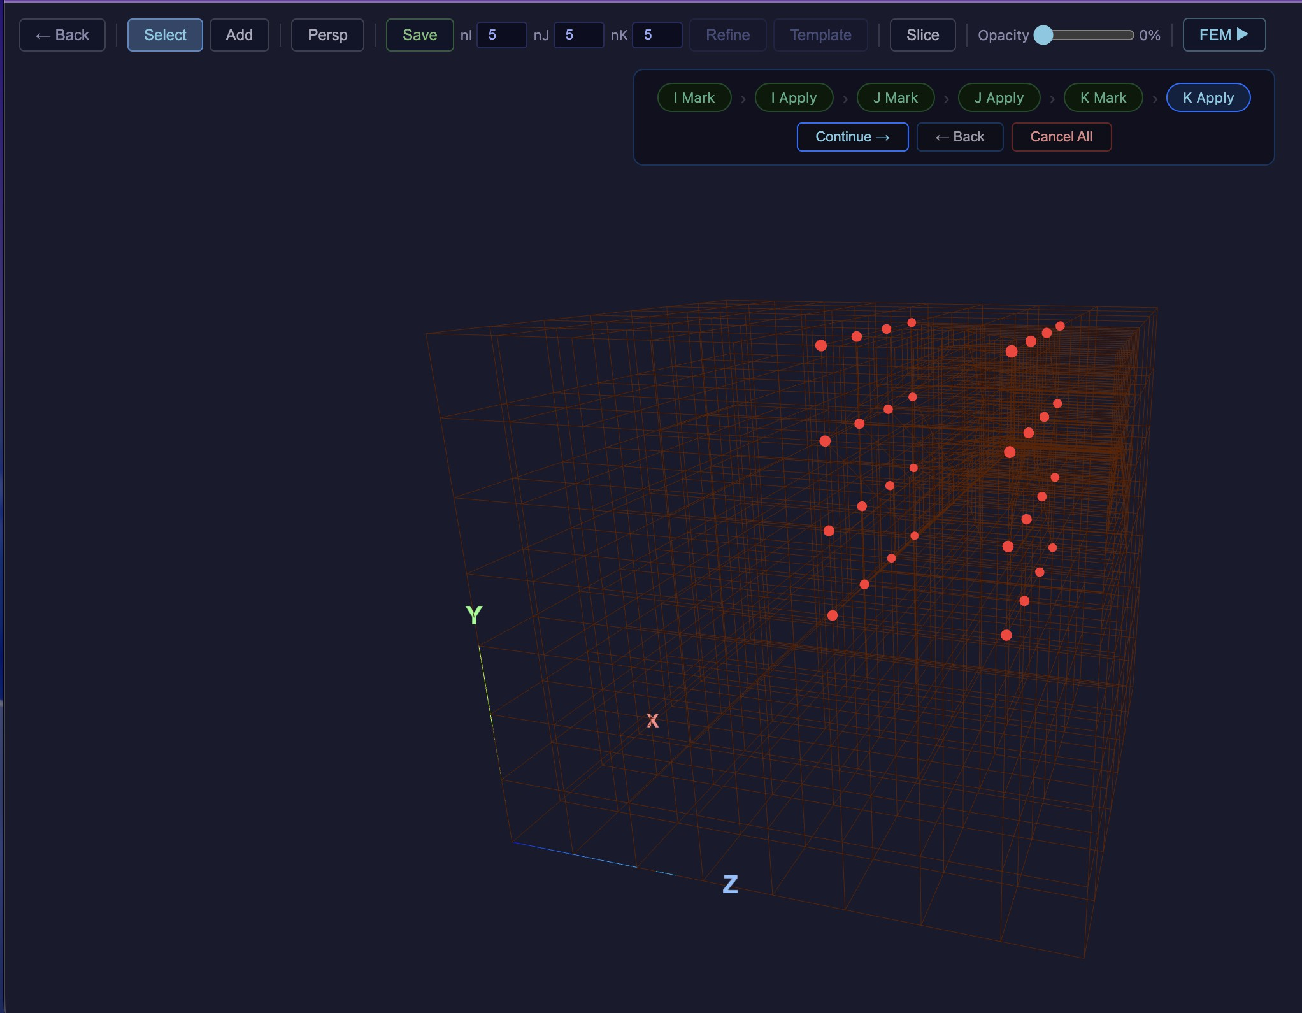
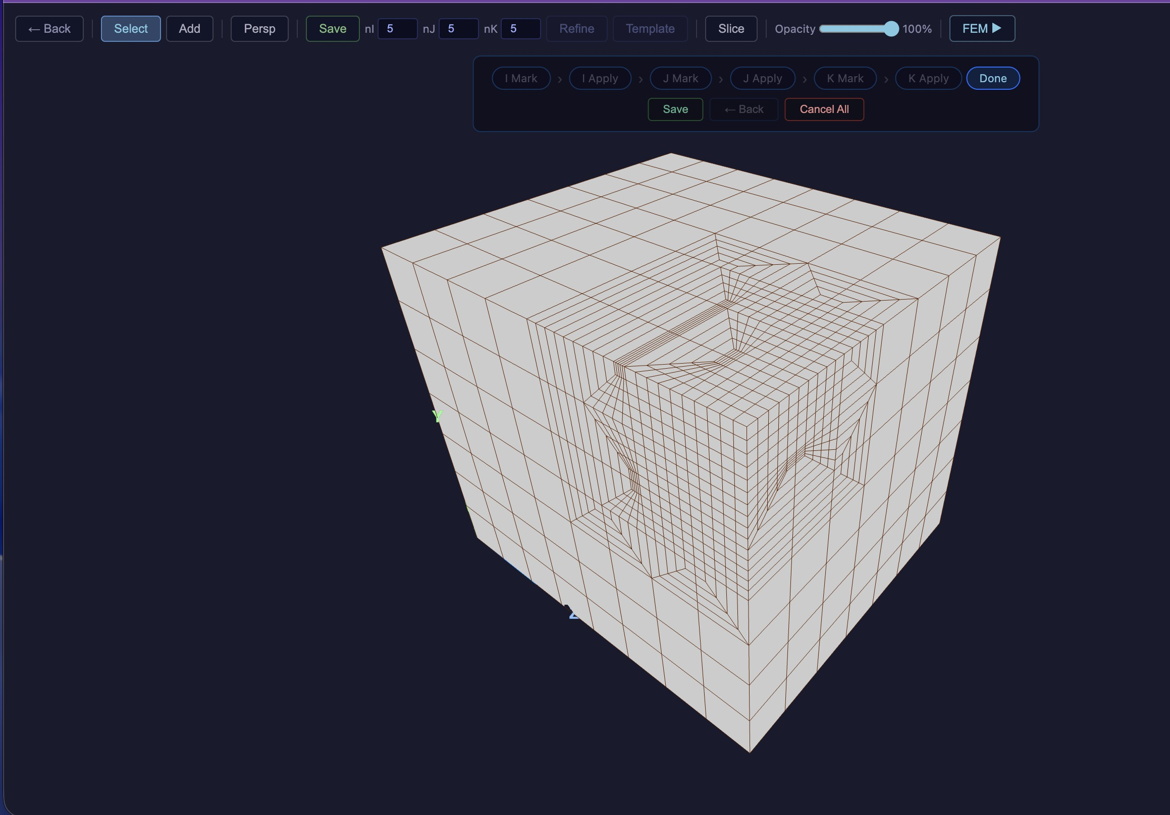
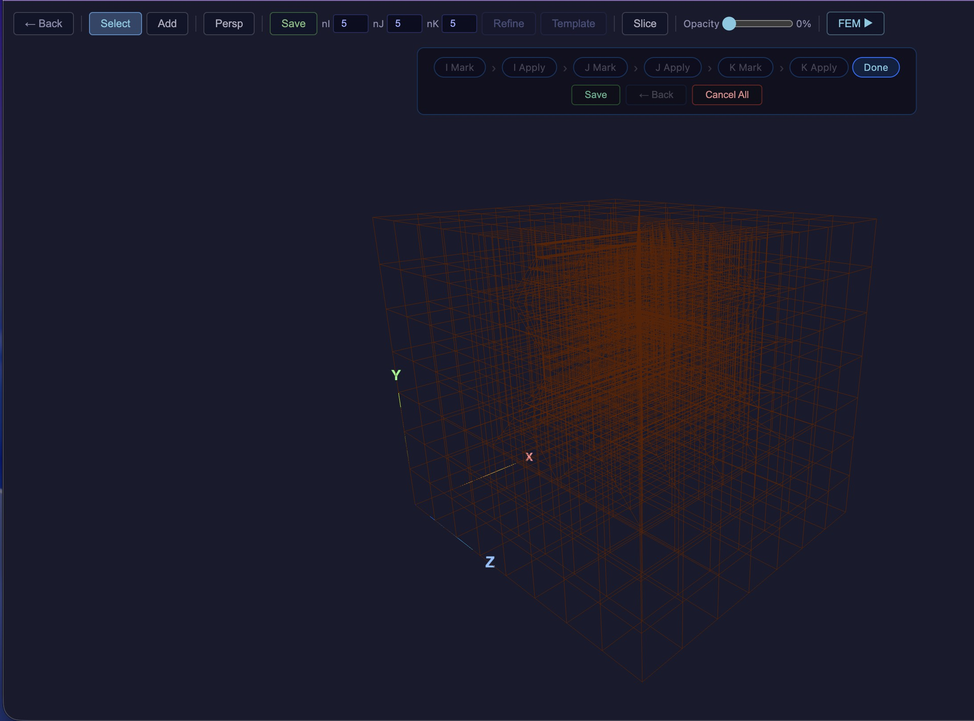

Рис. 19: K-прохiд: позначенi вузли
Рис. 20: Результат K-проходу
Рис. 21: Шаблони пiсля K-проходу

Node Propagation — класифiкацiя кейсiв
Node Propagation застосовується виключно до нелистових елементiв — тих, що вже були розбитi у попередньому проходi (мають дочiрнi). Коли J- або K-прохiд намагається нанести мiтки на зовнiшнi вузли такого батька, безпосереднє застосування шаблону до батька неможливе — потрiбно пропагувати мiтки вглиб iєрархiї до реальних листових дочiрнiх.
Загальний принцип (єдиний для T1 i T2 батька). Нехай батькiвський елемент вже розбитий i має n₁ шарiв дочiрнiх уздовж вiдповiдної осi. Зовнiшня мiтка прийшла на вузол V_{k} батька, а V_{c} — кутовий вузол батька, вiд якого вiдраховується глибина iєрархiї.
Алгоритм проходить всi n₁ рiвнiв вглиб:

p(ℓ) = Lerp(V_{c}, V_{k}, ^{n1−ℓ}), ℓ = 0, 1, . . . , n₁ − 1.
n1

При ℓ = 0 отримуємо саму зовнiшню мiтку V_{k}; при ℓ = n₁ − 1 — позицiю безпосередньо поруч iз кутом. На кожному рiвнi ℓ знаходиться дочiрнiй елемент, що мiстить точку p(ℓ), i цей дочiрнiй отримує вiдповiдну мiтку. Пiсля обходу всiх рiвнiв до кожного

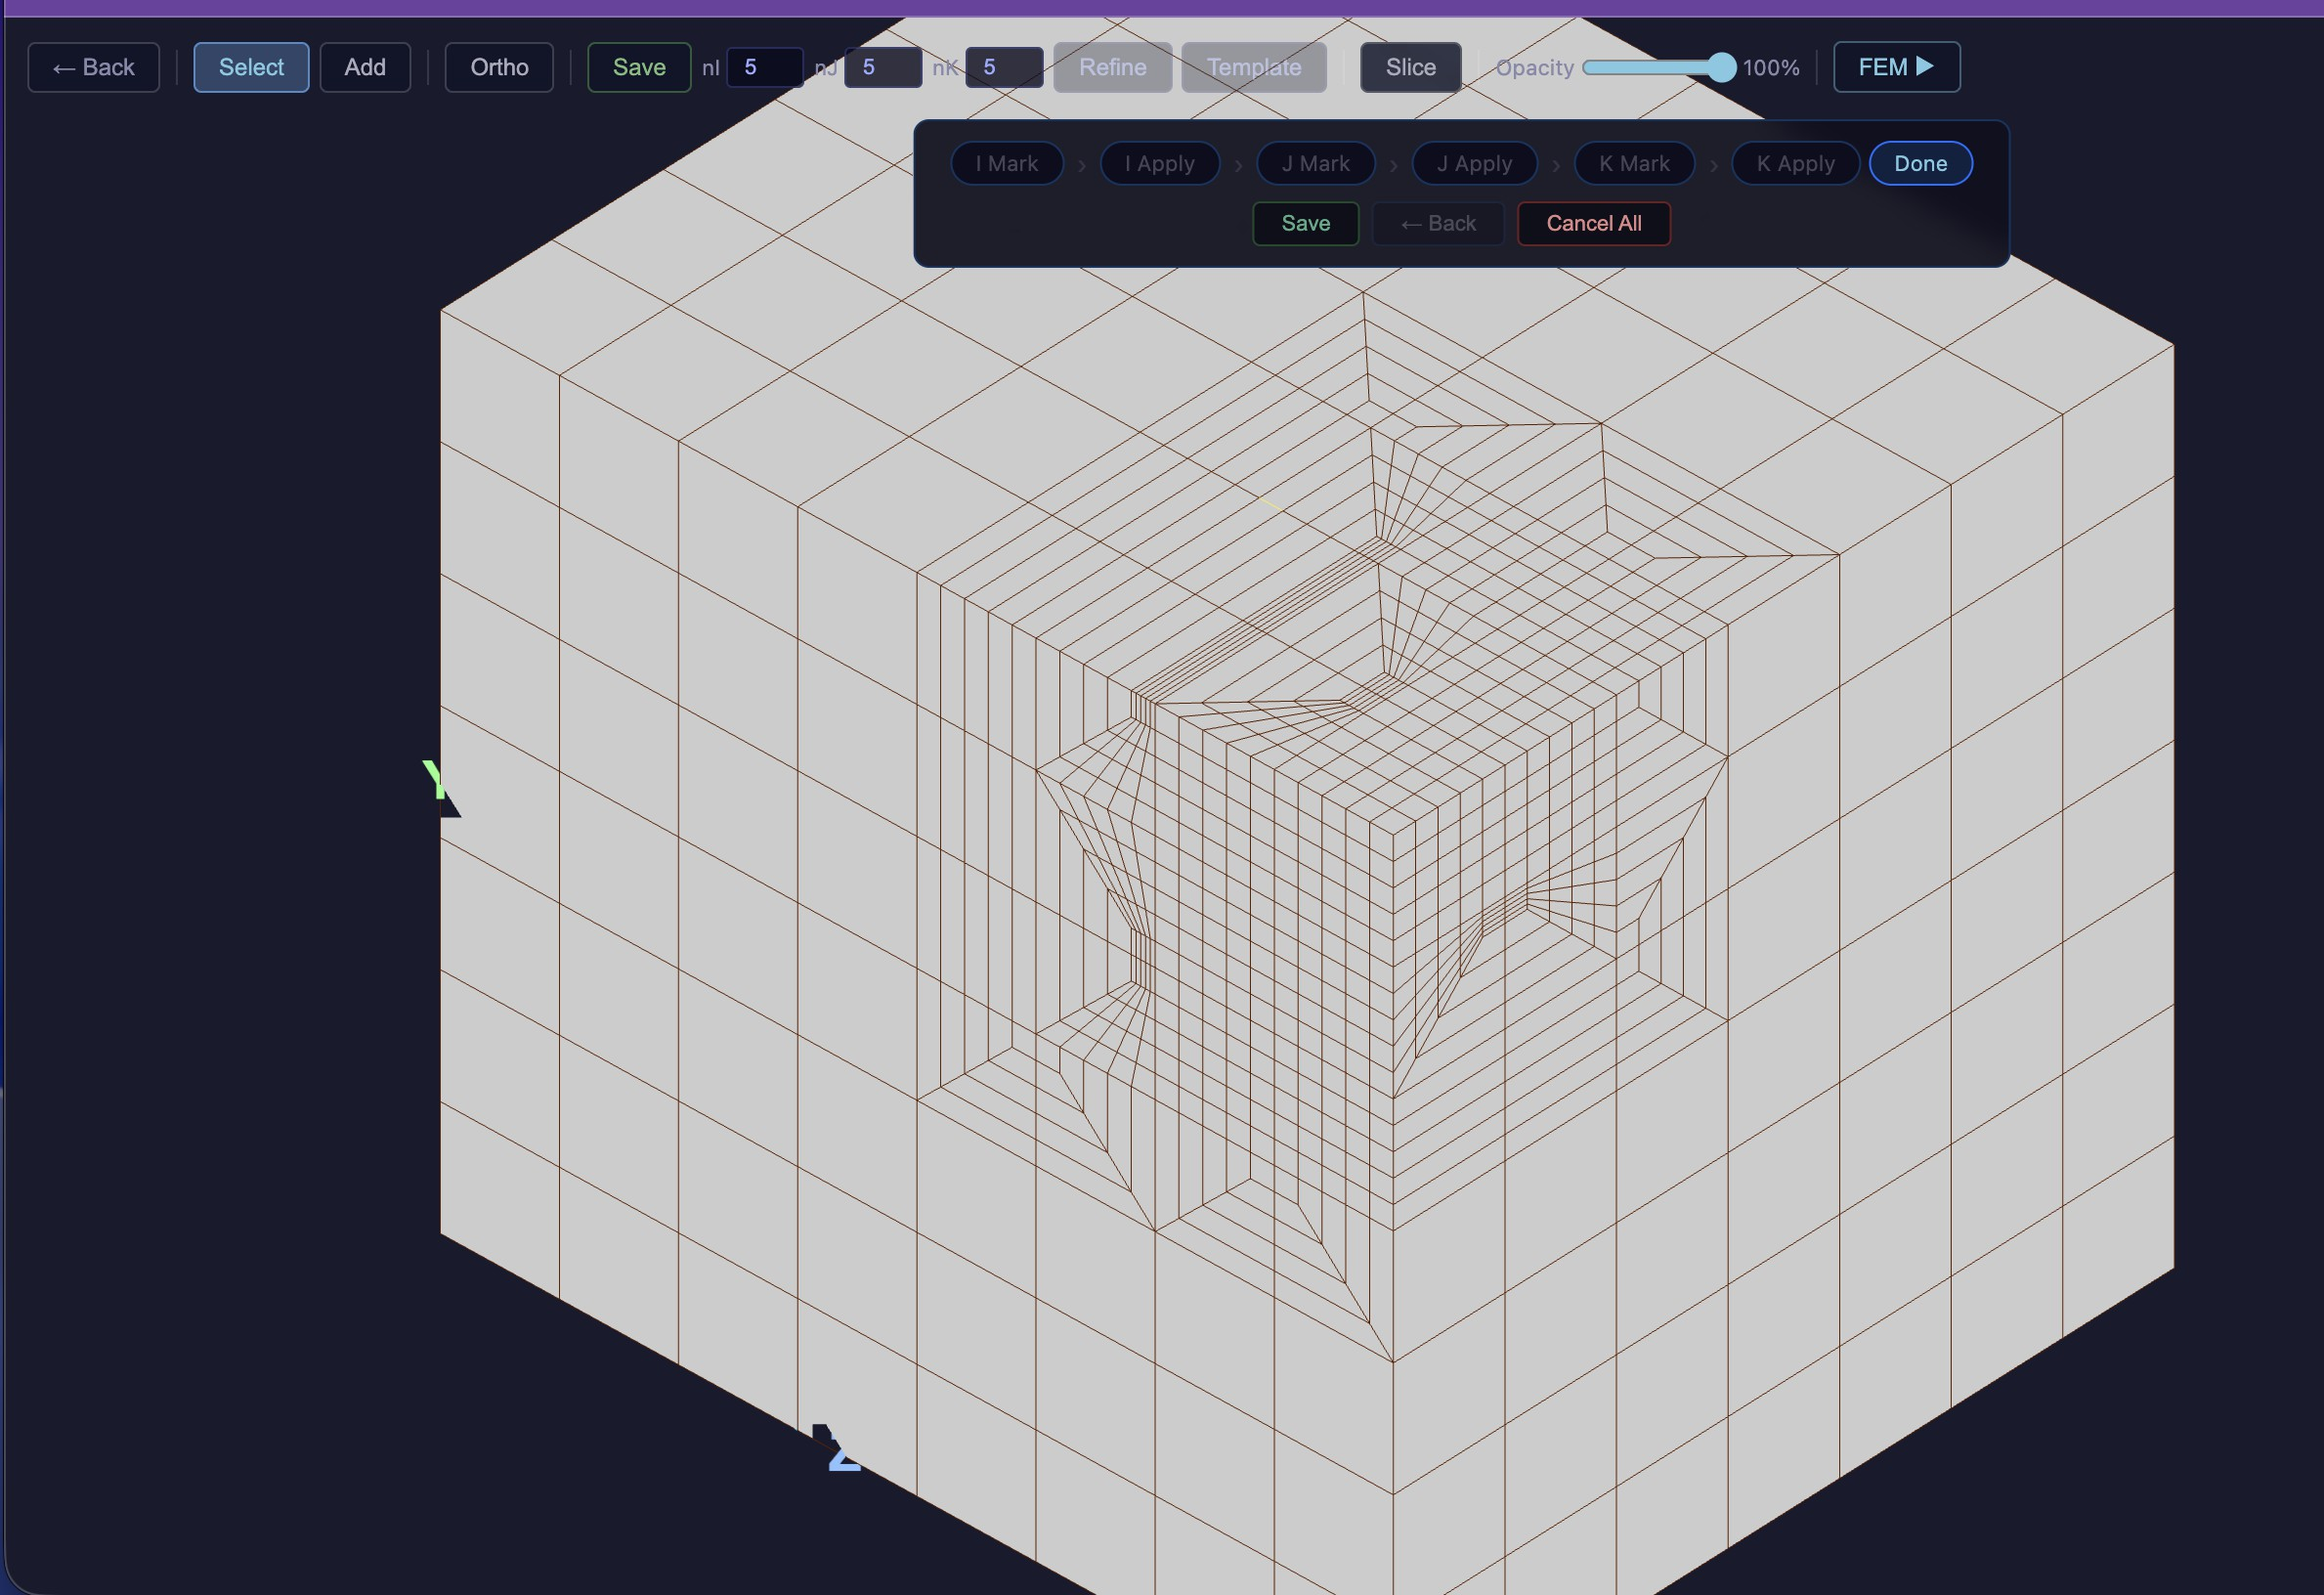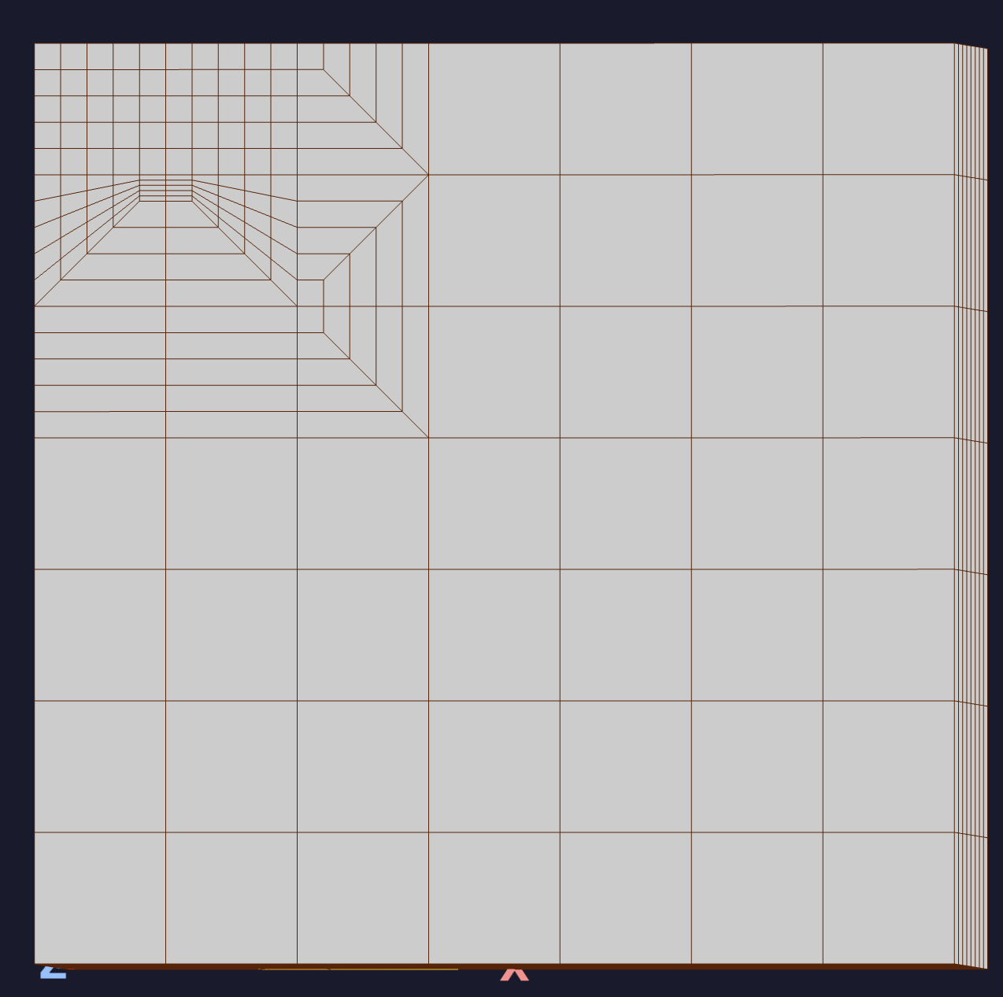

Рис. 22: Фiнальна сiтка: ортогональний вид
Рис. 23: Вид вздовж осi X

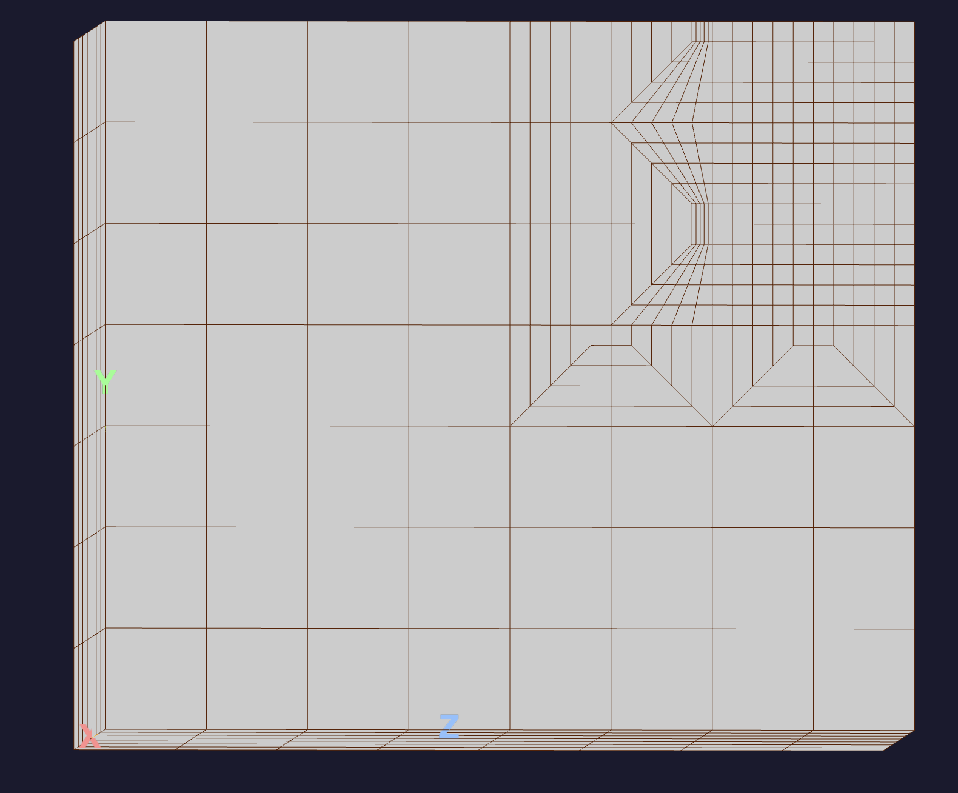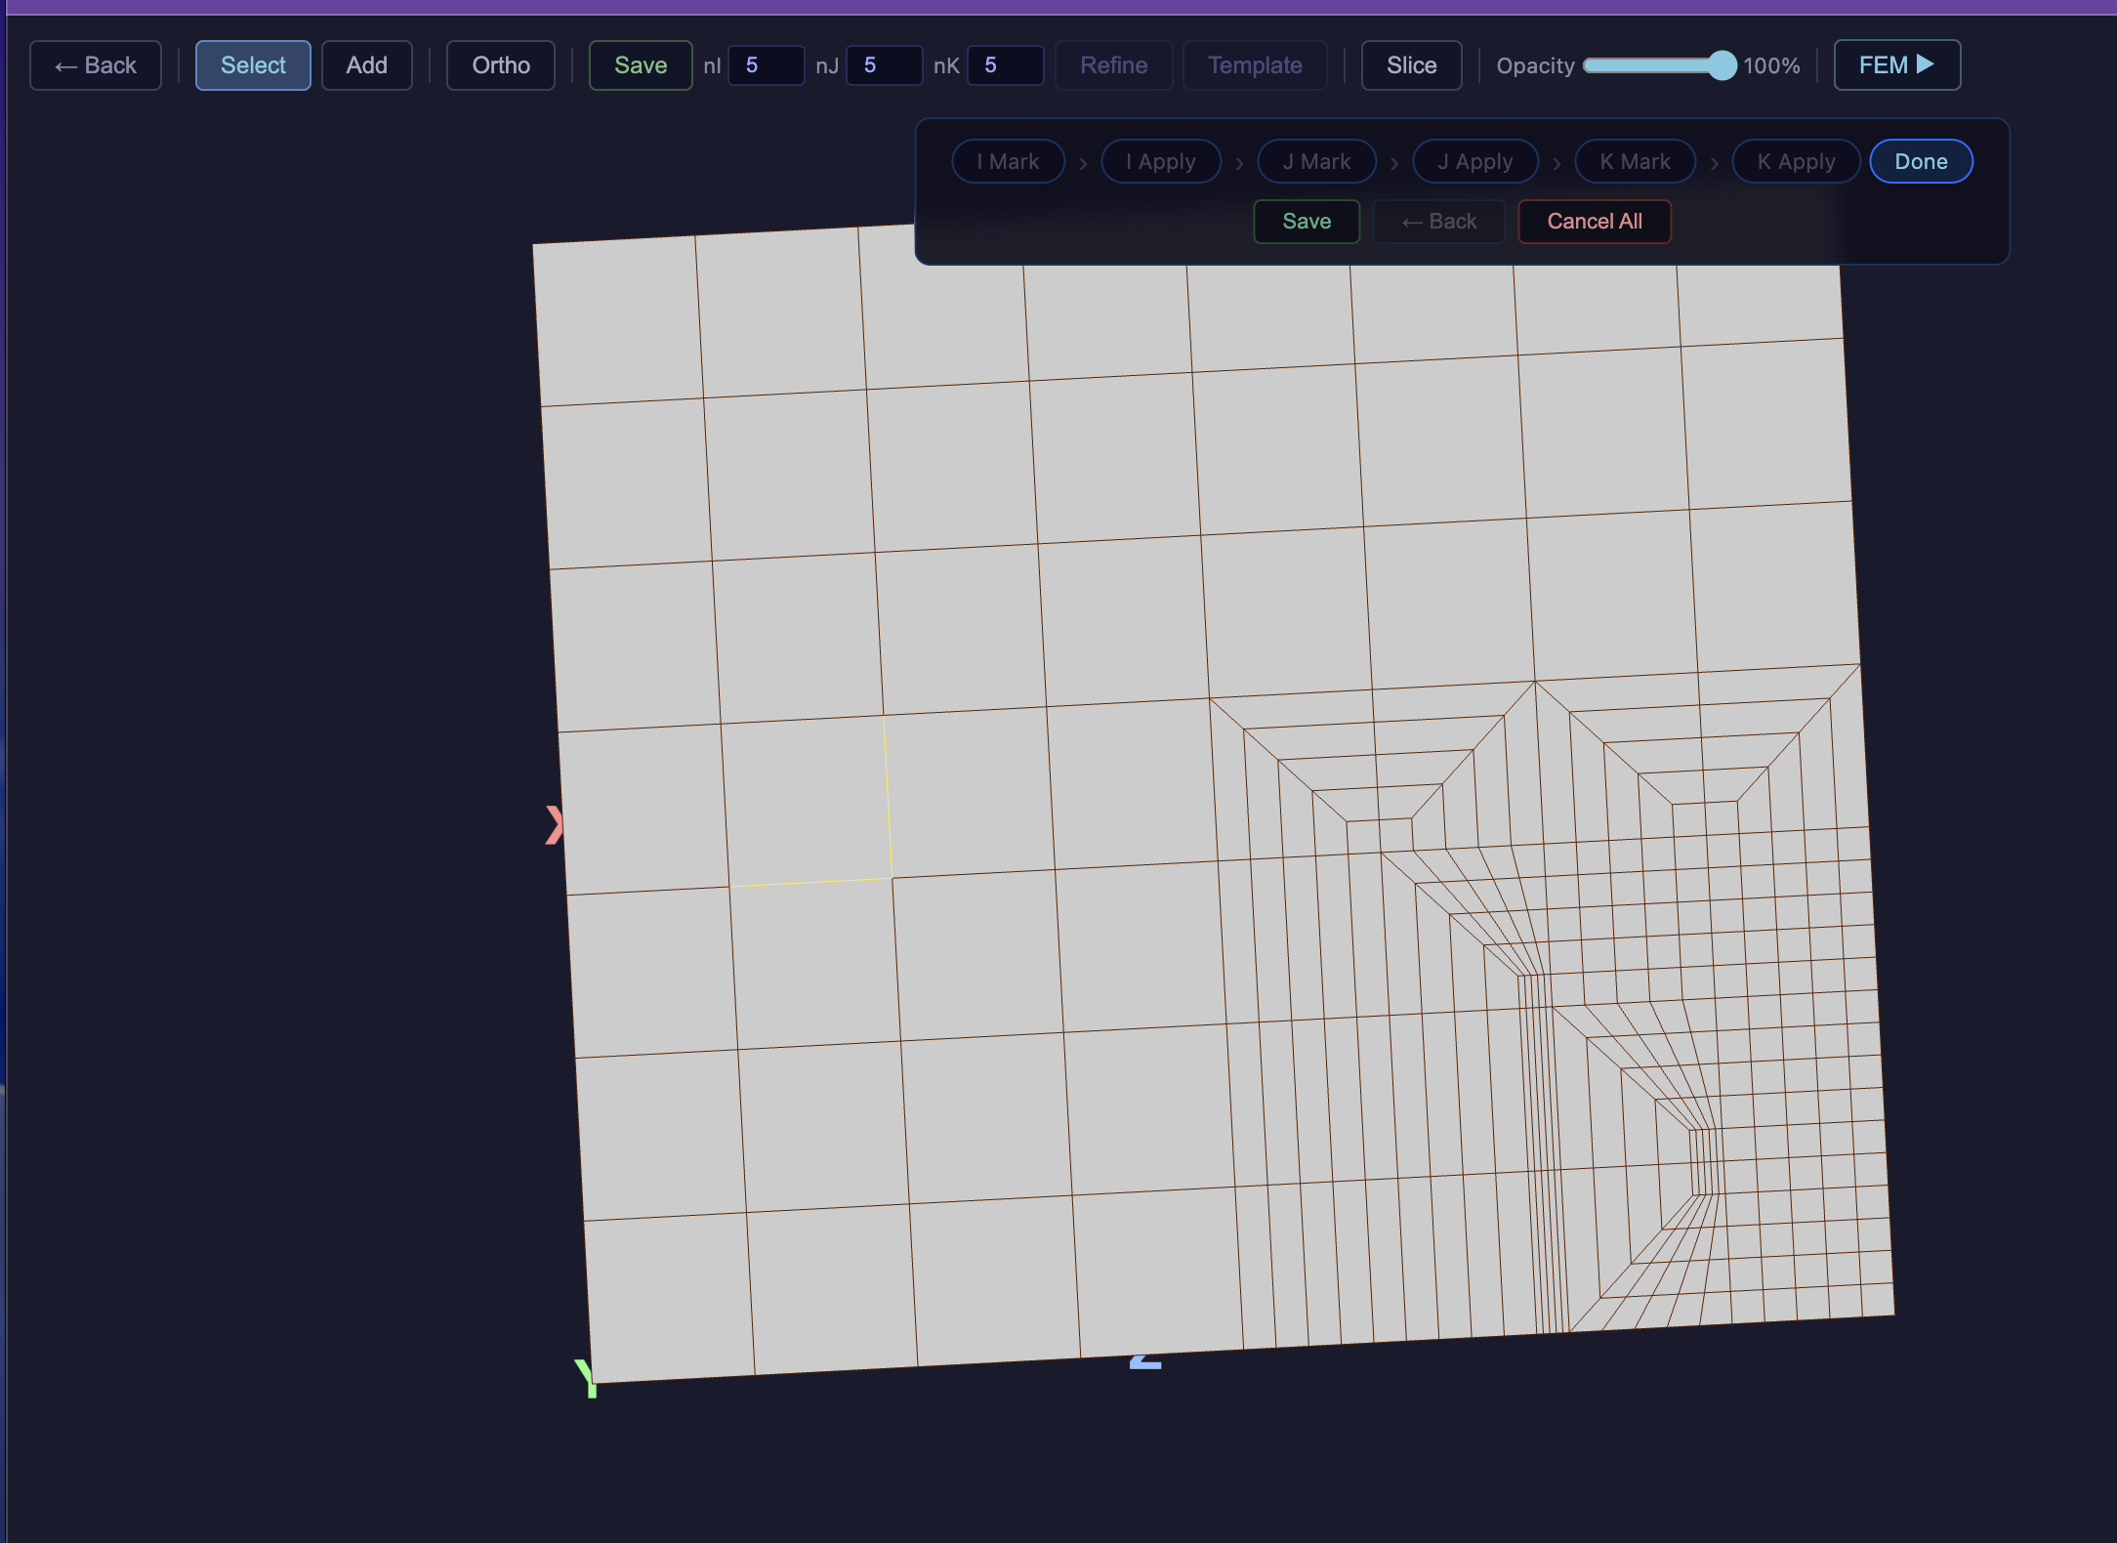
Рис. 24: Вид вздовж осi Y Рис. 25: Вид вздовж осi Z

позначеного дочiрнього застосовується шаблон за стандартним правилом: 1 мiтка → T1, 2 на одному ребрi → T2, 4 на однiй гранi → T4.
Цей механiзм однаковий незалежно вiд того, чи батько подiлений шаблоном T1, чи T2, i незалежно вiд глибини вкладеностi iєрархiї.

Кейси для T1-батька
T1-батько розбитий по куту V₀. Його 6 граней подiляються на два типи:
- Бруднi гранi (3 штуки, що примикають до V₀): Bottom {v₀, v₁, v₄, v₅}, Front
{v₀, v₁, v₂, v₃}, Left {v₀, v₃, v₄, v₇}. На ребрах цих граней вже є вузли рiвнiв lev-el[1. . . n−1]; новi мiтки потрапляють до дочiрнiх безпосередньо, без propagation.
- Чистi гранi (3 штуки, що не примикають до V₀): Right {v₁, v₂, v₅, v₆}, Top

{v₂, v₃, v₆, v₇}, Back {v₄, v₅, v₆, v₇}. На них немає жодного вставленого вузла — мiтки потребують propagation.
Пiсля T1 з n = 2 батько має 4 дочiрнiх: X-hex, Y-hex, Z-hex (шар 0) та кутовий куб (corner cube).

T1-батько, 1 мiтка (V_{i} позначений).
Вузол V_{i} знаходиться в одному з 8 напрямкiв-променiв вiд V₀: Табл. 3: Кейси propagation вiд T1-батька — 1 мiтка
Позицiя V_{i} | Напрямок вiд V₀ | Результат (n=2)
V_{i} = V₀ | кут T1 (0 осей) | тiльки кутовий куб → T1
V_{i} = v₁, v₃ або v₄ | ребро (1 вiсь, X/Y/Z) | 1 face-hex + кутовий куб → T1
V_{i} = v₂, v₅ або v₇ | дiагональ гранi (2 осi) | 2 face-hexes + кутовий куб → T1
V_{i} = V_{d} = v₆ | просторова дiагональ (3 осi) | всi 3 face-hexes + кутовий куб → T1

Паттерн: кутовий куб завжди отримує T1 (вiн мiстить level[1][j] для будь-якого j). Кiлькiсть face-hexes, що отримують T1, дорiвнює кiлькостi осей у напрямку V_{i} вiд V₀.
T1-батько, 2 мiтки (V_{a} i V_{b}).
Кейс 2v-dirty (V_{a} = V₀ або V_{b} = V₀): один вузол є самим кутом T1. V₀ маркується лише в кутовому кубi. Другий вузол поширюється за правилом 1v (propagation або пряме маркування залежно вiд типу гранi). Кутовий куб отримує 2 мiтки → T2; вiдповiдний face-hex отримує 1 мiтку → T1.
Кейс 2v-clean (V_{a} ̸= V₀ i V_{b} ̸= V₀, обидва на чистiй гранi): мiтки переносяться на
level[1].

- Якщо V_{a}, V_{b} утворюють ребро гексаедра — вiдповiднi дочiрнi отримують 2 мiтки на ребрi → T2. Приклад: ребро v₁–v₂ на Right face → X-hex: T2, Y-hex: T1, кутовий куб: T2.
- Якщо V_{a}, V_{b} утворюють дiагональ гранi — §4.9 автоматично доповнює до 4 вузлiв → переходить до кейсу 4v-clean.

T1-батько, 4 мiтки (V_{a},V_{b},V_{c},V_{d}).
Кейс 4v-dirty (хоча б один з чотирьох = V₀): брудна грань. V₀ потрапляє до кутового куба (1 мiтка → T1), осьовi сусiди — до вiдповiдних face-hexes (по 1 мiтцi → T1). Результат: T1 + 1–2 × T1 + none (залежно вiд розташування iнших трьох вузлiв).
Кейс 4v-clean (жоден з чотирьох ̸= V₀): чиста грань, вимагає propagation. Всi 4 мiтки переносяться з level[0] на level[1] тiєї самої гранi.
Загалом: 2×T4 + 2×T2 — проти T4 + 2×T2 + none без propagation. Кутовий куб переходить iз вiдсутностi шаблону до T4 (SJ → 1.0 замiсть SJ ≈ 0.2–0.3).

Табл. 4: Propagation T1-батька — 4v на чистiй Right-гранi (v₁, v₂, v₅, v₆)
Дочiрнiй | Мiтки level[1] | Шаблон
X-hex | r[1], r[2], r[5], r[6] (всi 4 на однiй гранi) | T4
Y-hex | r[2], r[6] (ребро [1,5]) | T2
Z-hex | r[5], r[6] (ребро [1,2]) | T2
Кутовий куб | r[1], r[2], r[5], r[6] (грань {1,2,5,6}) | T4

Кейси для T2-батька
T2-батько розбитий по ребру {V₀,V₁}, яке паралельне до осi X (наприклад ребро v₀–v₁). «Труба» T2 простягається у Z-напрямку; батько має n − 1 frame-hexes та 1 edge-hex (ребровий куб).

T2-батько, 1 мiтка (V_{i}).
Кейс V_{i} ∈ {V₀,V₁} (один з кутiв ребра T2): V_{i} знаходиться на «бруднiй» гранi (мiстить ребро T2) — пряме маркування. Edge-hex отримує 1 мiтку → T1.
Кейс V_{i} ∈/ {V₀,V₁} (на «чистiй» гранi): мiтка переноситься на level[1] через propa-gation. Вiдповiднi дочiрнi отримують T1.

T2-батько, 2 мiтки (V_{a}, V_{b}).
Кейс 1: V_{a} ∈ {V₀,V₁} або V_{b} ∈ {V₀,V₁} (один вузол ребра T2 серед маркованих):
- Вузол-кут ребра → пряме маркування edge-hex (T1).
- Iнший вузол → propagation або пряме маркування залежно вiд типу своєї гранi; вiдповiдний face-hex отримує T1 або T2.
Кейс 2: V_{a} ∈/ {V₀,V₁} i V_{b} ∈/ {V₀,V₁} (обидва на чистих гранях): мiтки переносяться на level[1] через propagation.
- Якщо утворюють ребро → T2 у вiдповiдних дочiрнiх.
- Якщо утворюють дiагональ гранi → §4.9 доповнює до 4 вузлiв, переходить до кейсу 4v.

T2-батько, 4 мiтки (V_{a},V_{b},V_{c},V_{d}) — повна грань.
Якщо 4 мiтки утворюють повну грань, паралельну ребру T2: propagation переносить їх на вiдповiднi внутрiшнi вузли дочiрнiх — результат 2×T4 (проти T4 + деформований T2 без propagation, Owen et al. рис. 14).
Зведена таблиця якостi.
Для зони переходу: SJ ≥ 0.5 з propagation проти SJ ≈ 0.3 без нього. Пiсля Taubin-згладжування (розд. 3): SJ → 0.6–0.8.
Анiзотропна гнучкiсть. Батькiвський елемент (T1 або T2) може бути подiлений з параметром n₁ уздовж однiєї осi, а наступнi проходи алгоритму для його дочiрнiх

Табл. 5: Вплив Node Propagation на якiсть перехiдної зони
Конфiгурацiя | Без propagation | З propagation
T1-батько, 4v (чиста грань) | T4 + 2×T2 + none | 2×T4 + 2×T2
T1-батько, 2v (ребро на чистiй гранi) | T2 + T1 + none ×2 | 2×T2 + T1
T1-батько, 1v | T1 + none | T1 + T1 (або T2)
T2-батько, 4v (паралельна грань) | T4 + деф. T2 | 2×T4

елементiв застосовують власний параметр n₂, незалежно вибраний для кожного напрямку. Таким чином система є повнiстю адаптивною: кожен рiвень iєрархiї вузлiв отримує власне анiзотропне розбиття, що дозволяє точно вiдтворювати геометрiю з рiзним масштабом деталiзацiї вздовж рiзних осей.

Iлюстрацiї кейсiв Node Propagation

Нижче наведено вибiрковi знiмки iнтерактивного вiзуалiзатора для кейсiв Node Propa-gation. Кожне зображення показує стан «До» та «Пiсля».
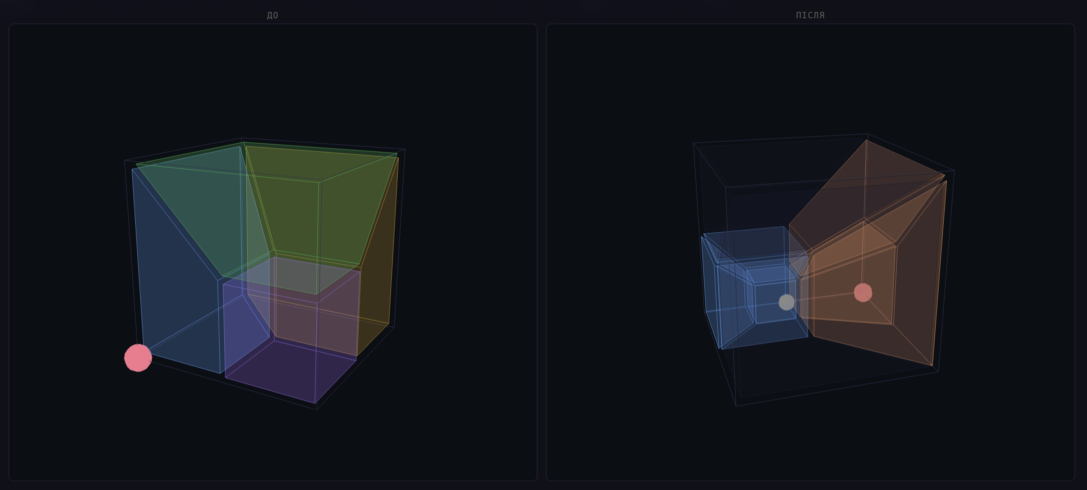
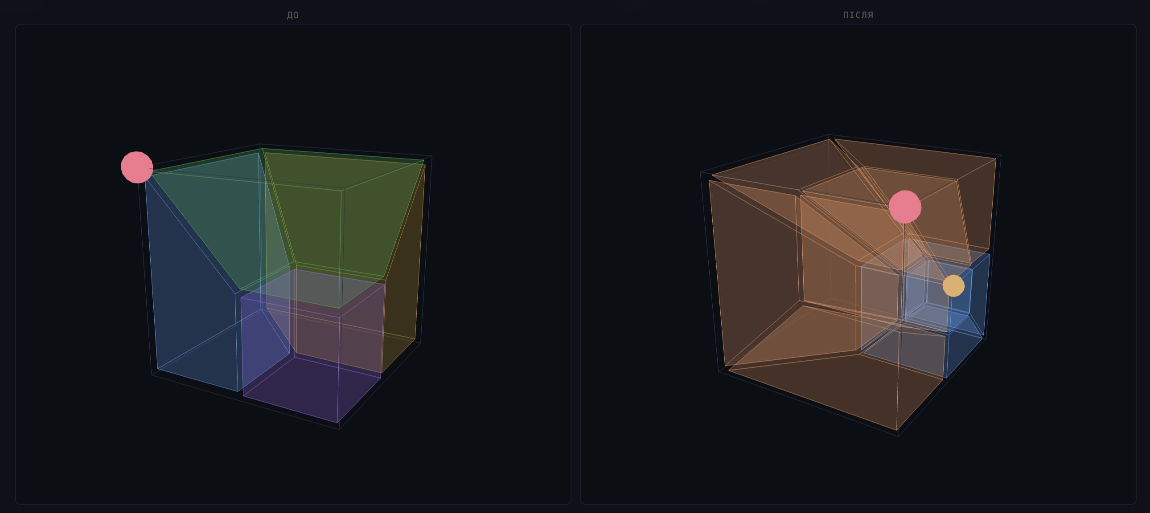
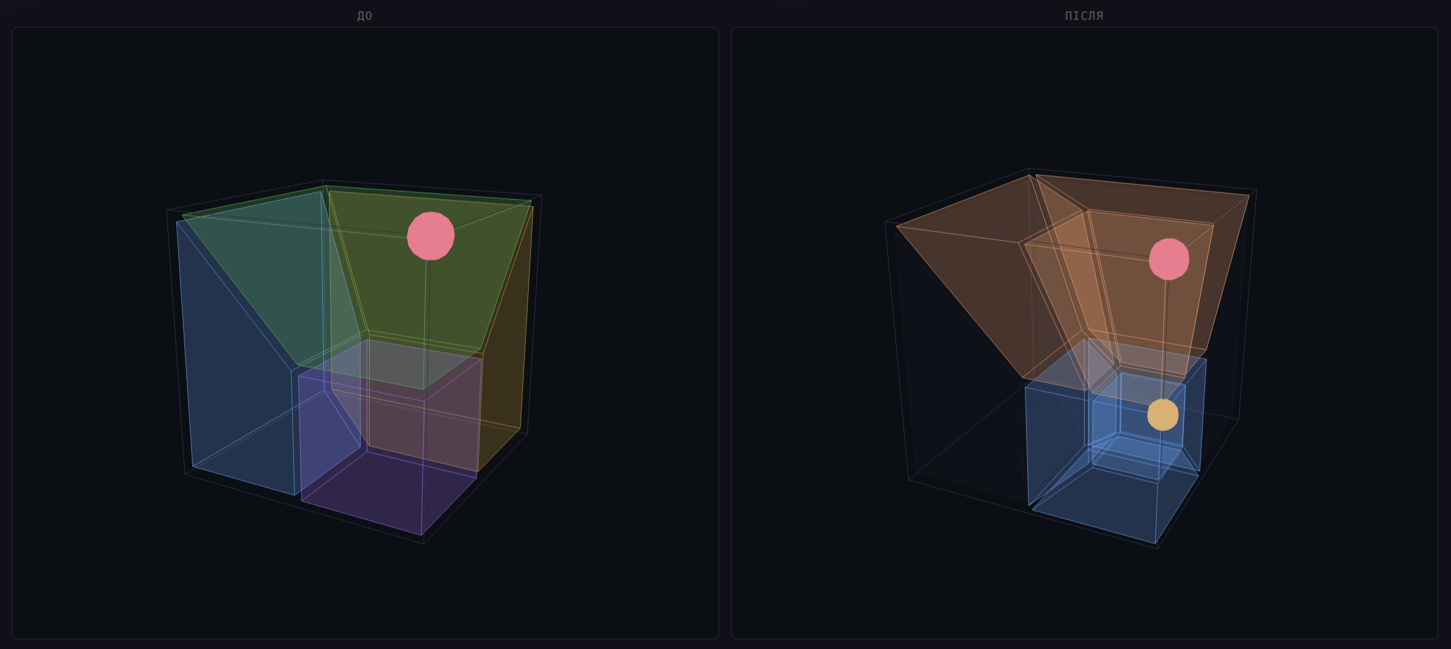
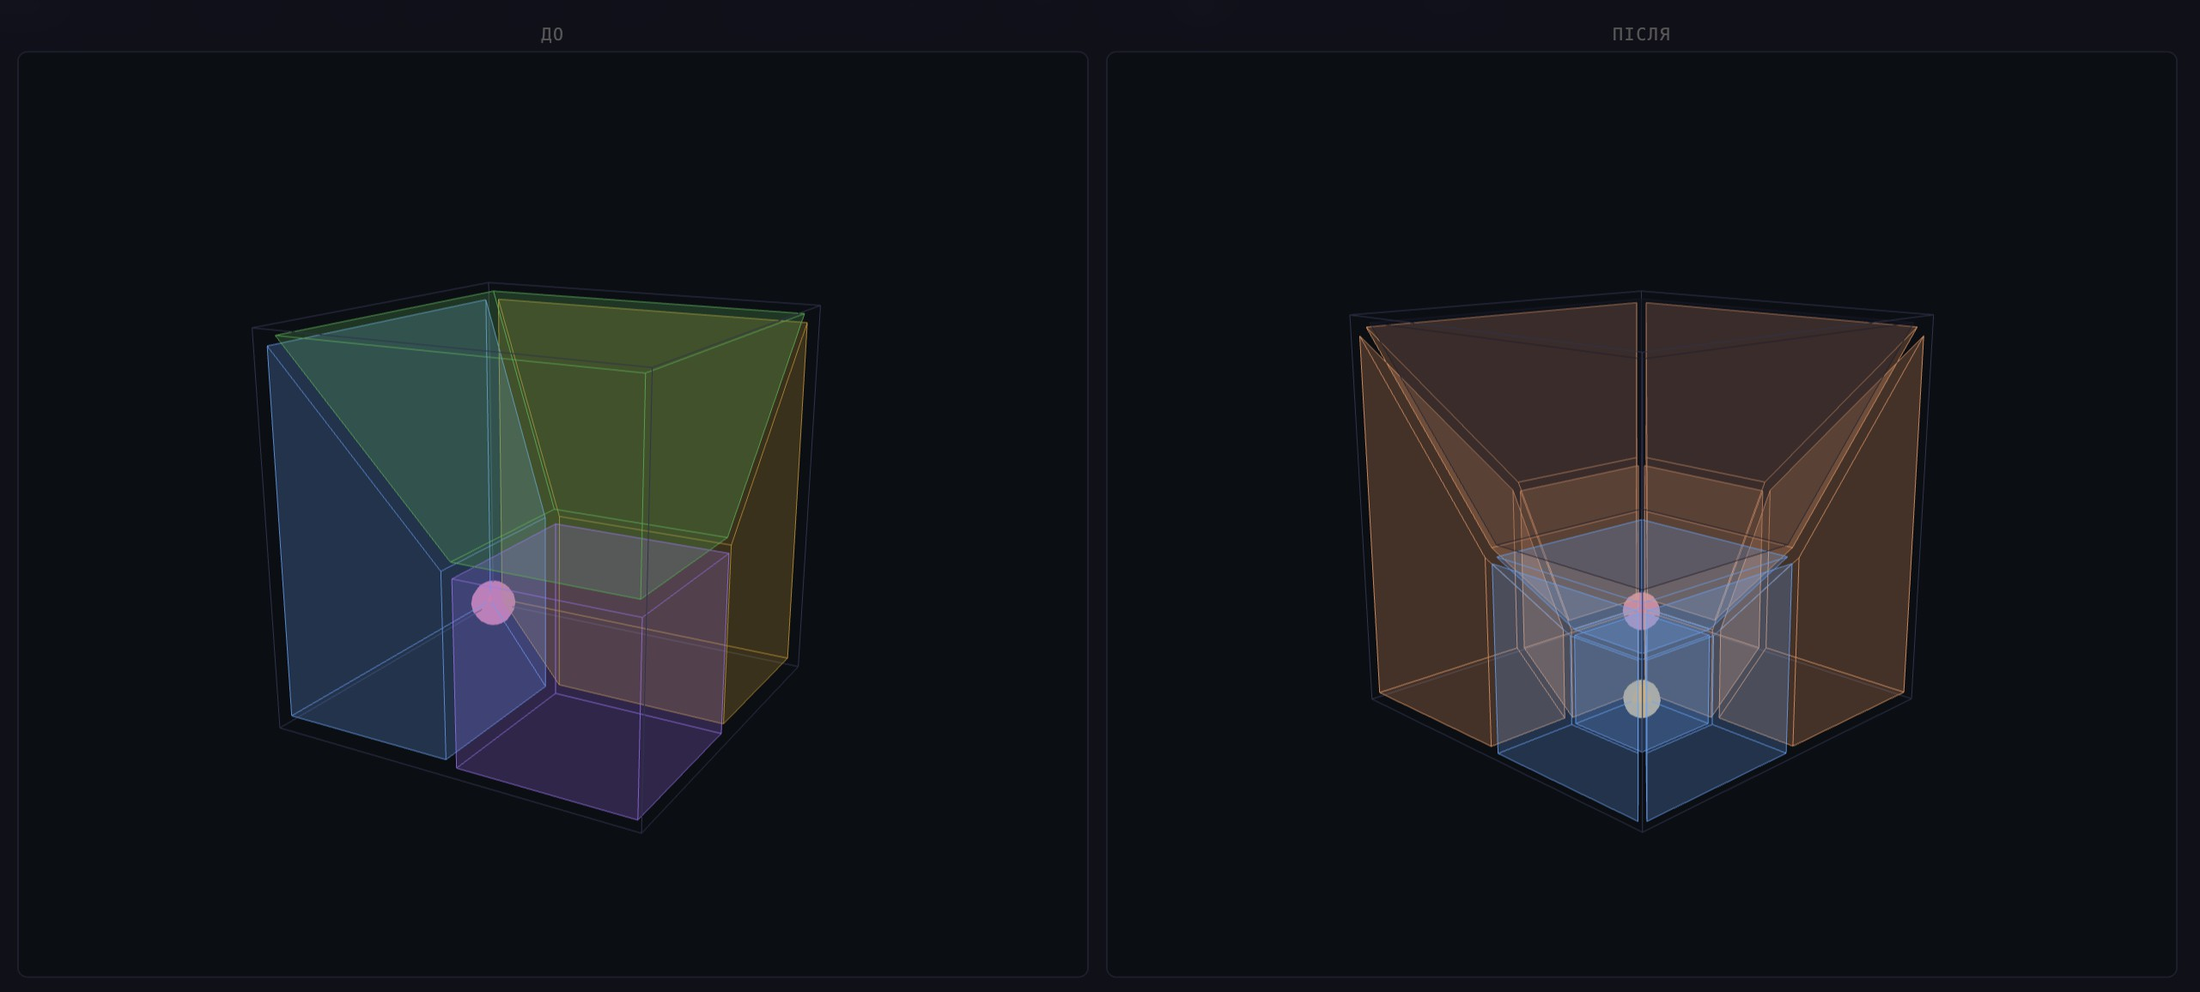
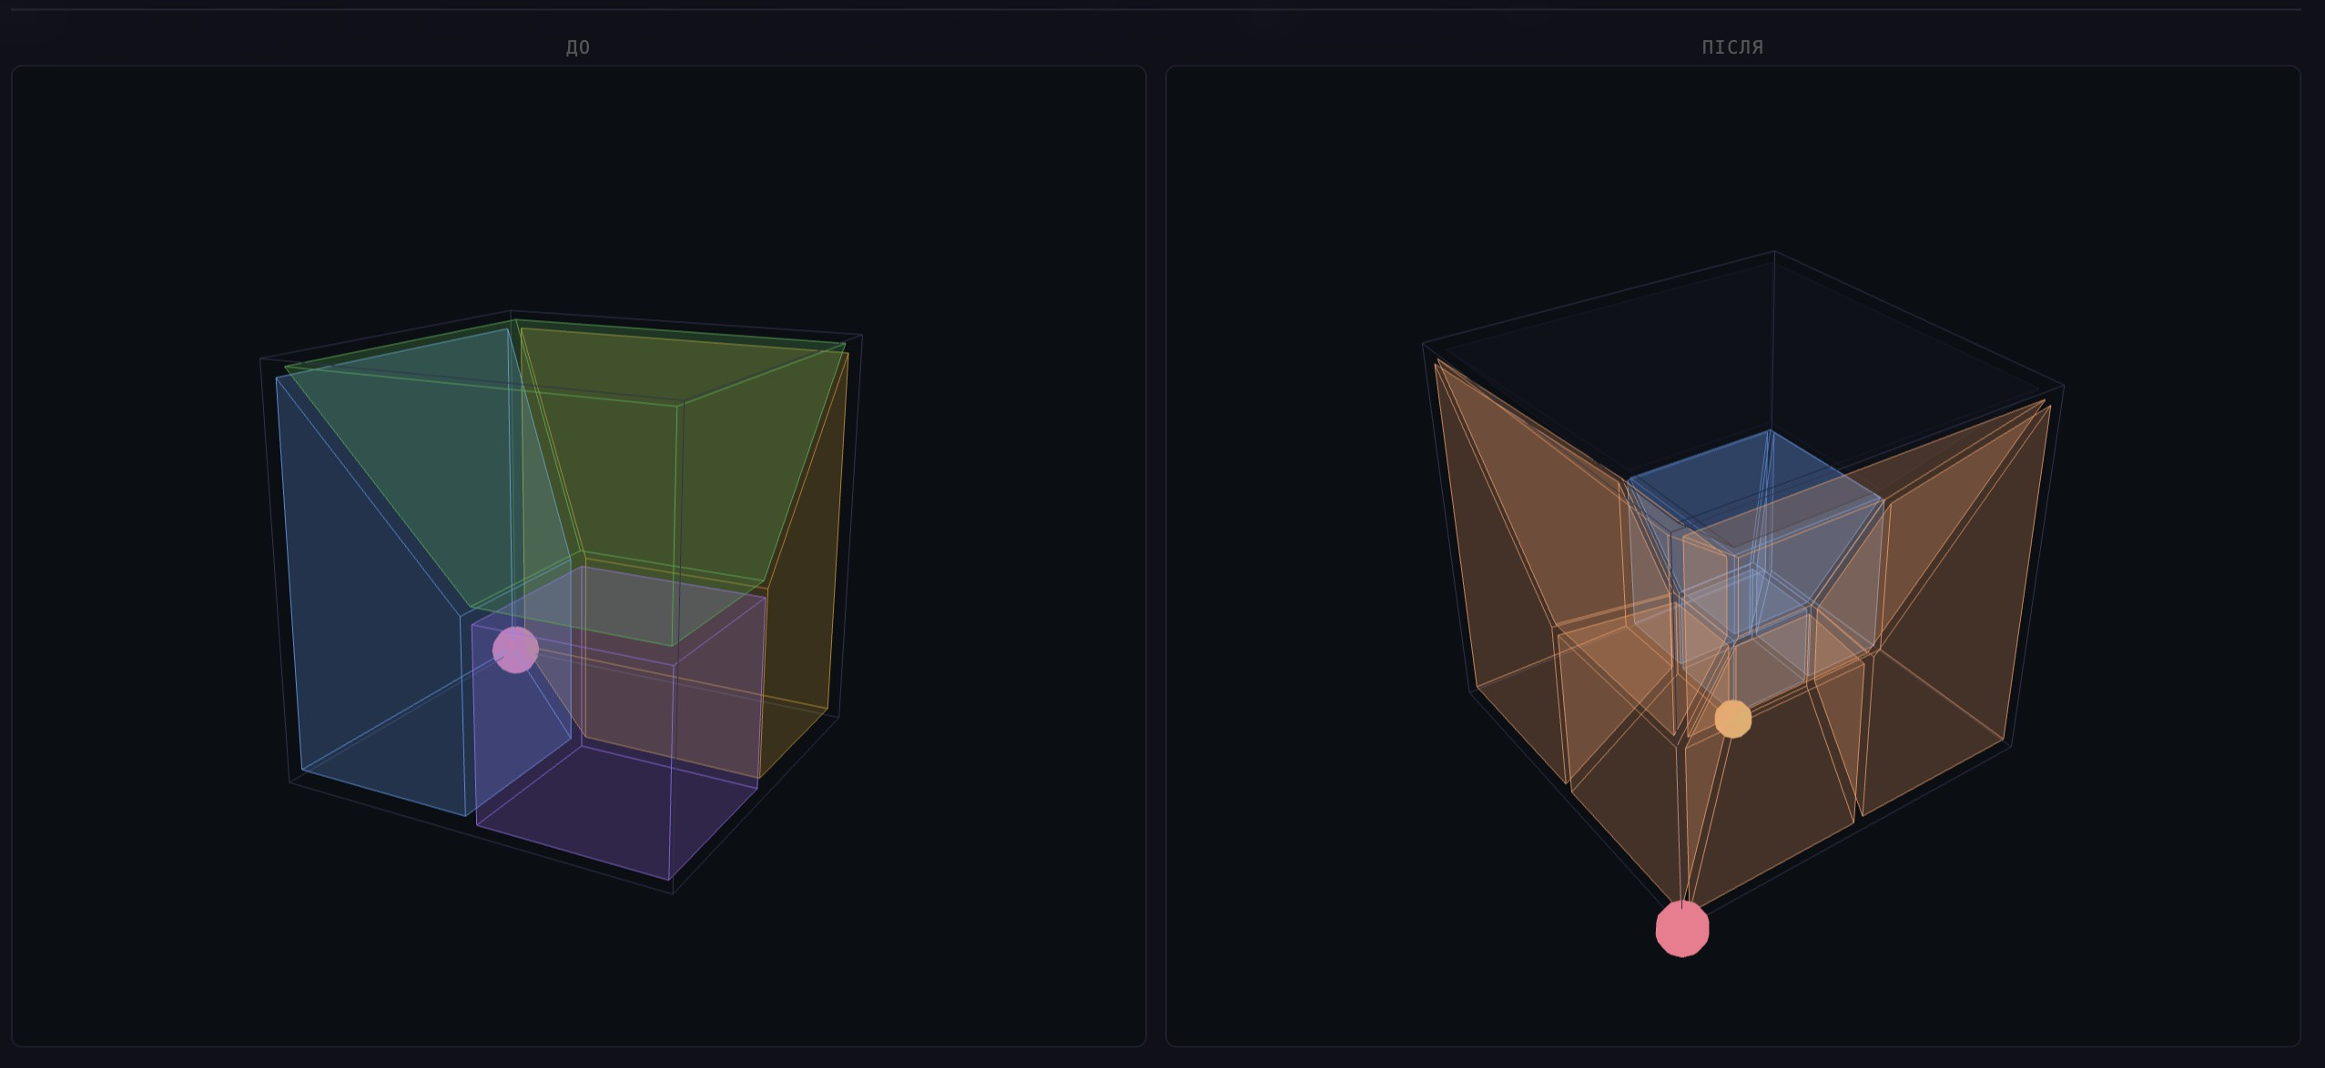
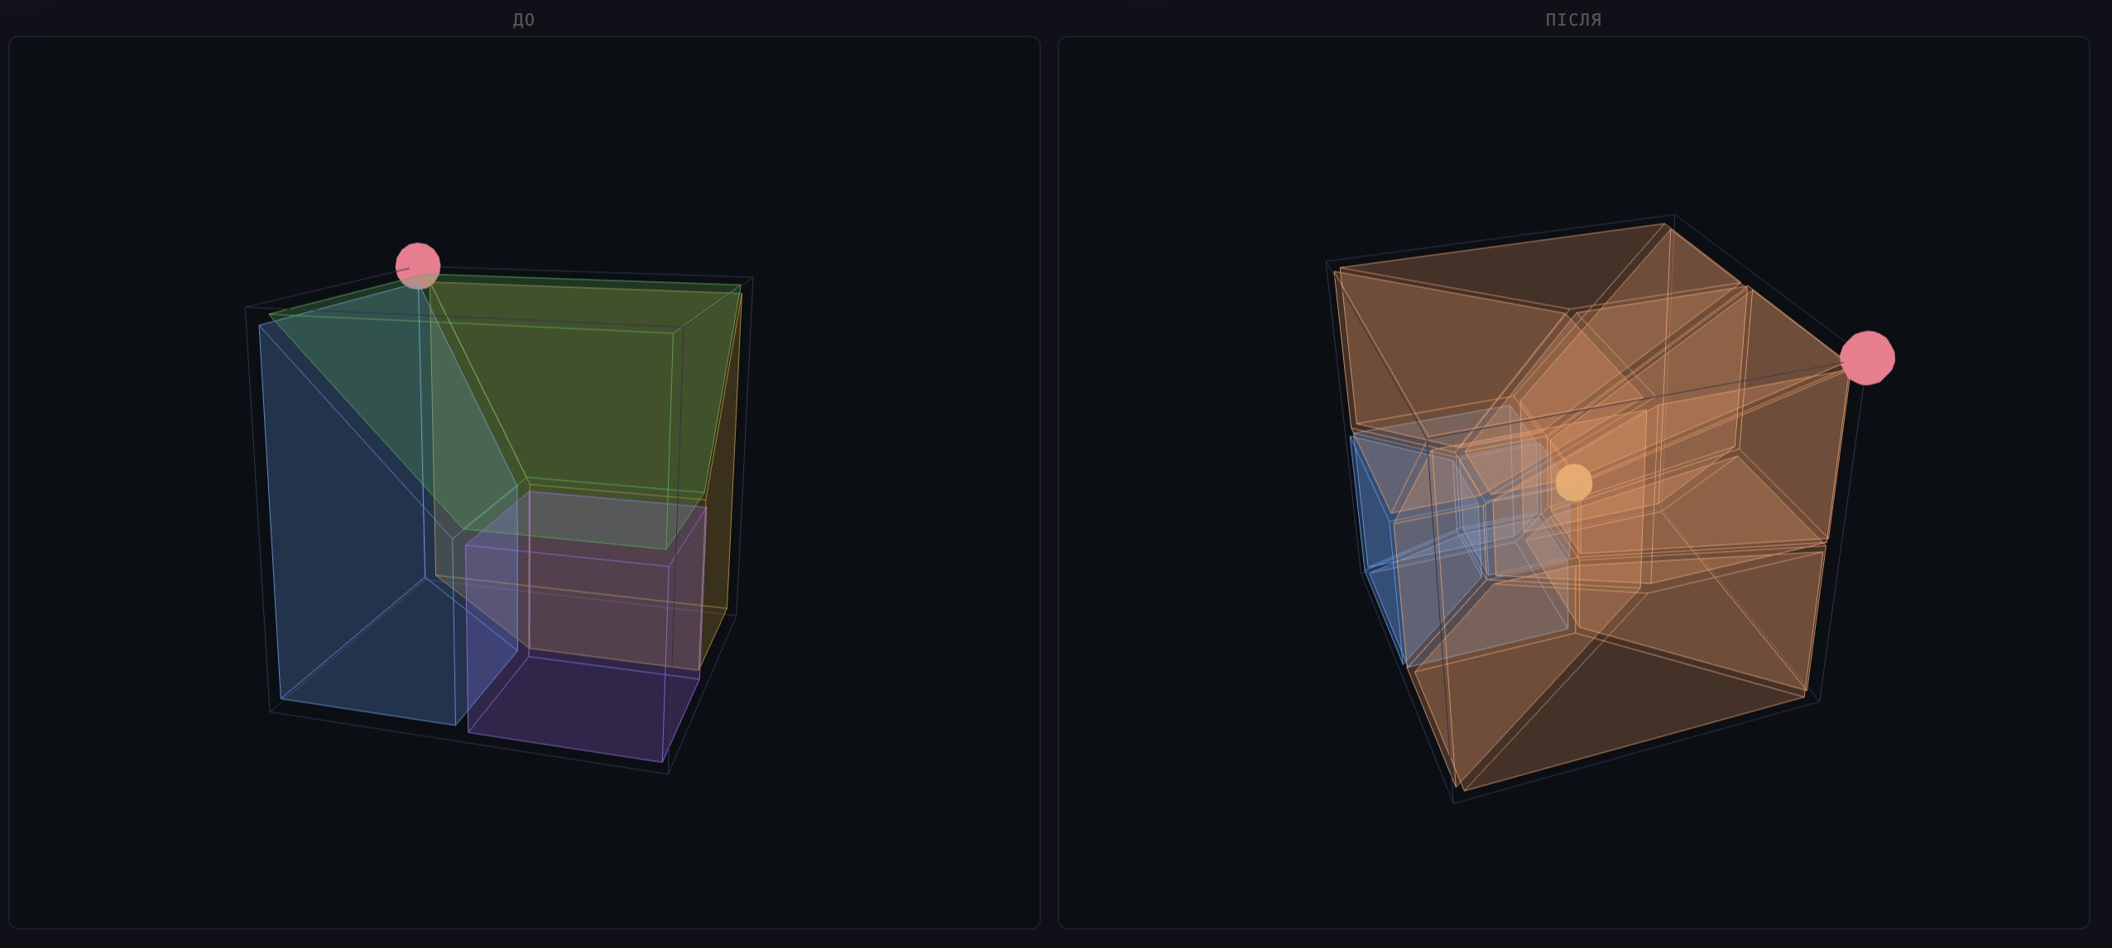
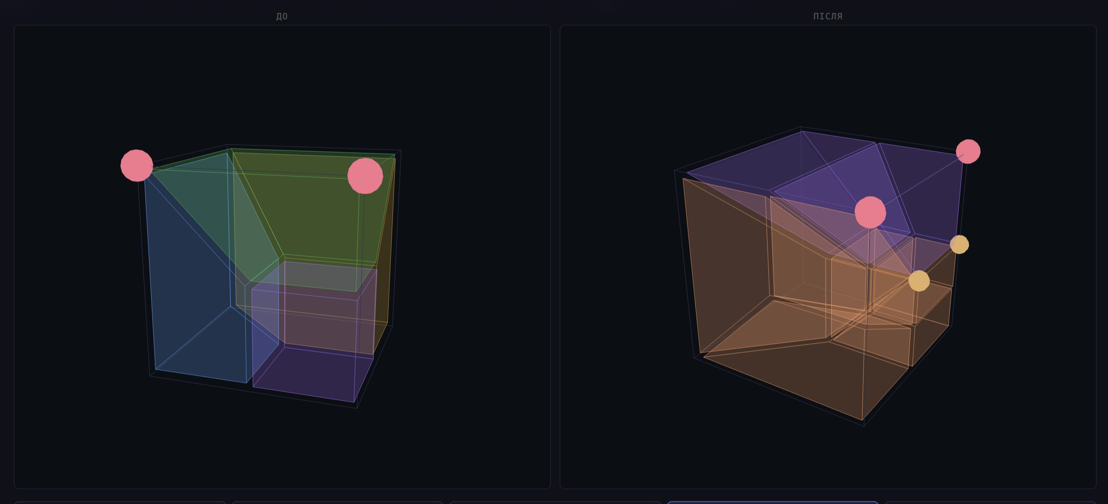
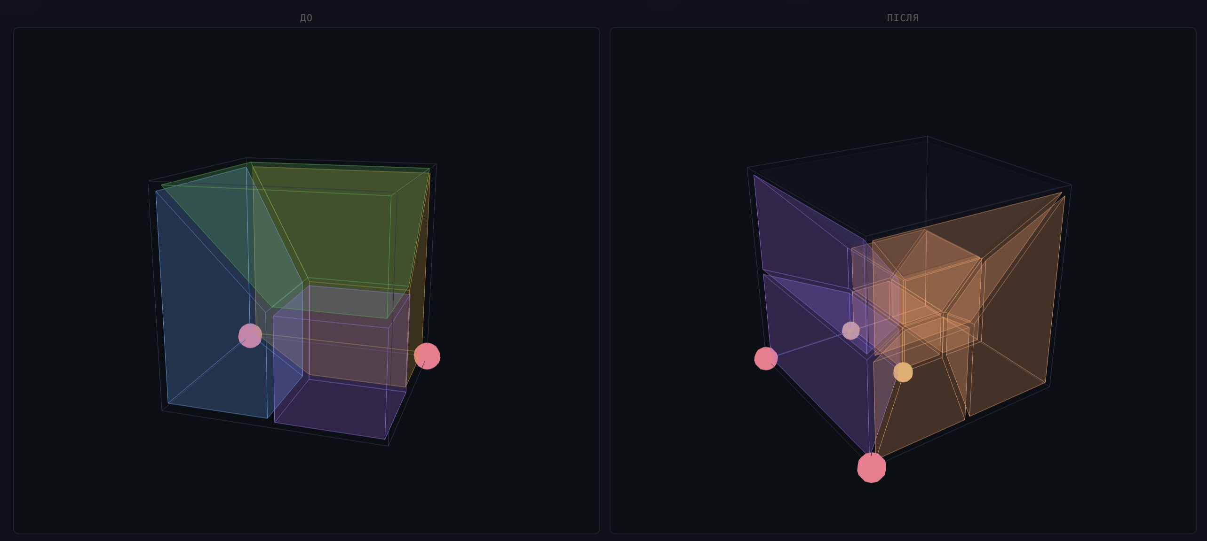
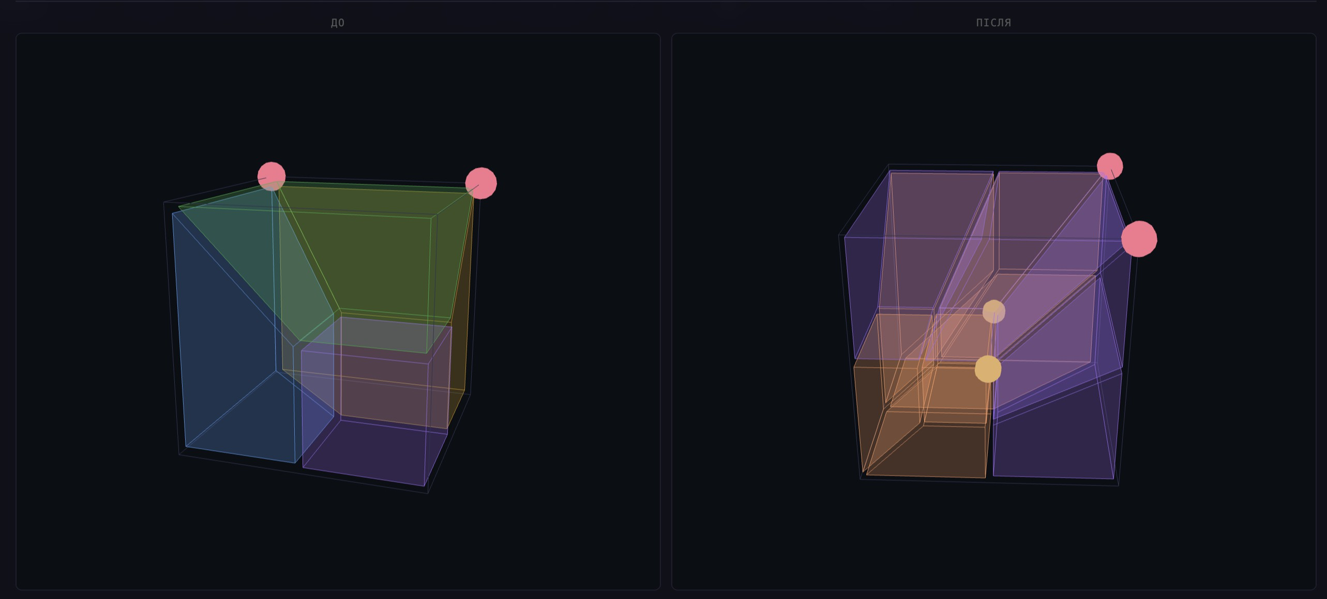
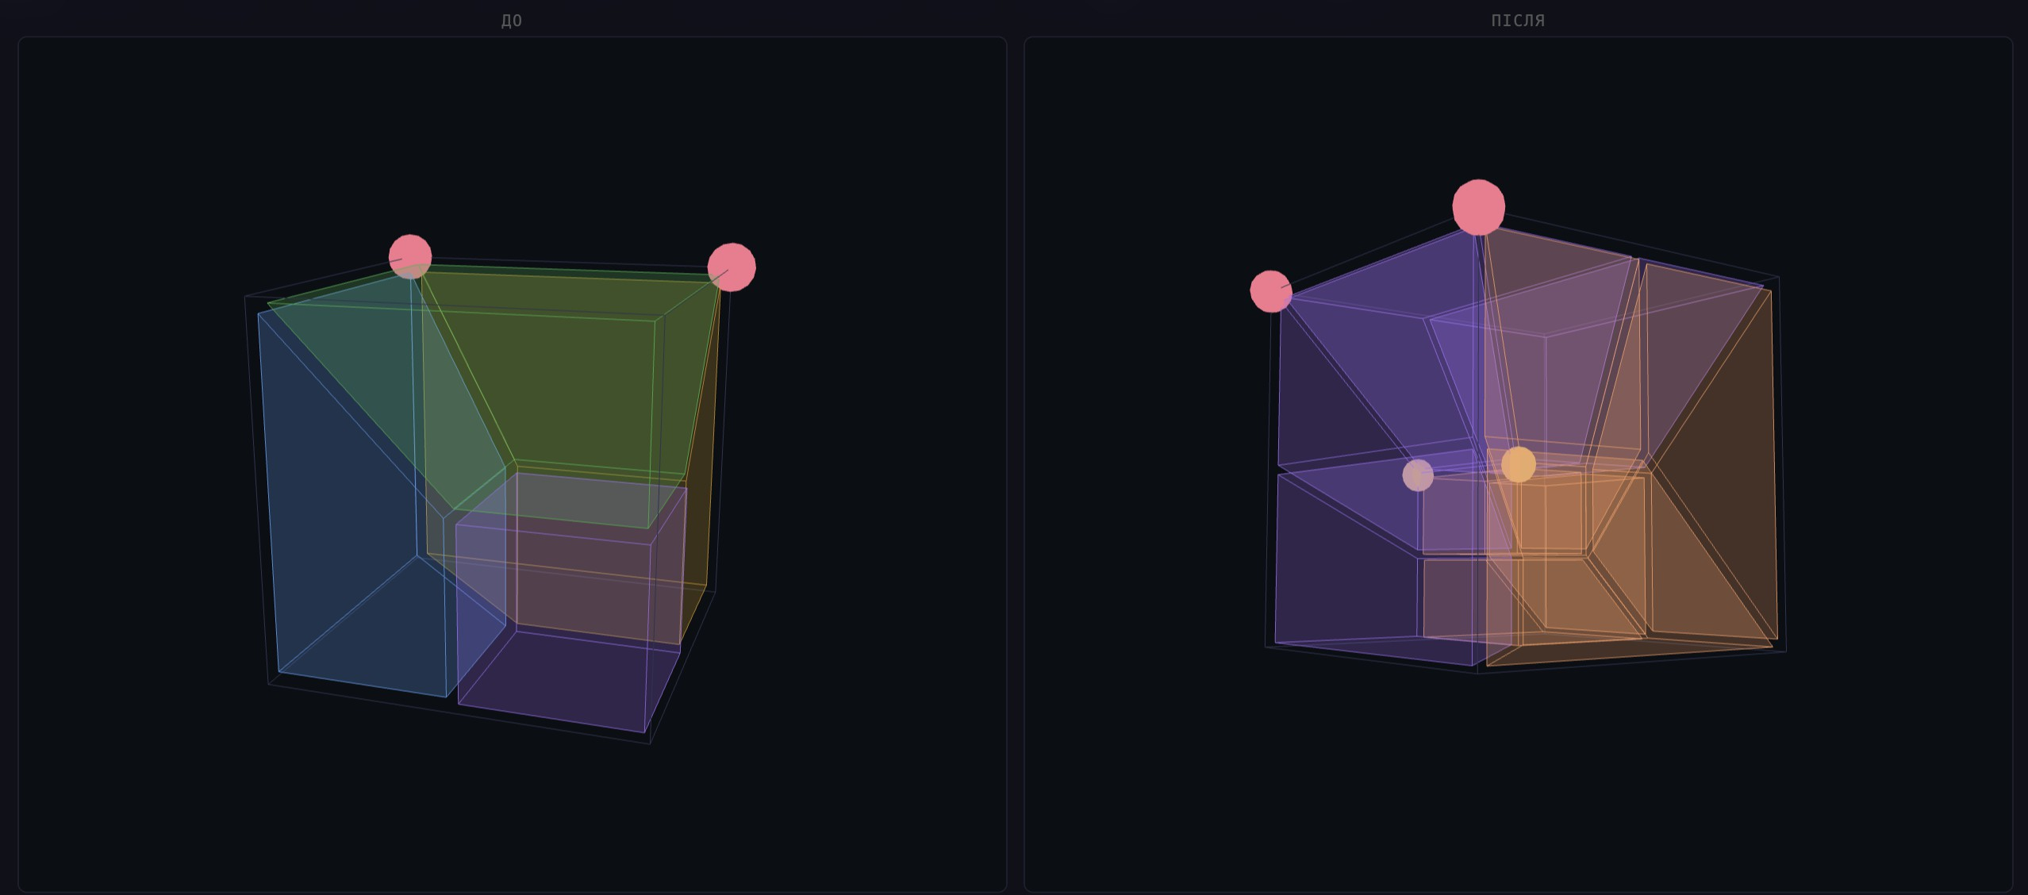
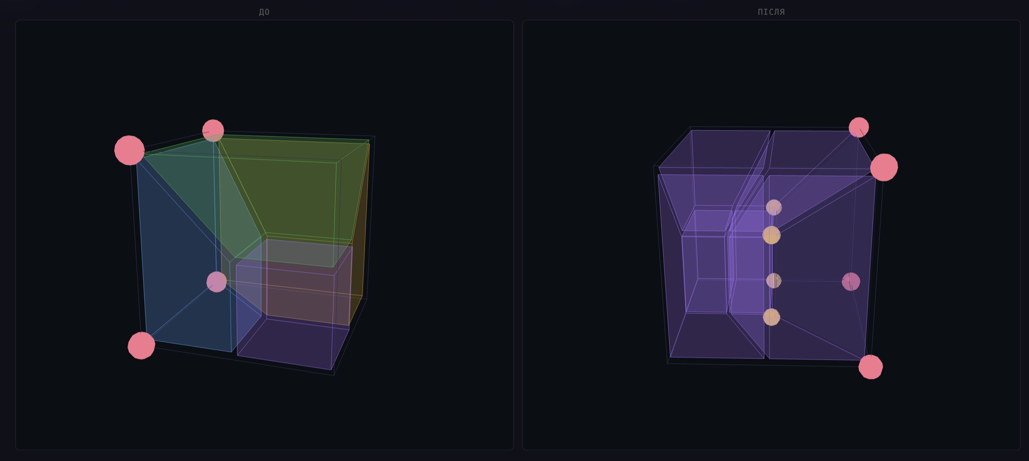
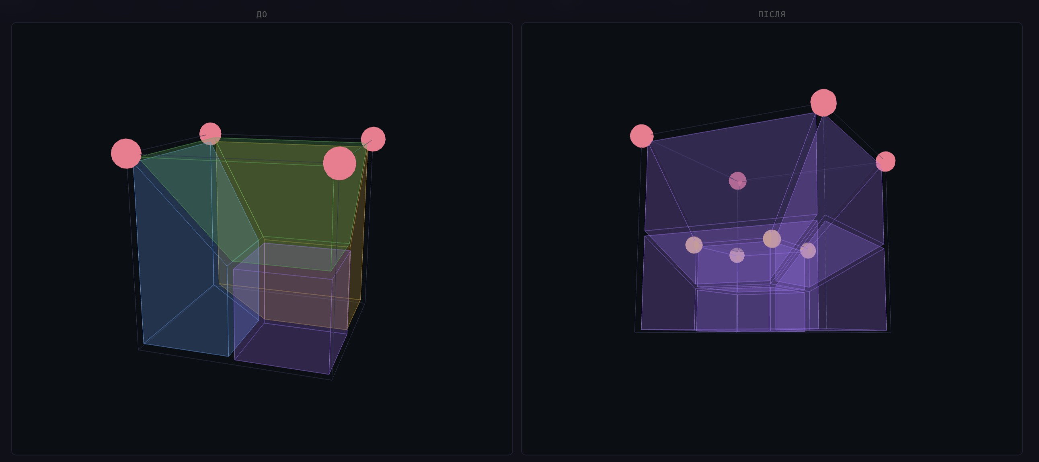
Рис. 26: Кейси Node Propagation (вибiрка), сторiнка 1

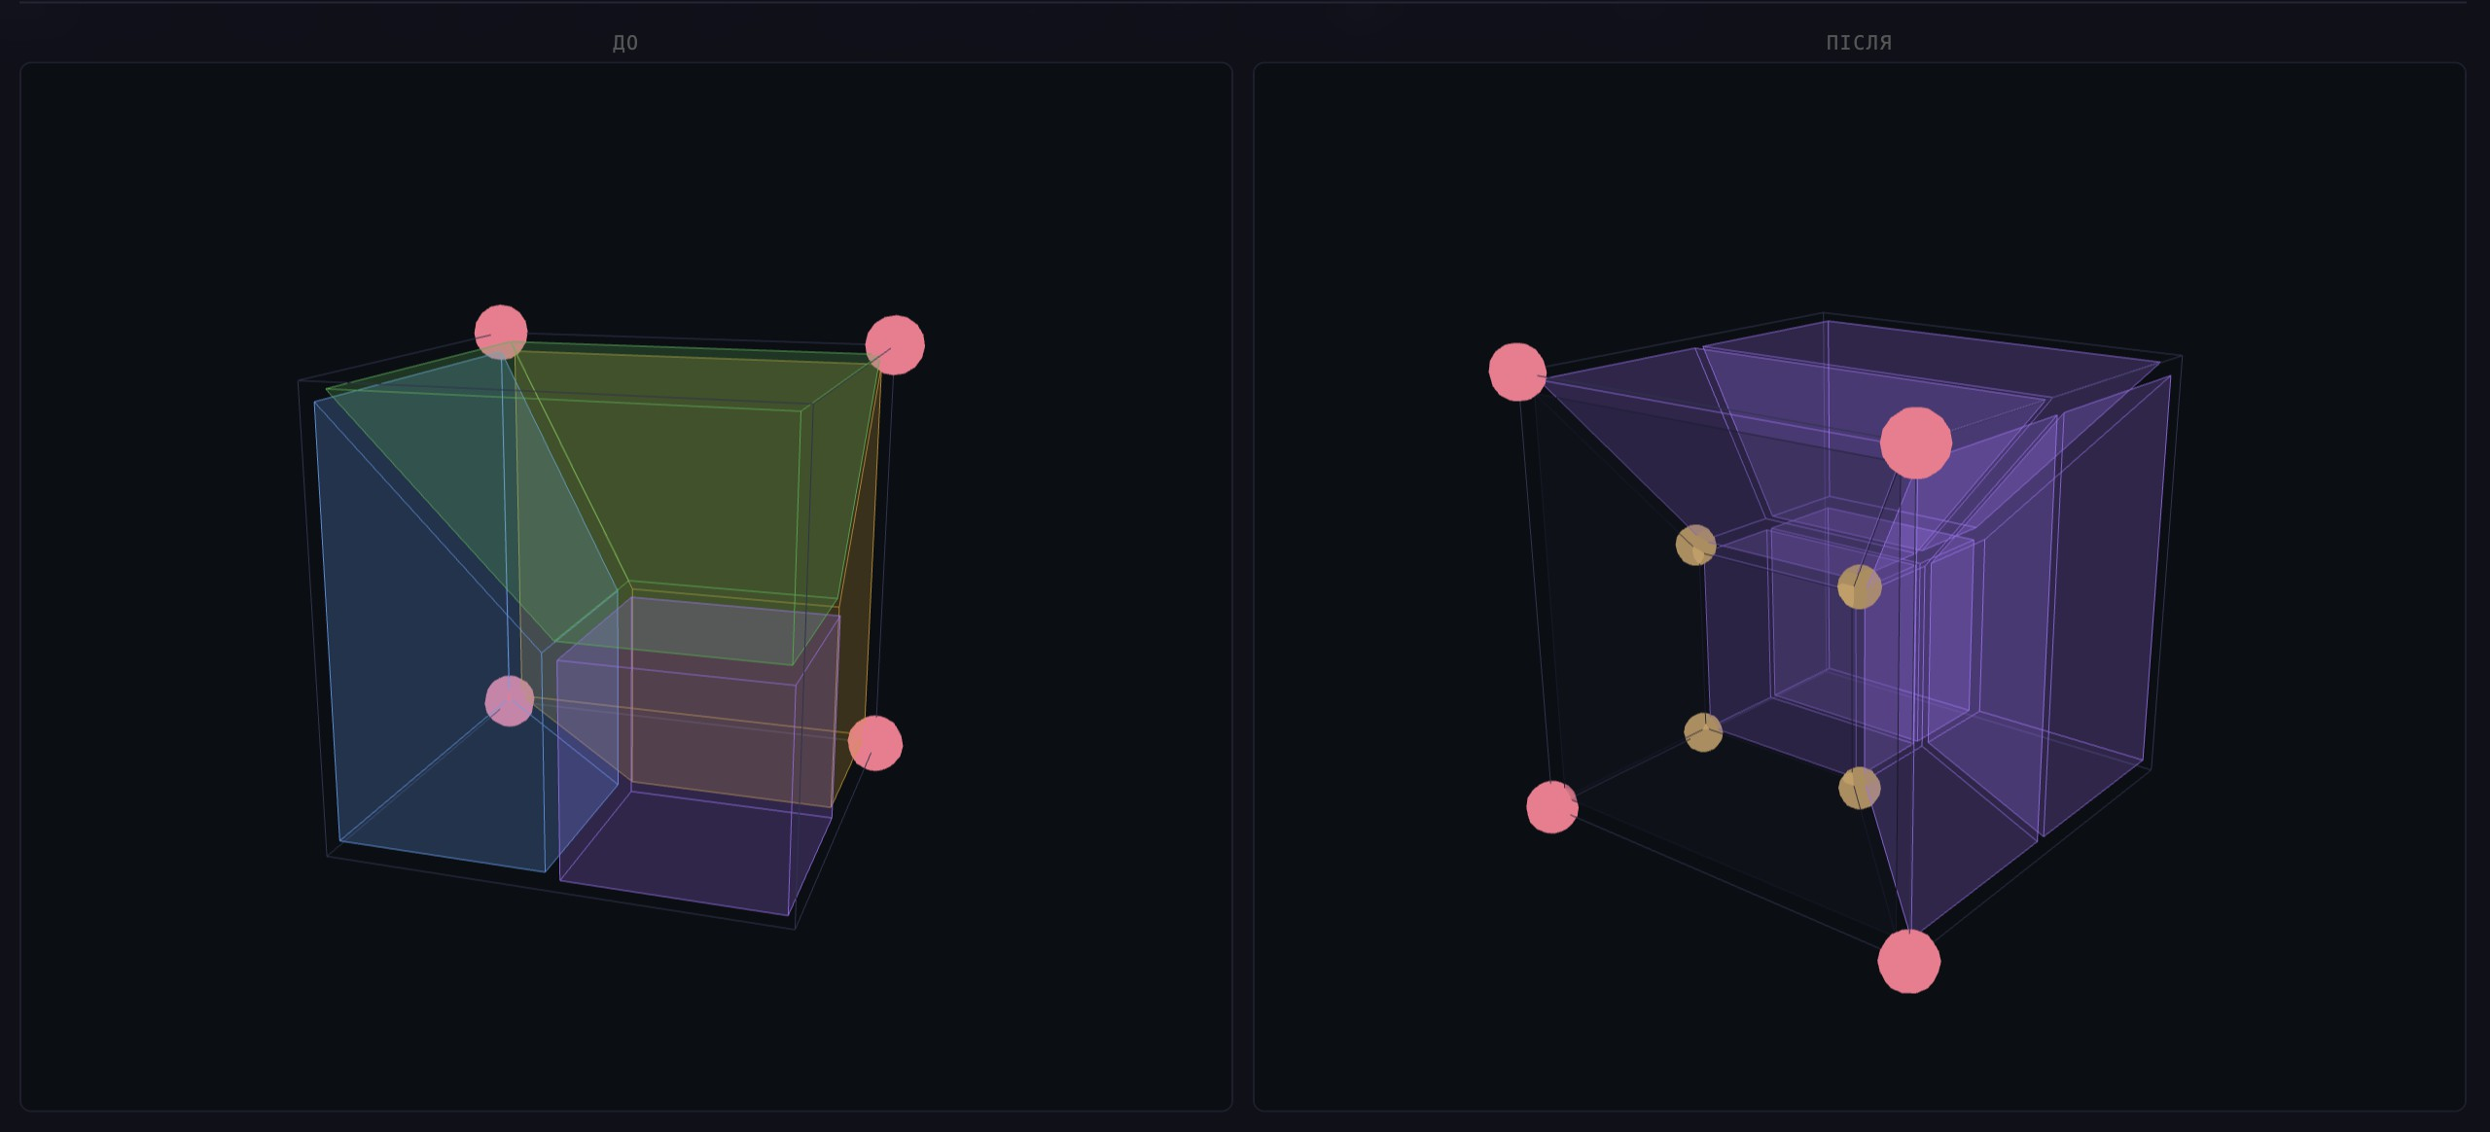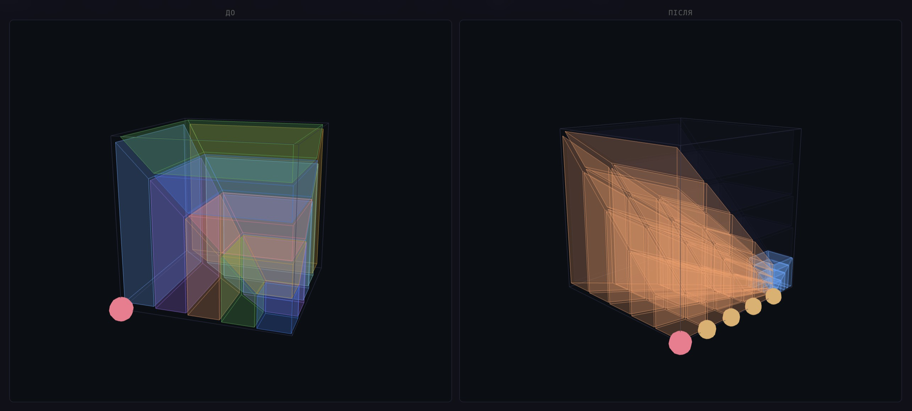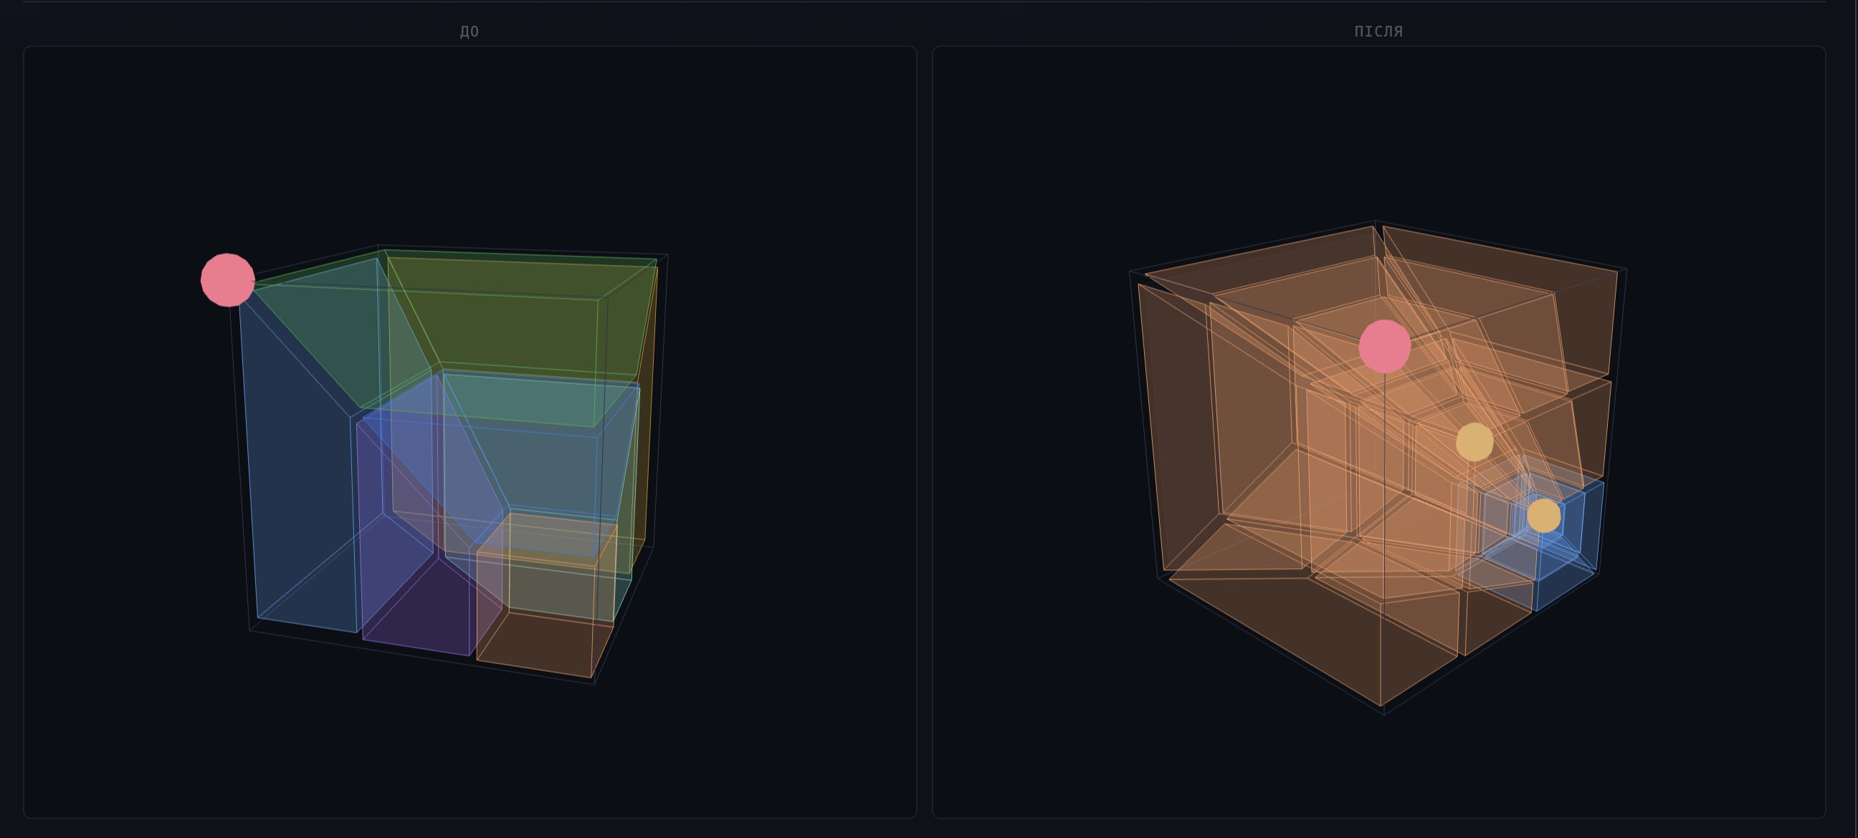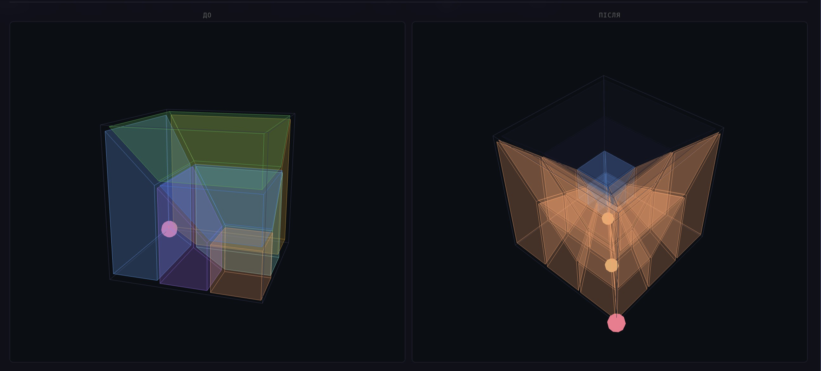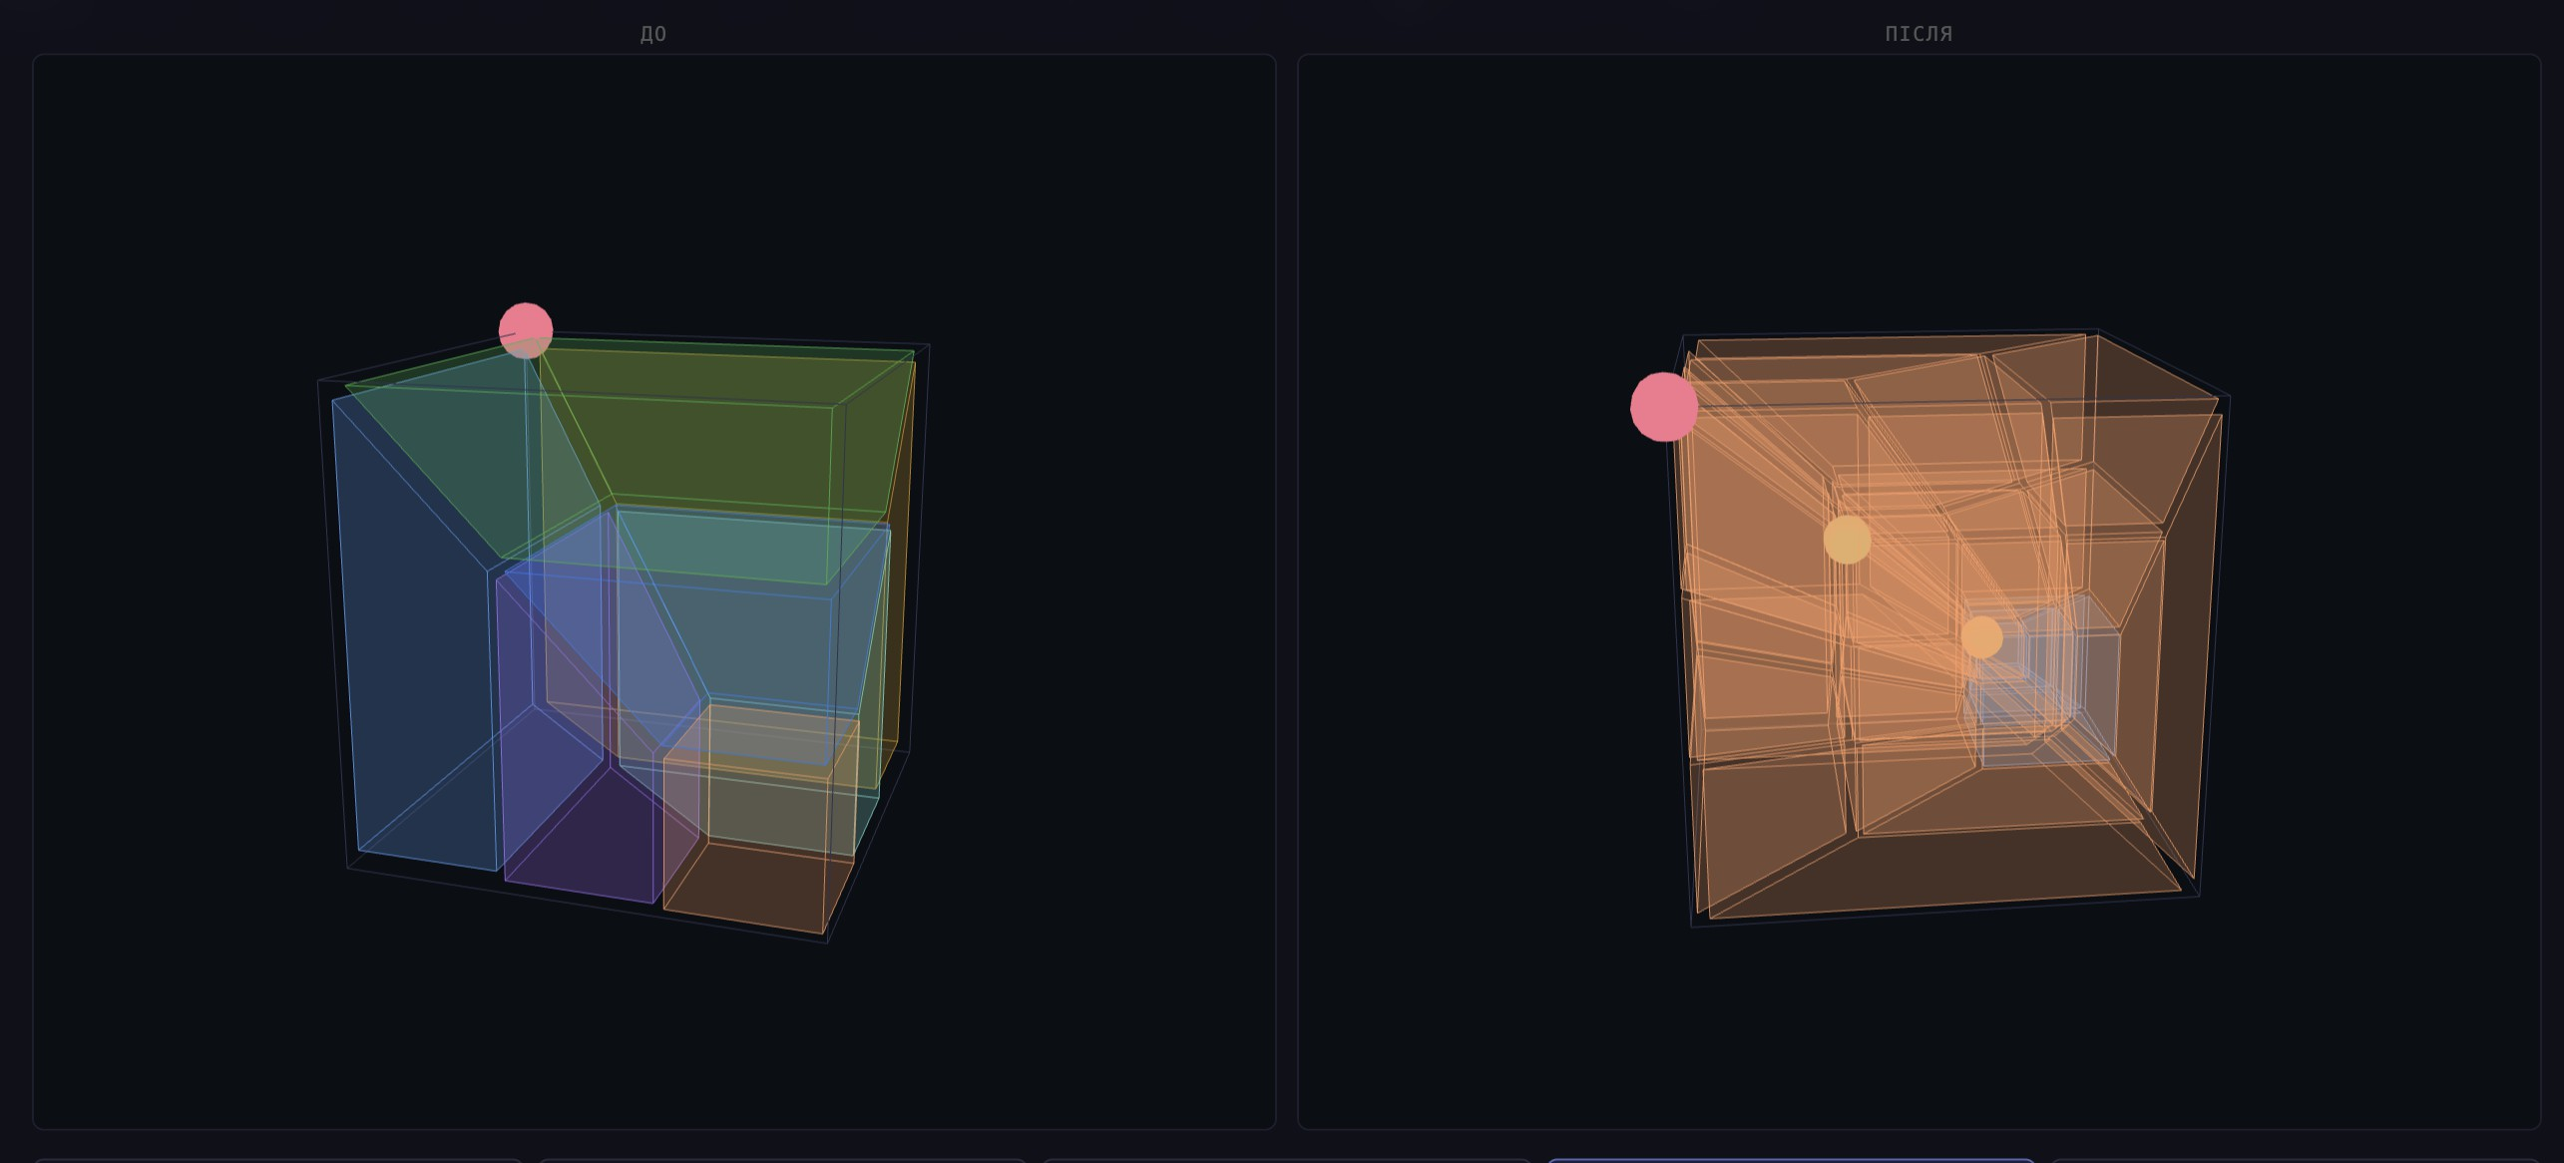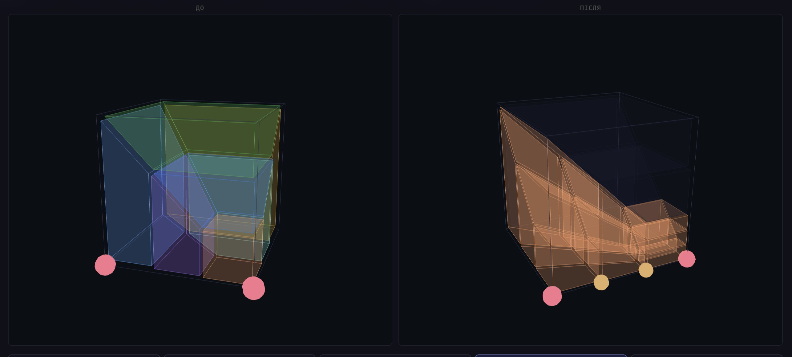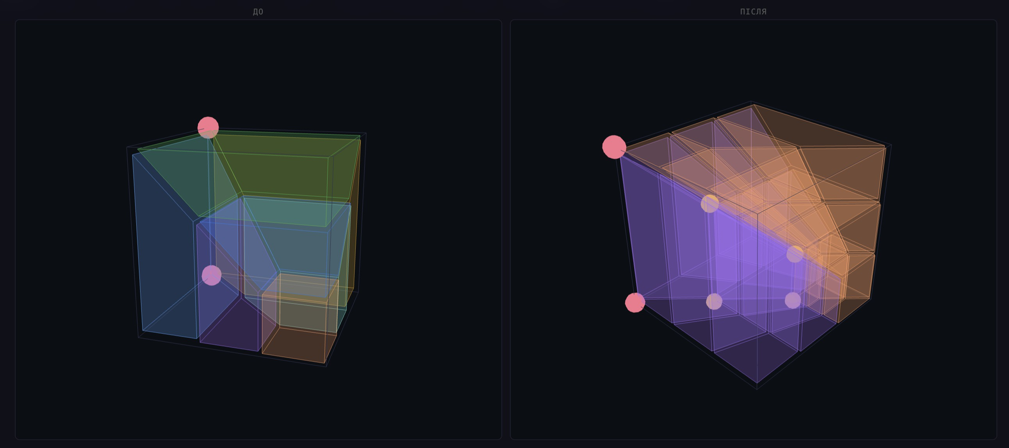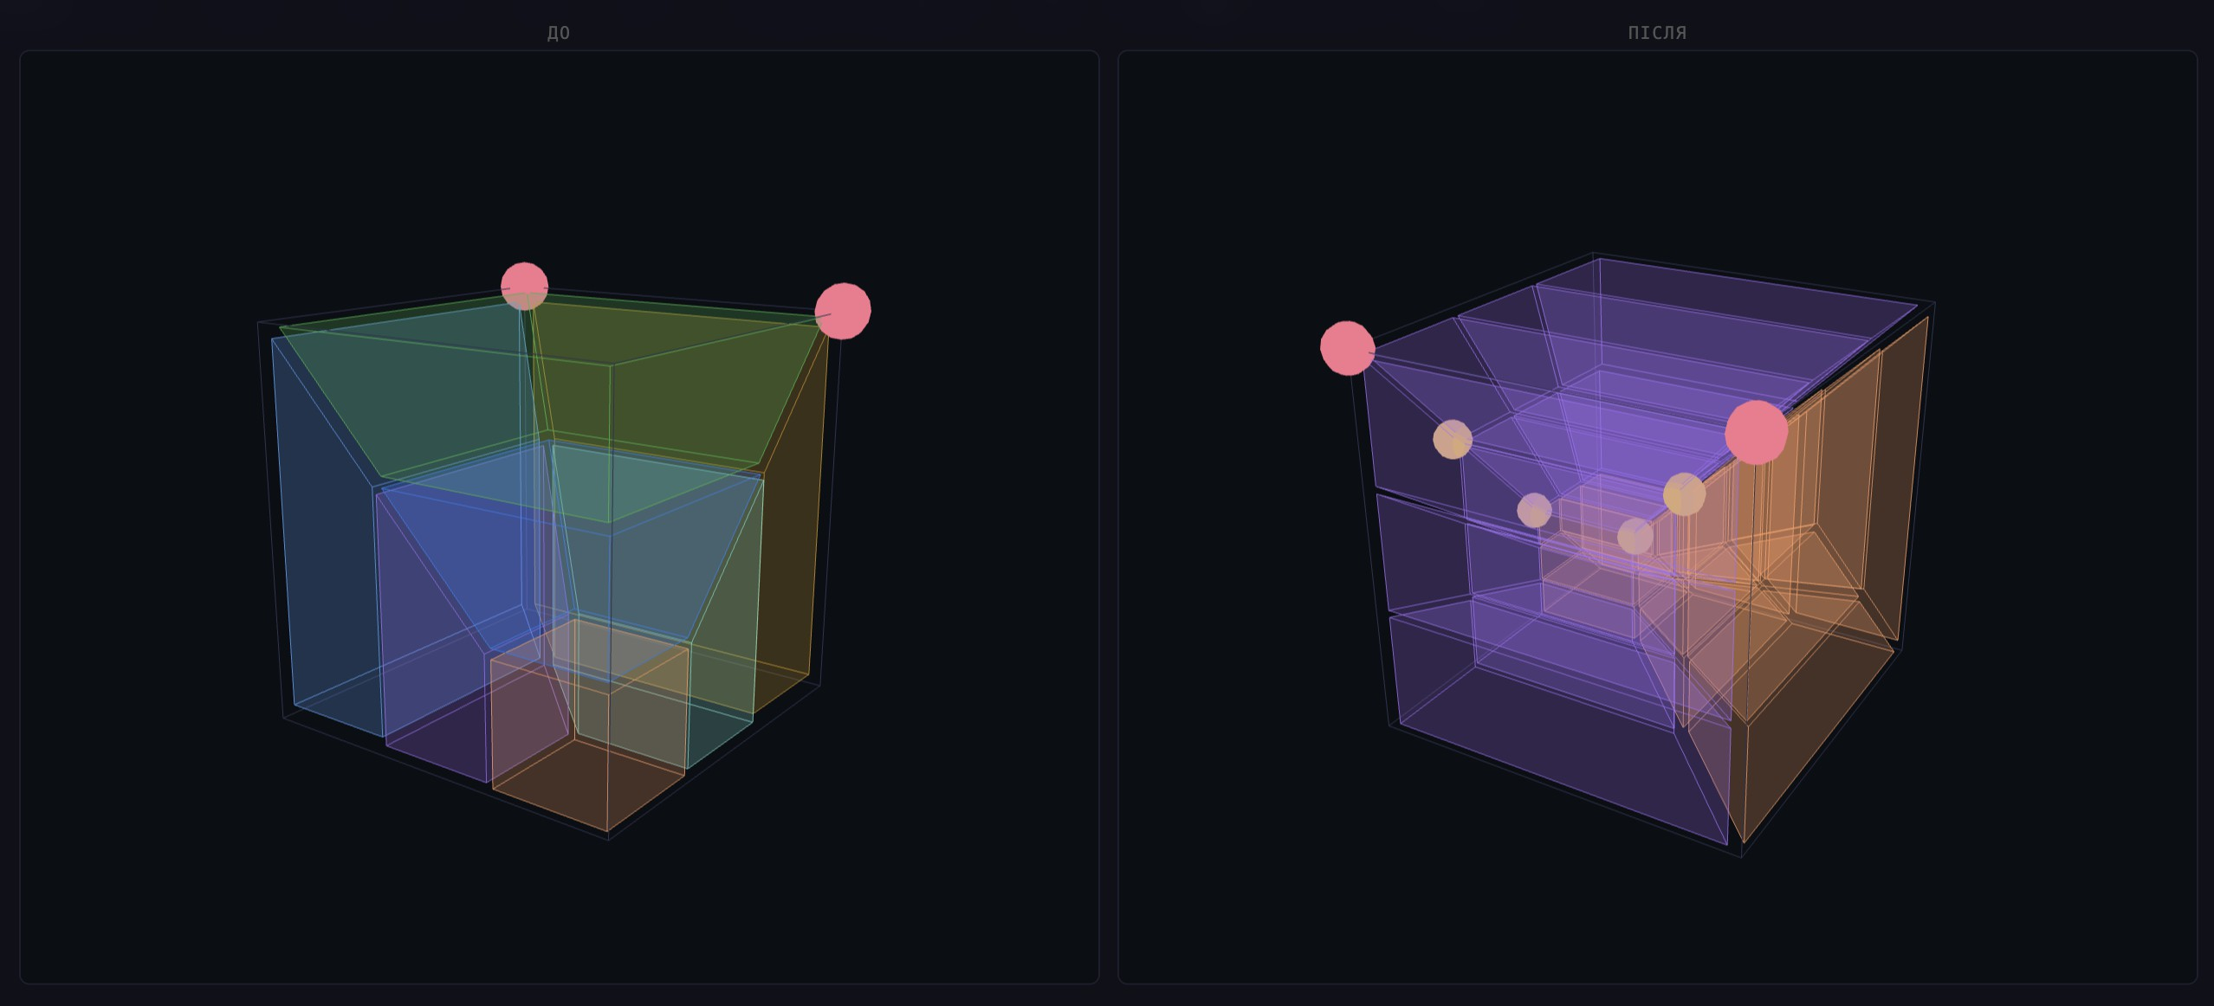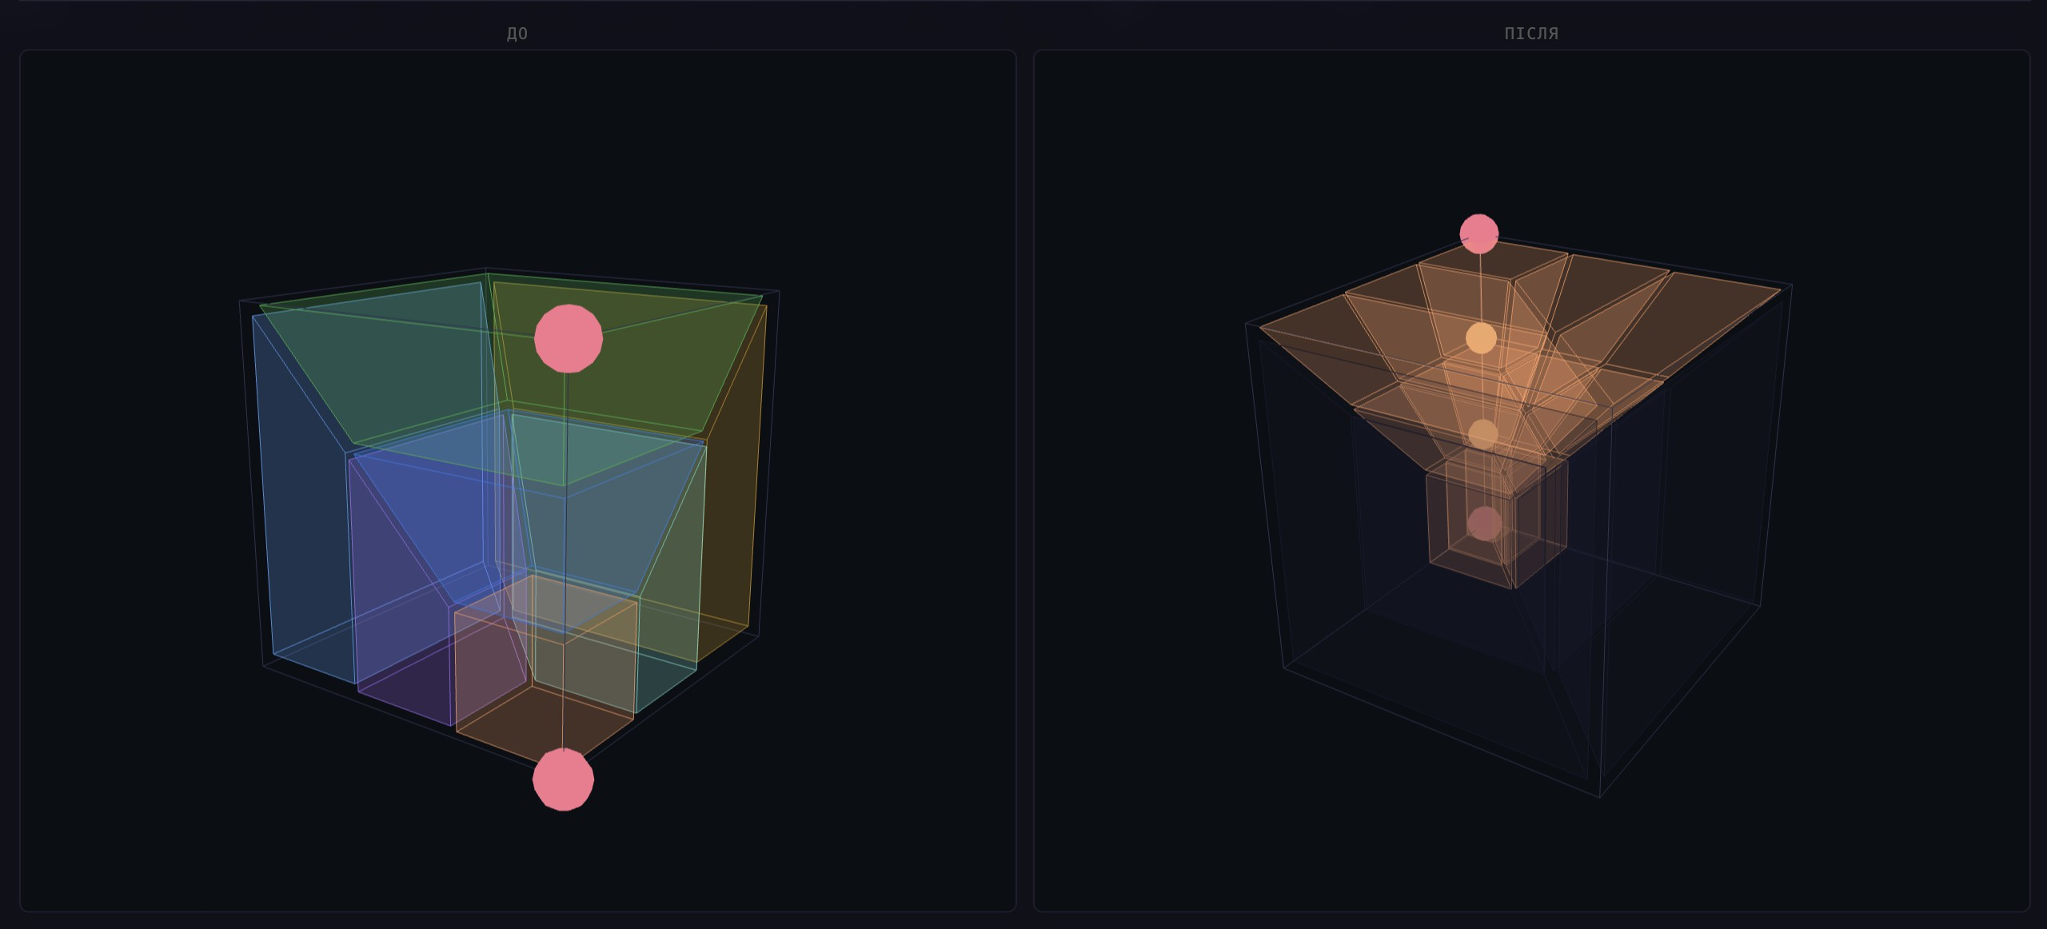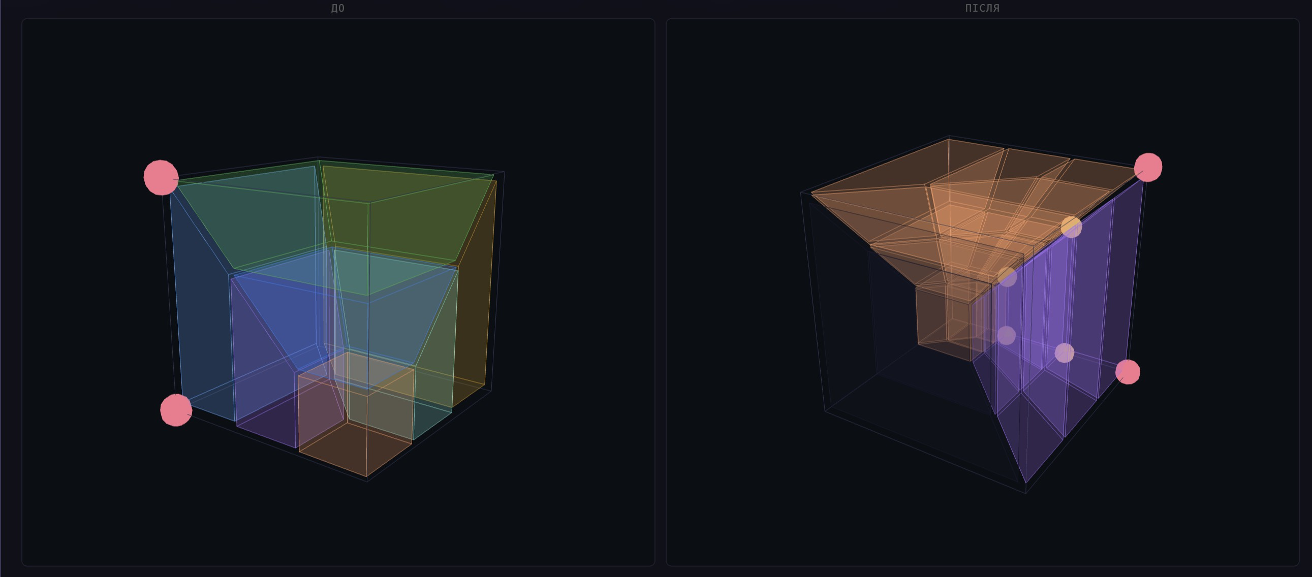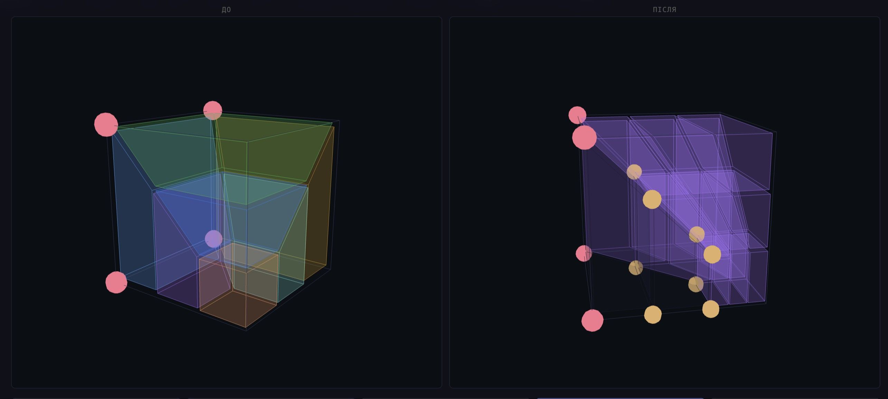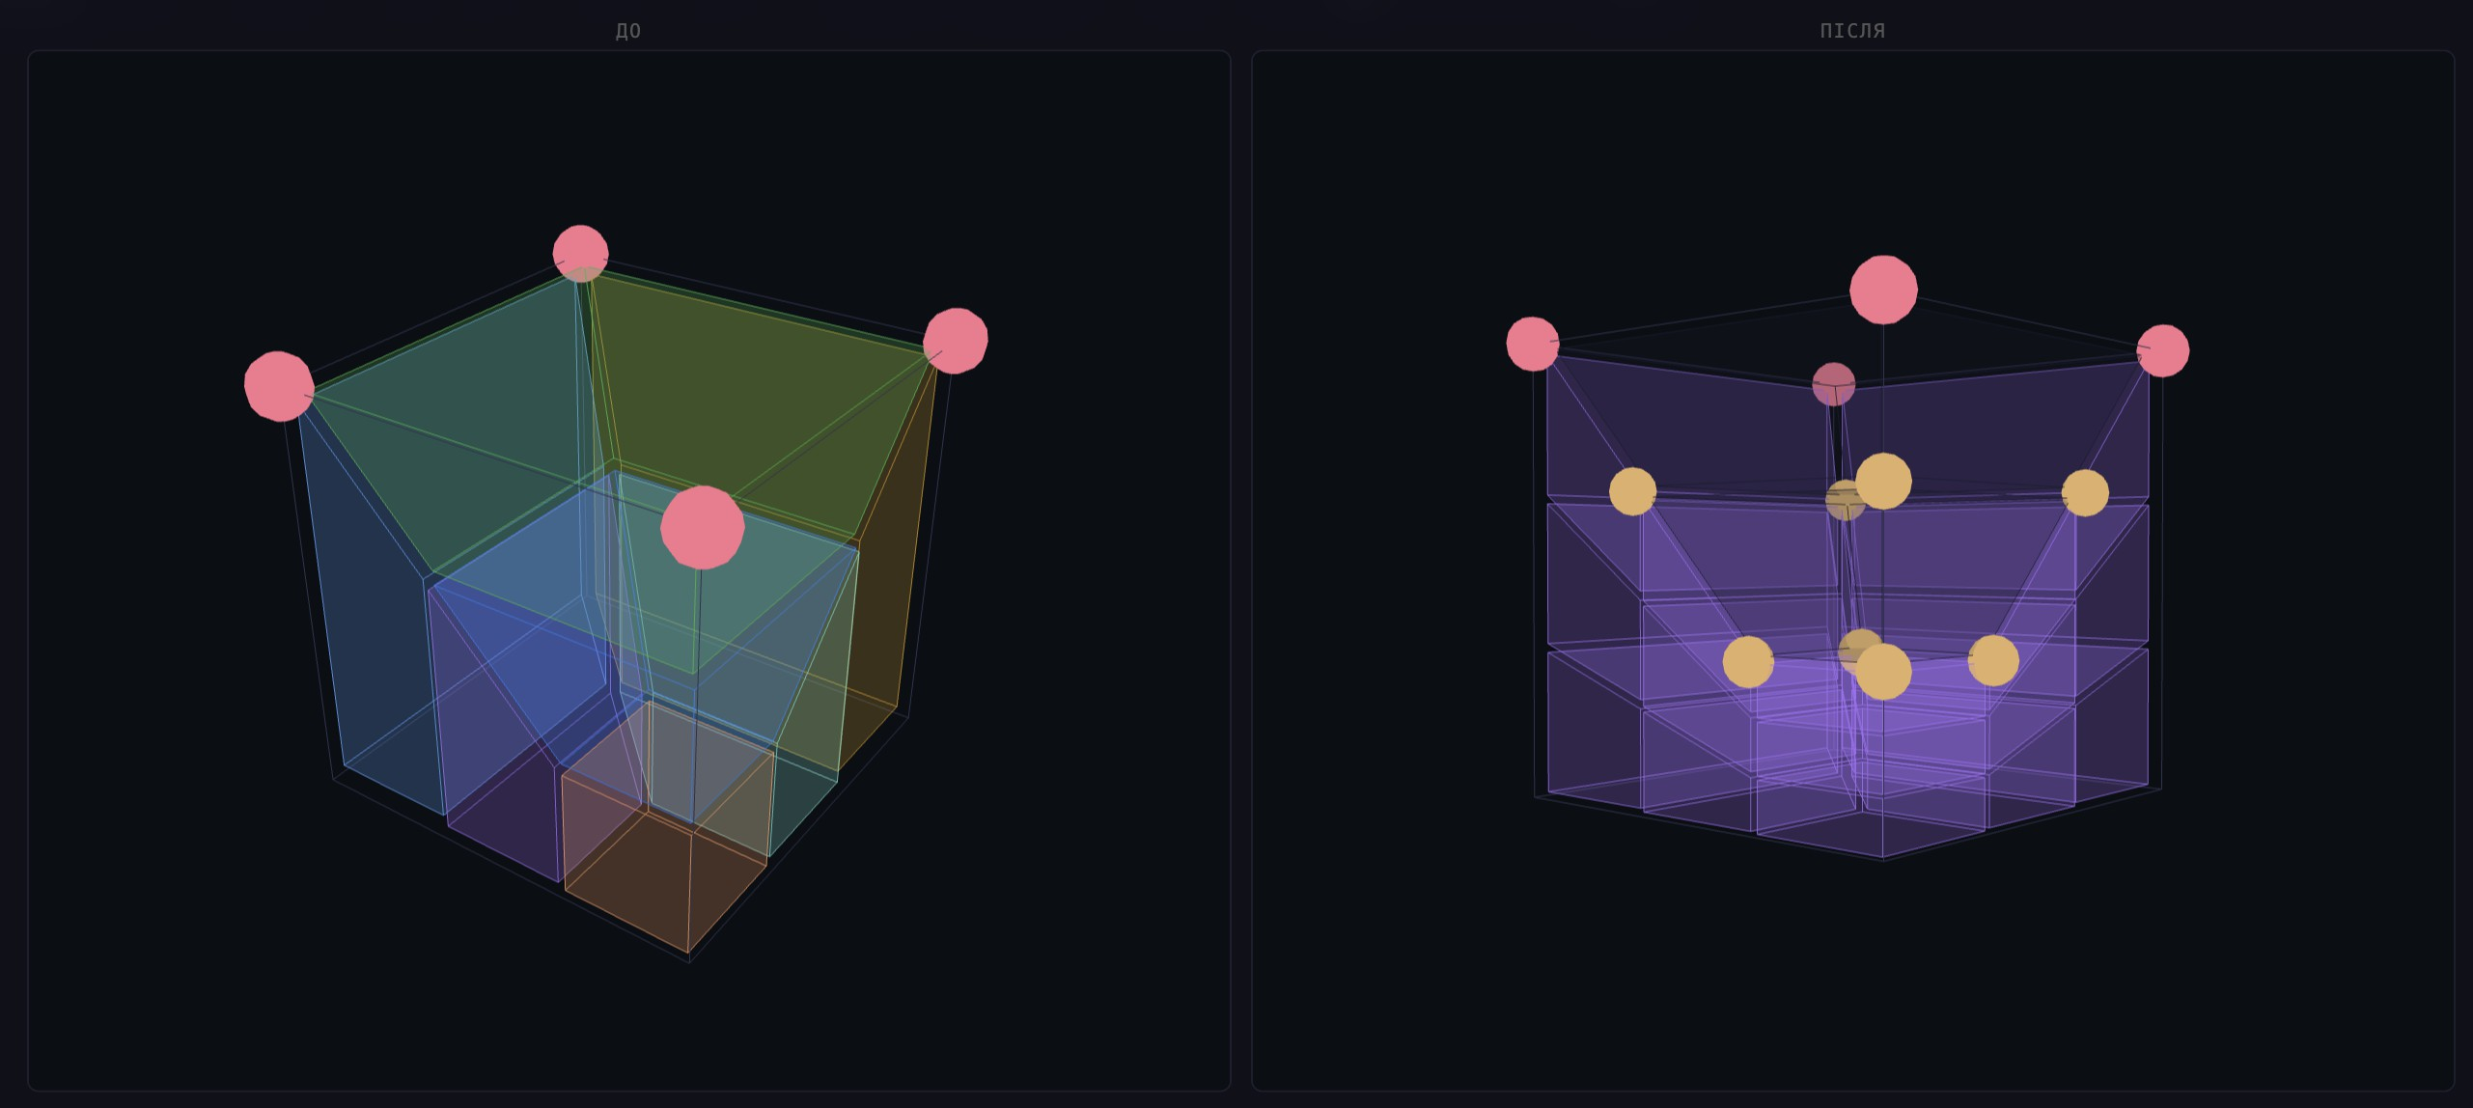
Рис. 27: Кейси Node Propagation (вибiрка), сторiнка 2

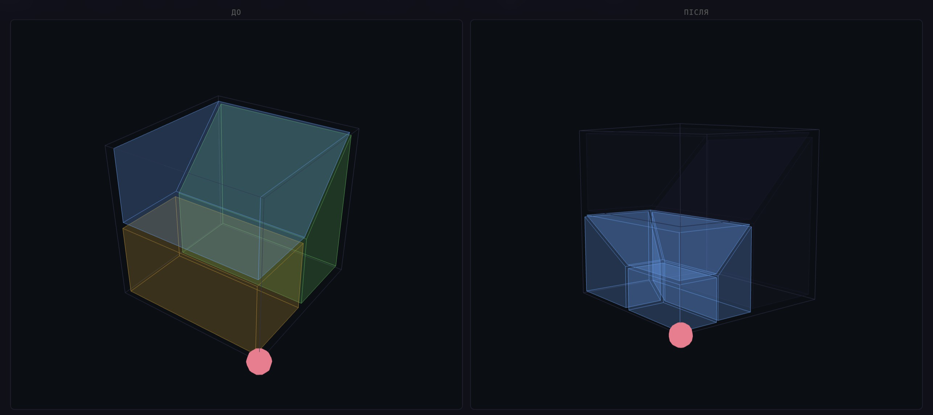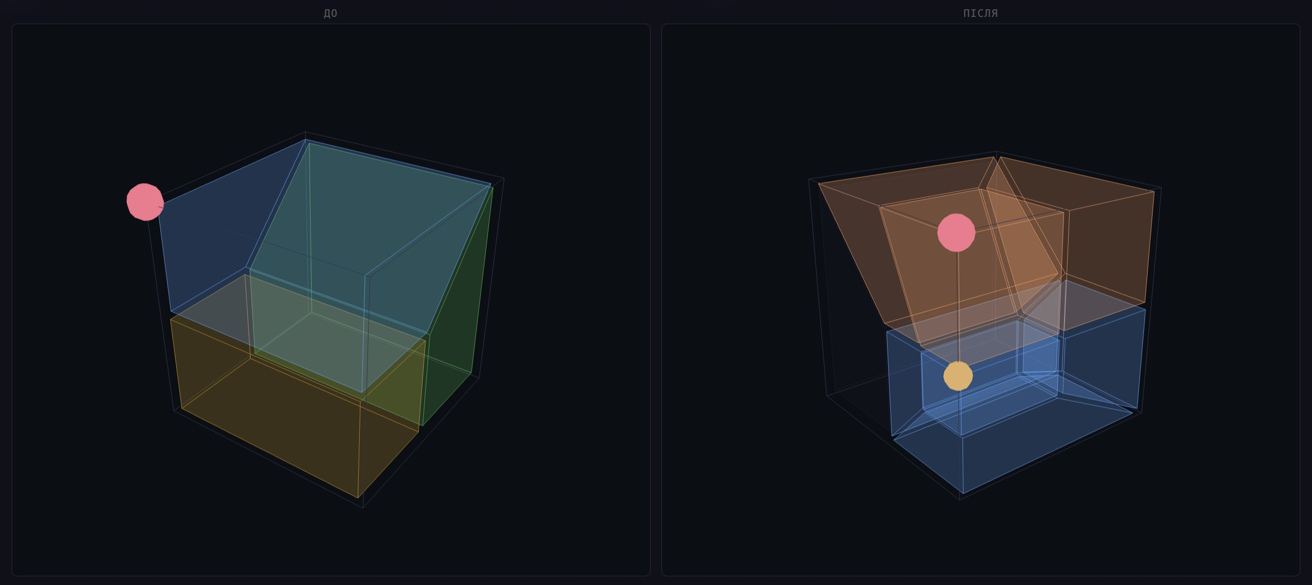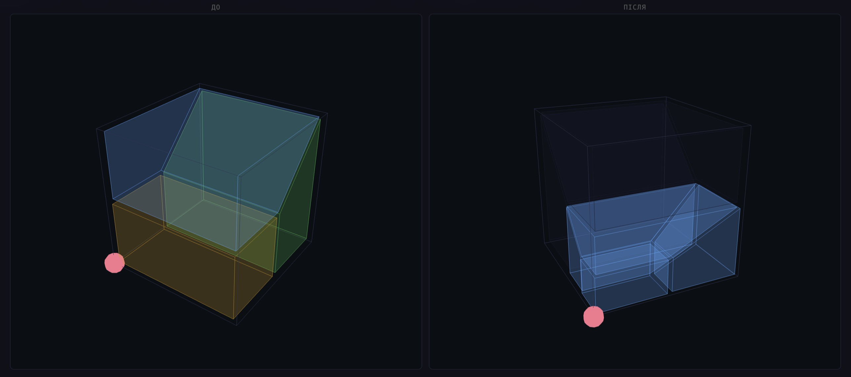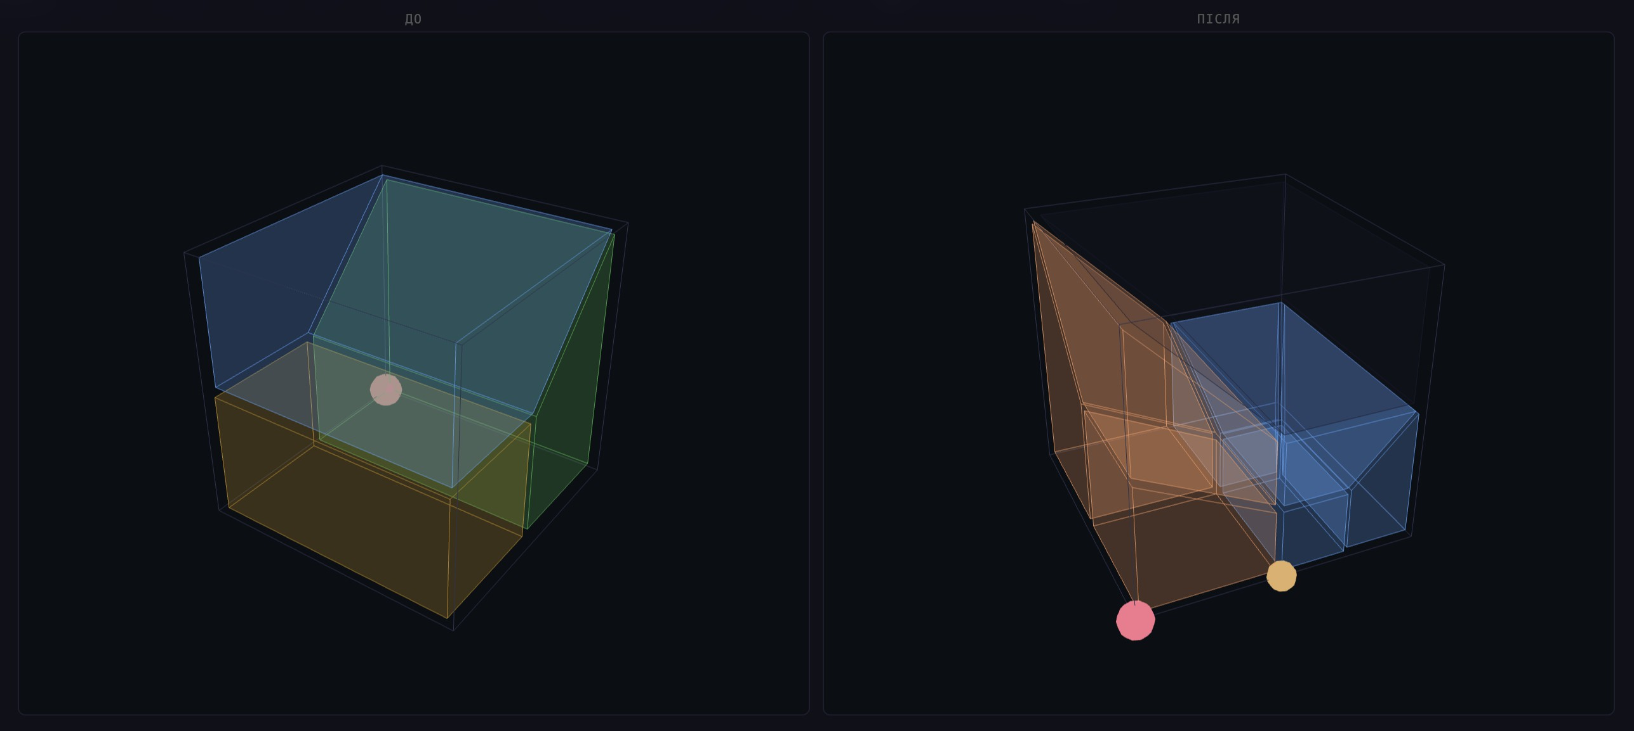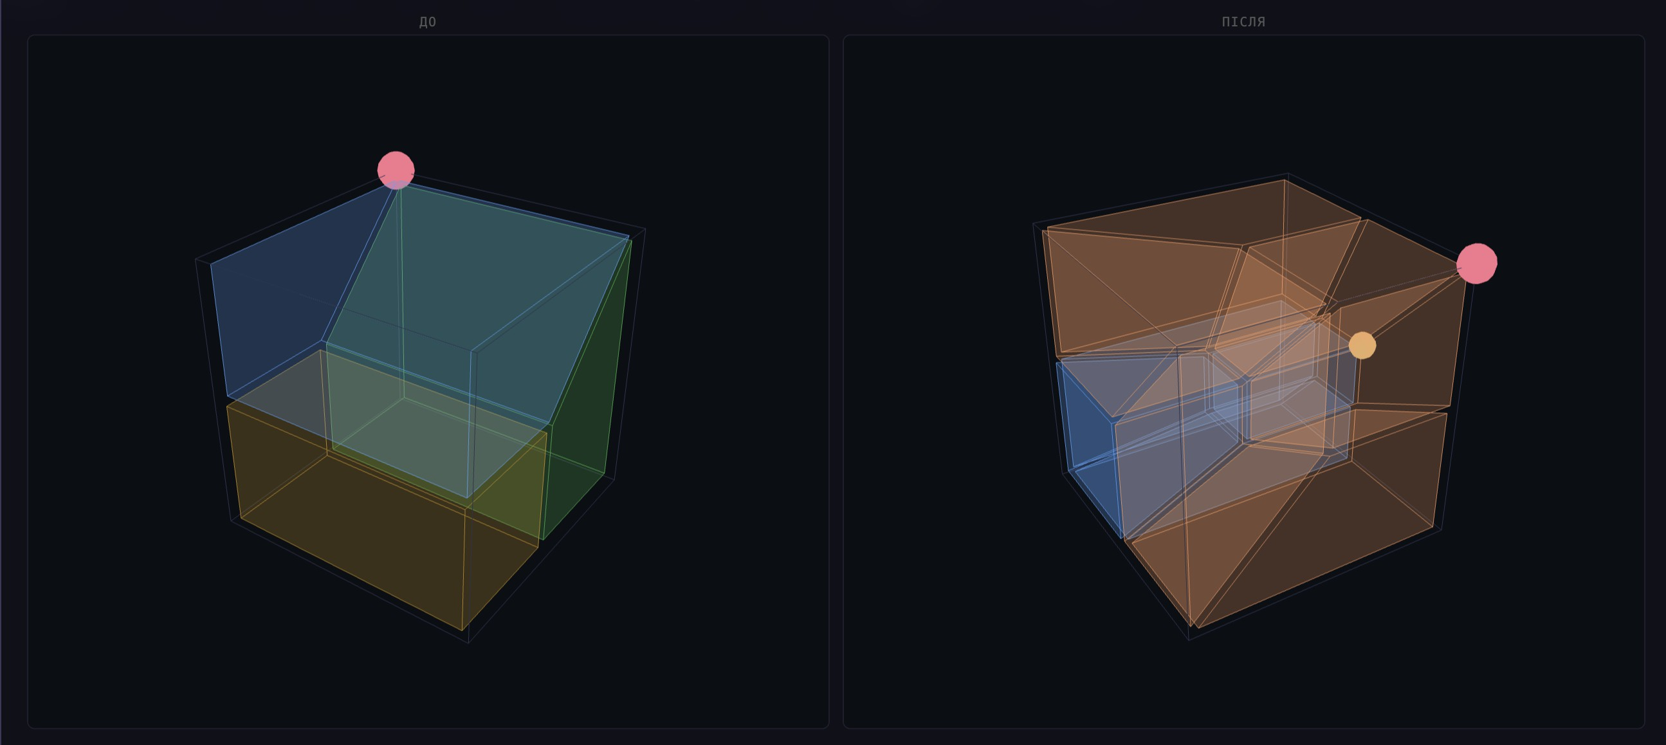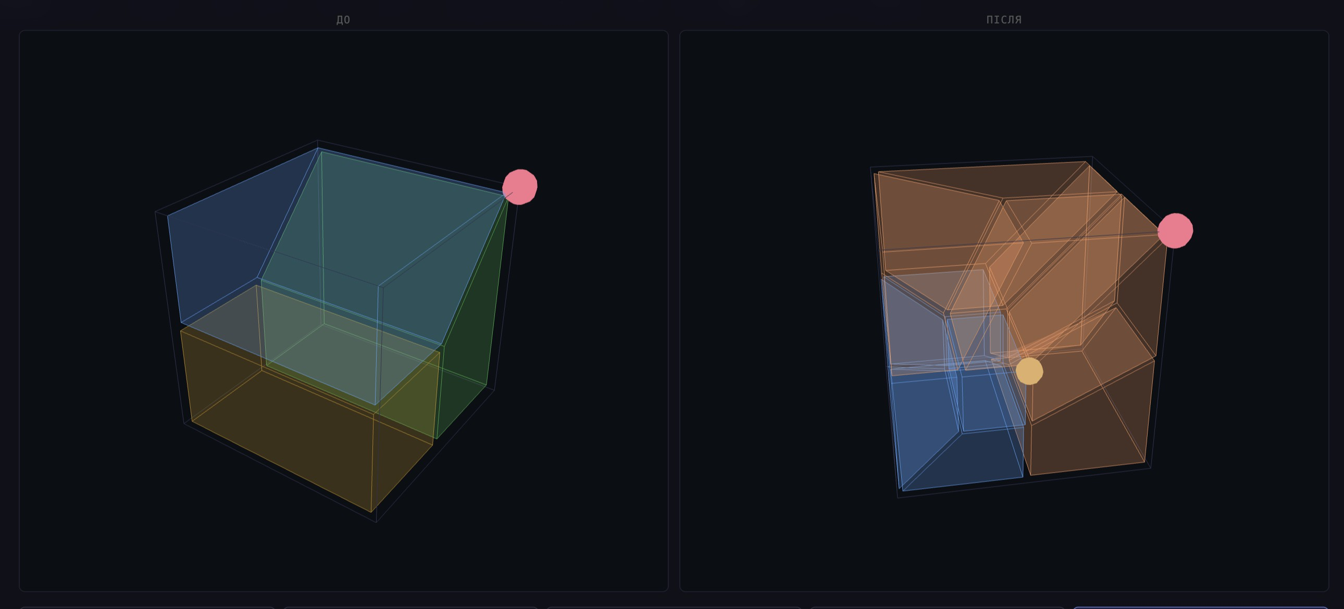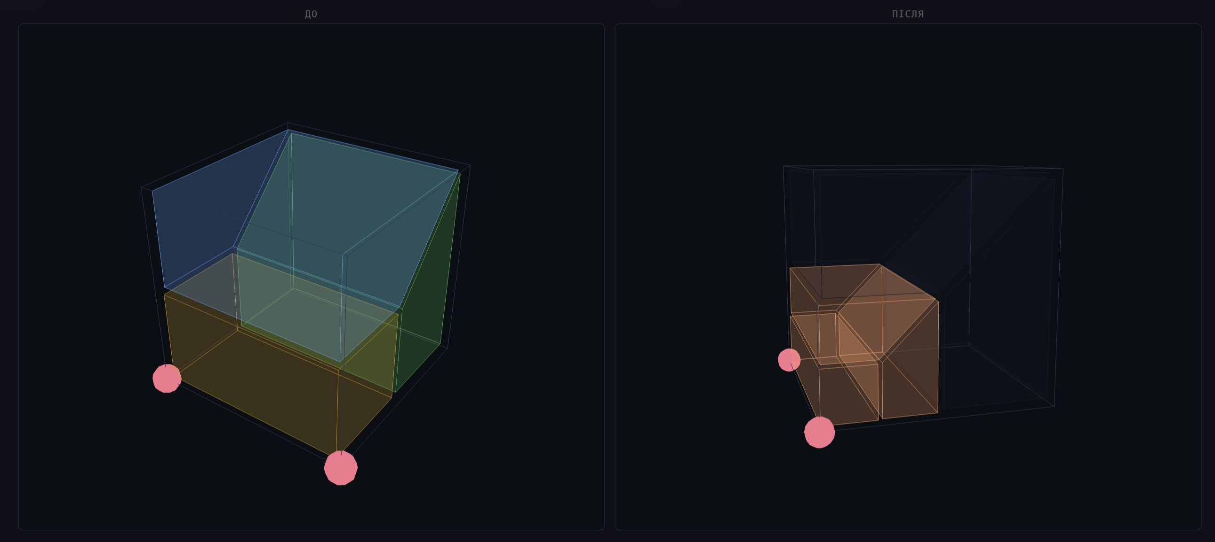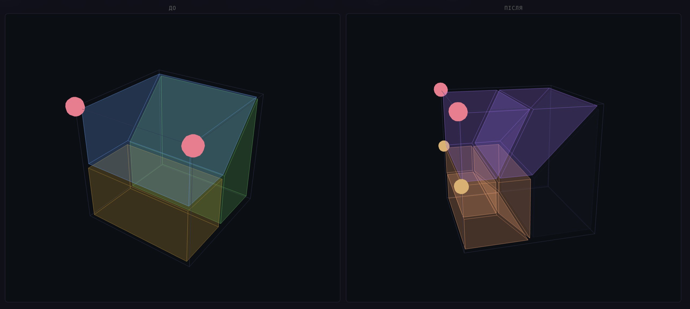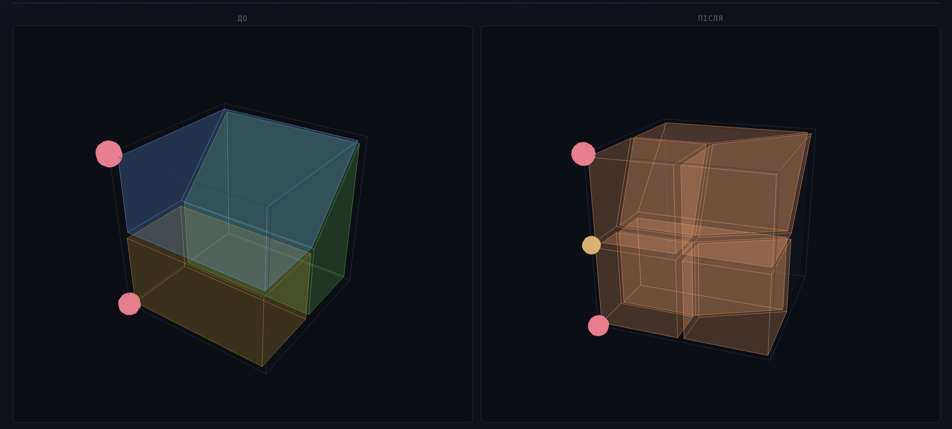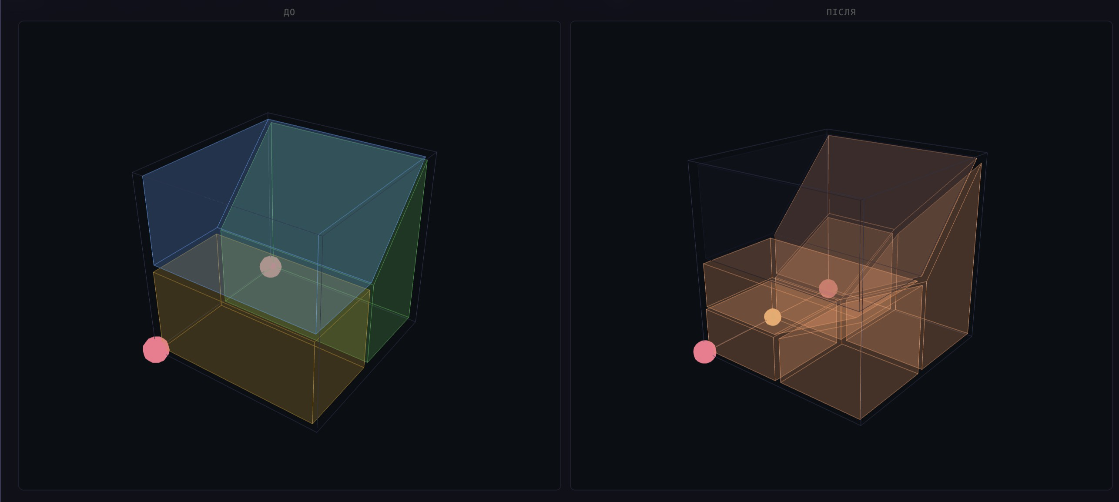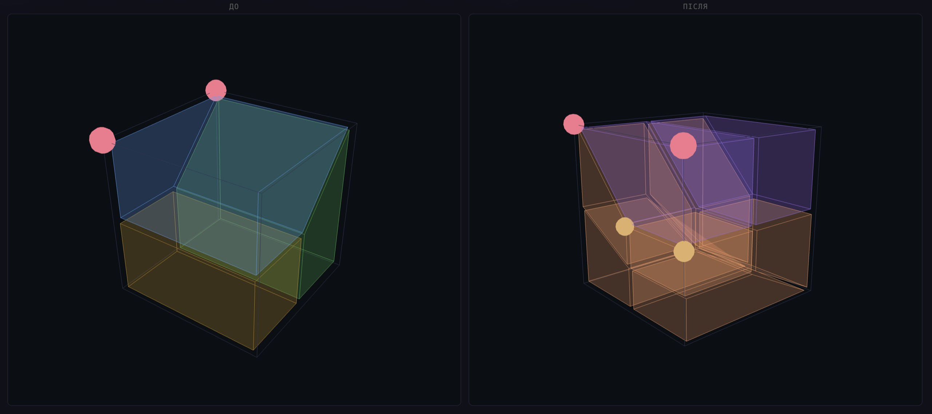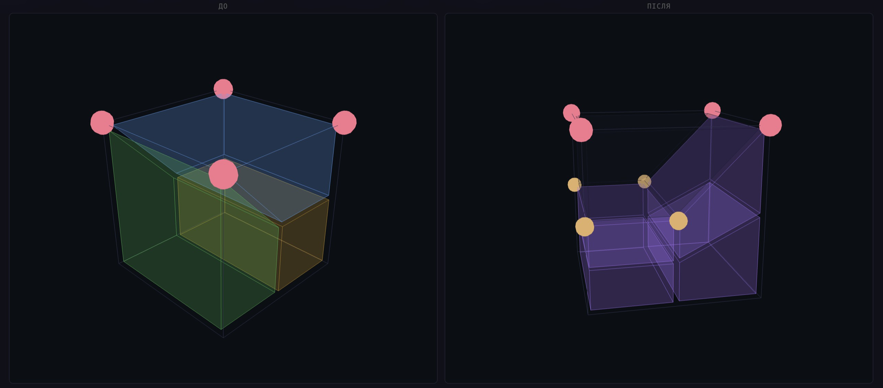
Рис. 28: Кейси Node Propagation (вибiрка), сторiнка 3

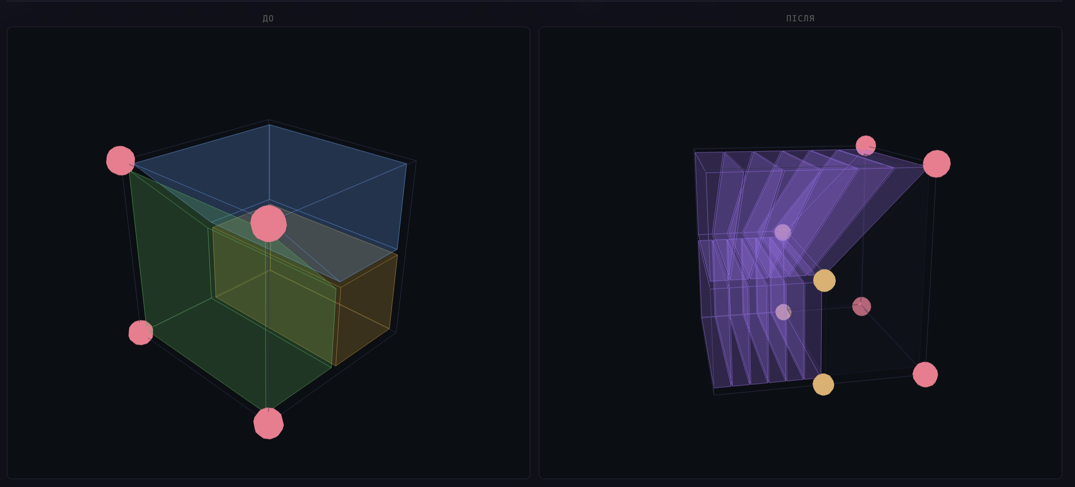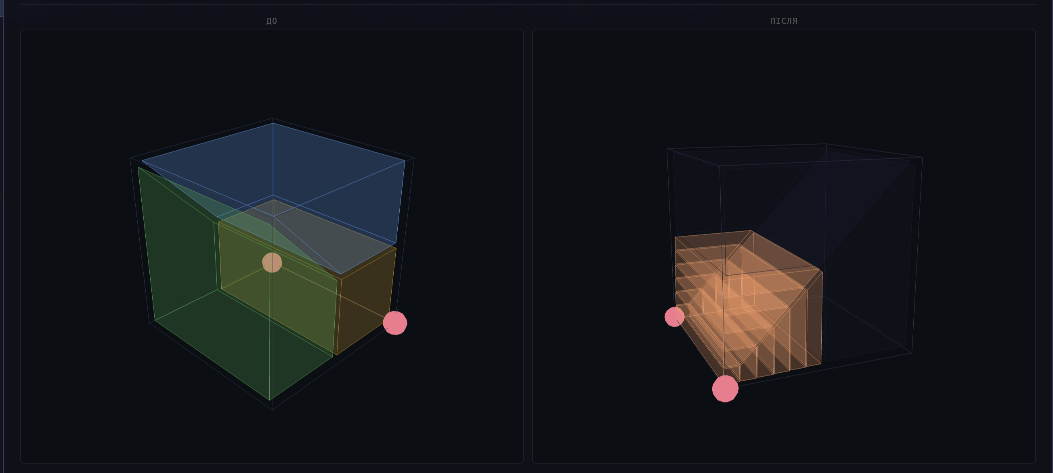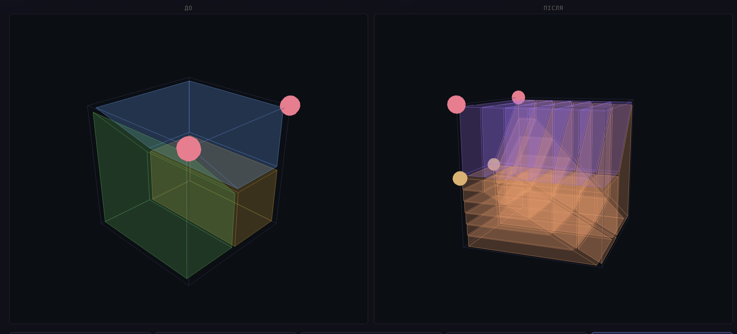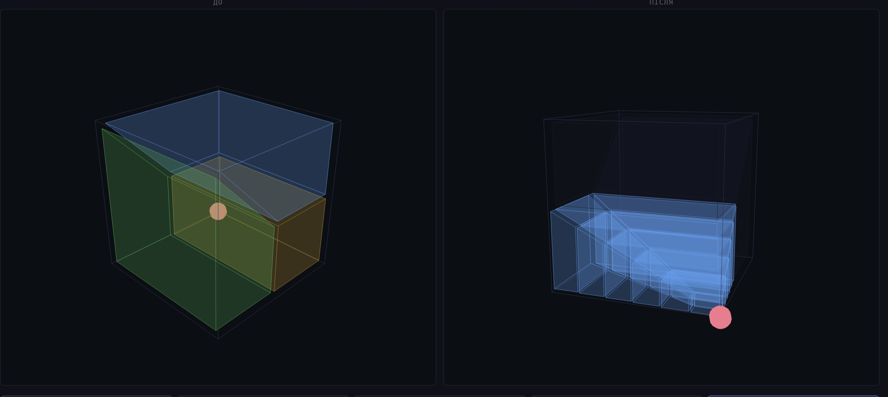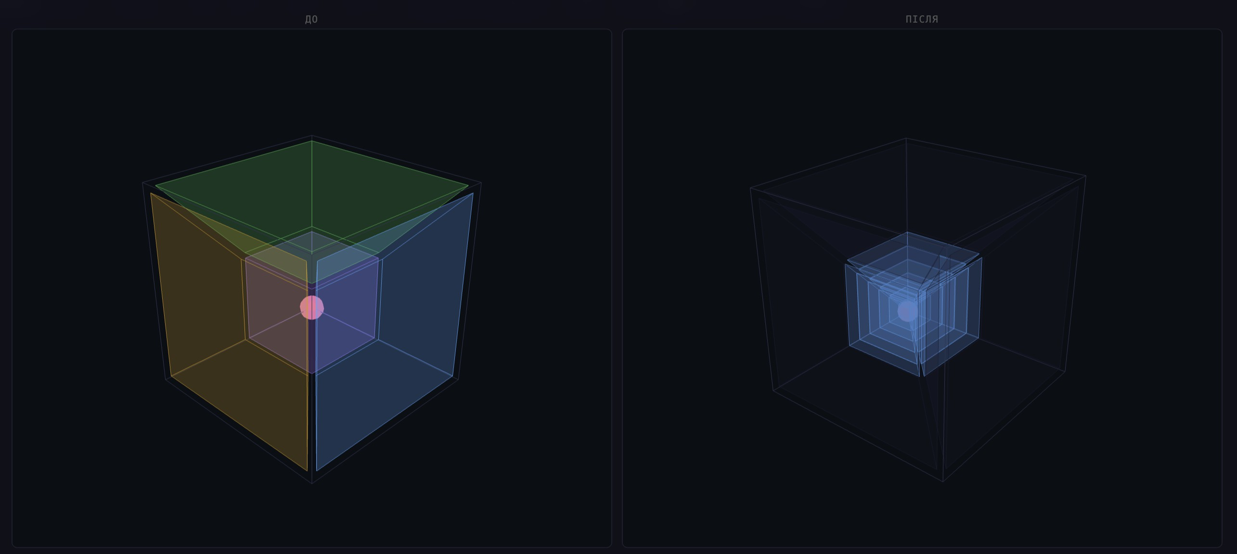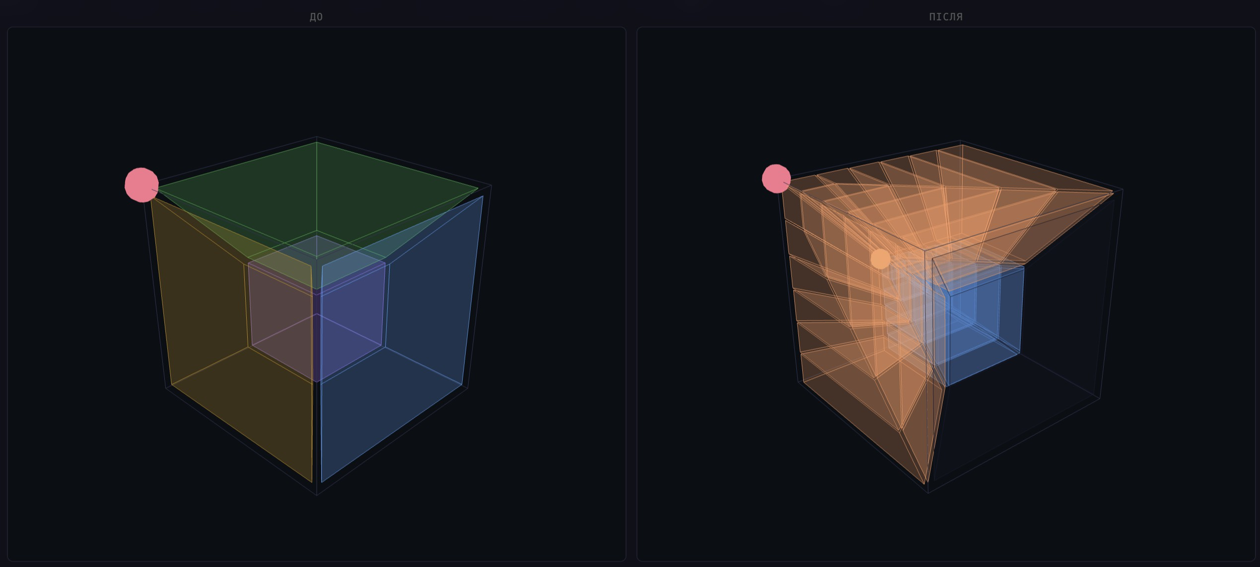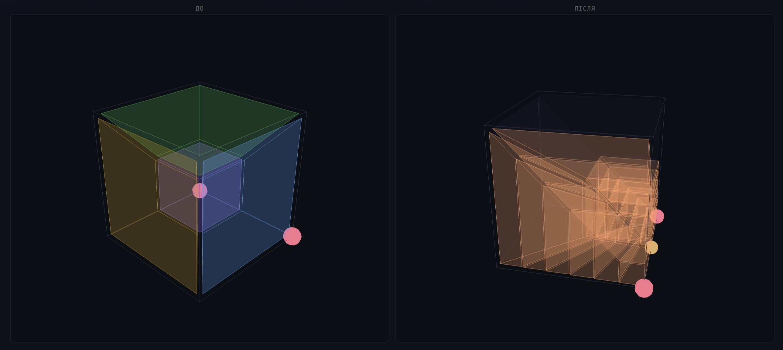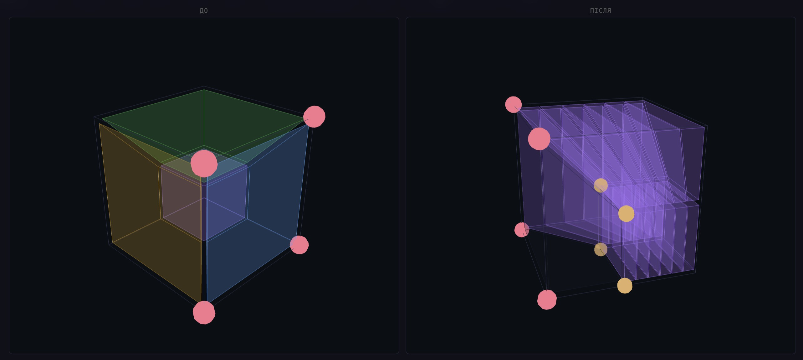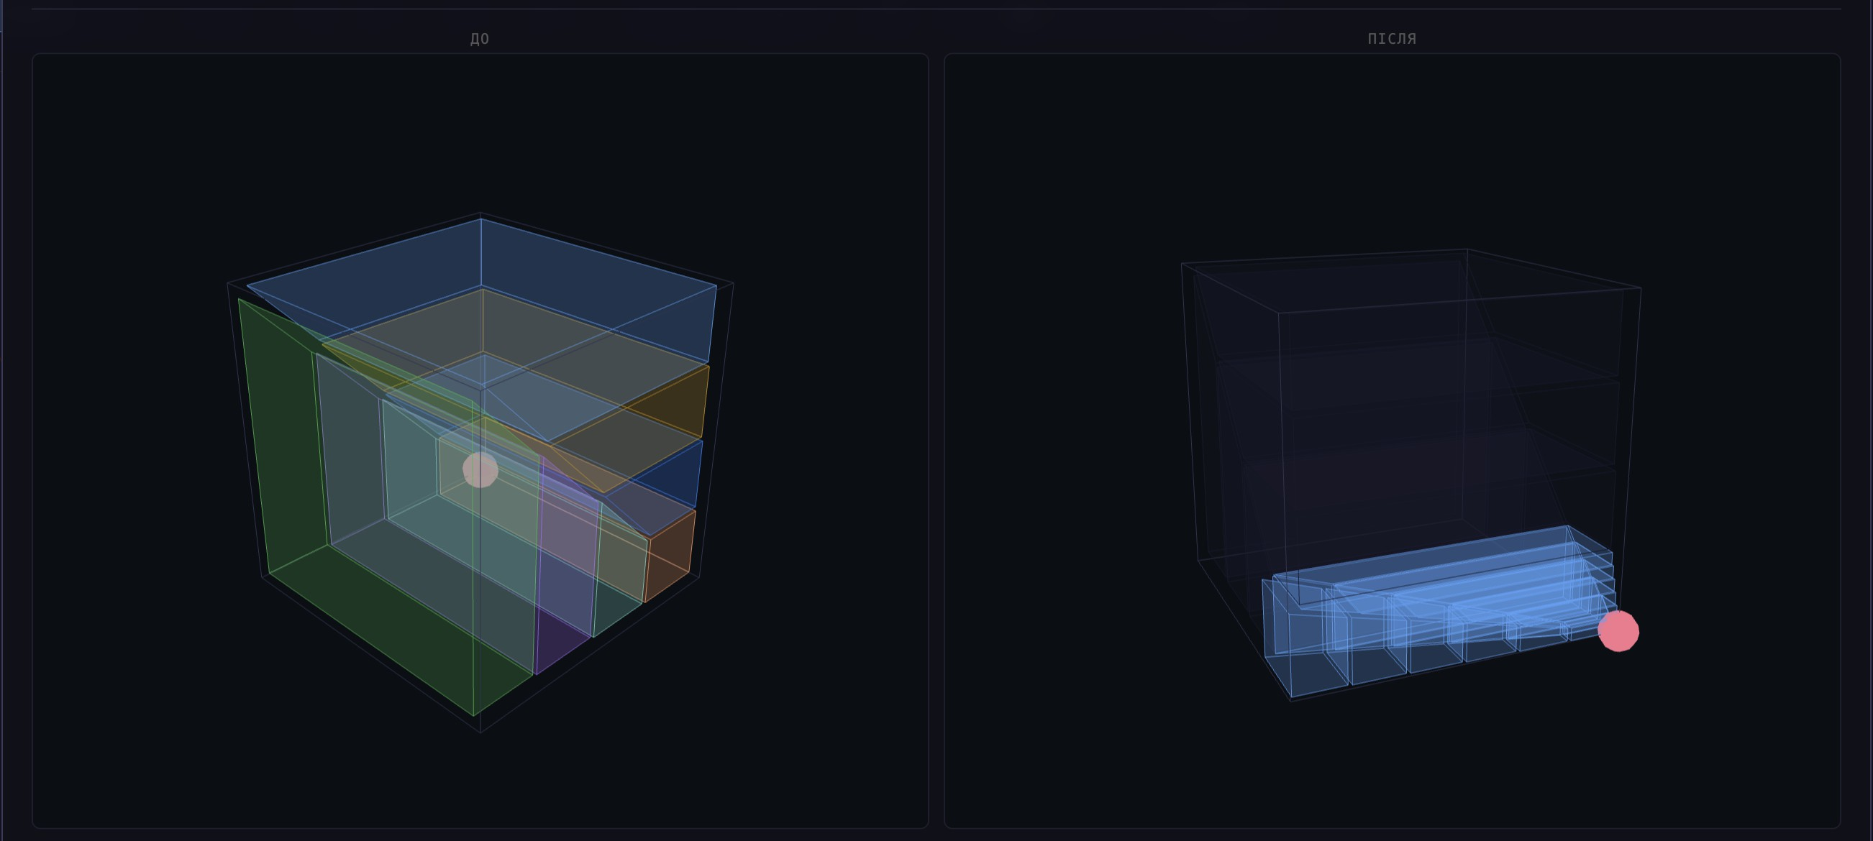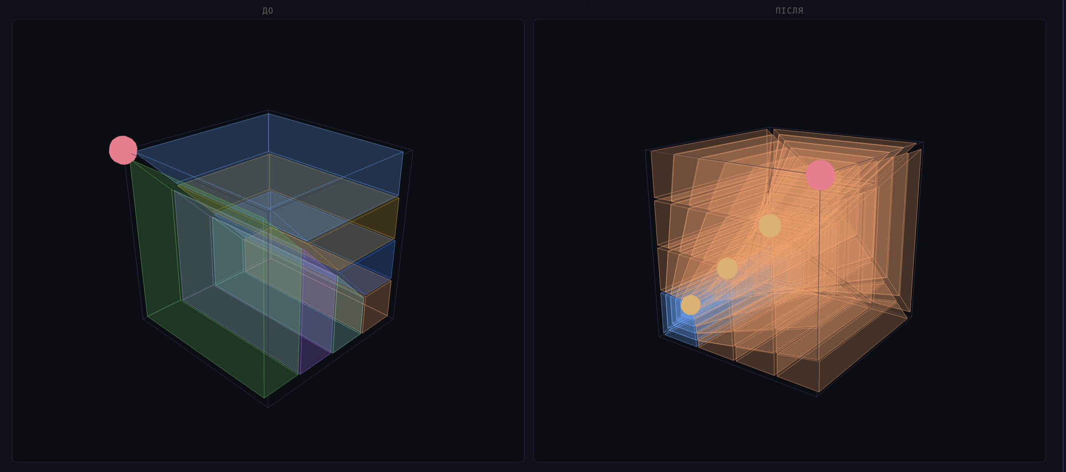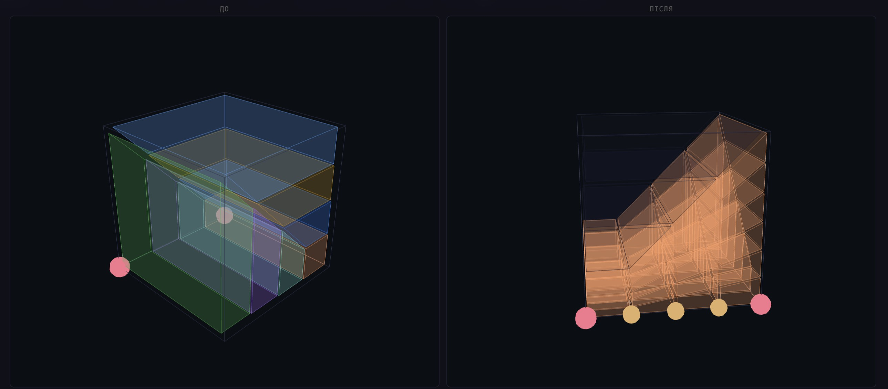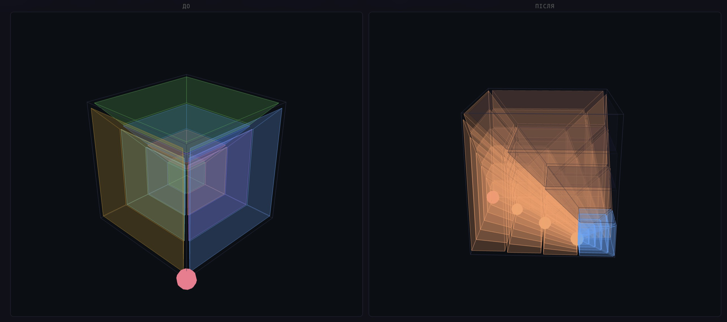
Рис. 29: Кейси Node Propagation (вибiрка), сторiнка 4

Анiзотропне уточнення
Параметри n_{I}, n_{J}, n_{K} є незалежними i можуть приймати рiзнi значення. Це дозволяє реалiзовувати анiзотропне уточнення — розбиття елемента рiзний раз уздовж рiзних осей.

Наприклад:
    - n_{I} = 4, n_{J} = 1, n_{K} = 1: розбиття тiльки по I у 4 рази. Корисно для сiток з виразно витягнутими елементами по I (наприклад, балка).
    - n_{I} = 2, n_{J} = 2, n_{K} = 1: розбиття в площинi IJ у 4 рази. Корисно для плитоподiбних конструкцiй.
    - n_{I} = 2, n_{J} = 2, n_{K} = 2: рiвномiрне 8-кратне розбиття (класичне).
Анiзотропне уточнення особливо корисне в граничних шарах (тонкi елементи нормально до поверхнi) або при моделюваннi тонкостiнних конструкцiй.

Транзакцiйний механiзм сесiї уточнення
Для пiдтримки можливостi скасування незавершених операцiй у системi реалiзовано транзакцiйний механiзм сесiї уточнення.
Iнтерфейс IRefinementSession надає три операцiї:
BeginAsync(meshId) — розпочинає сесiю. Поточний стан сiтки серiалiзується у JSON i зберiгається як знiмок.
CancelAsync(meshId) — скасовує сесiю. Сiтка вiдновлюється зi знiмка.
Позначається як змiнена для наступного автозбереження.
CommitAsync(meshId) — пiдтверджує сесiю. Знiмок видаляється, змiни записуються через механiзм автозбереження.
Система пiдтримує не бiльше однiєї активної сесiї для кожної сiтки. Якщо при виклику BeginAsync виявляється активна сесiя, вона автоматично скасовується перед початком нової.
Транзакцiйний механiзм є критичним для надiйної роботи системи в умовах мережевих збоїв або раптового закриття браузера: при наступному пiдключеннi незавершена сесiя буде виявлена та скасована.

Складнiсть алгоритму
Введемо позначення:

    - N — загальна кiлькiсть листових елементiв сiтки,
    - M — кiлькiсть елементiв, вибраних для подрiбнення (M ≤ N),
    - L — середня довжина ланцюжка по однiй осi,
    - n_{I}, n_{J}, n_{K} — параметри кiлькостi подiлiв по кожнiй осi.

BuildChains. Алгоритм обходить кожен листовий елемент рiвно один раз по кожнiй осi, призначаючи йому iндекс у ланцюжку. Складнiсть: O(N) на один виклик, O(3N) = O(N) для трьох осей.
Маркування вузлiв (MarkPass). Для кожної пари [2k, 2k+1] перевiряється
приналежнiсть до M i маркуються 4 вузли спiльної гранi. Оскiльки вузли унiкальнi й маркування поширюється автоматично через спiльнi вузли — додаткових обходiв сусiдiв не потрiбно. Складнiсть: O(N).
I-прохiд (ApplyPass). Для кожного елемента M визначається шаблон (O(1)) i
застосовується розбиття (O(n_{I}) нових вузлiв i елементiв). Разом: O(M · n_{I}).
Розширення M (ExpandMarkedSet). Обхiд листових нащадкiв щойно розбитих елементiв: O(M · n_{I}) у найгiршому випадку.
J- та K-проходи. Аналогiчно I-проходу, але M вже розширена — може мiстити до O(M · L) елементiв (сусiди вздовж ланцюжка). Складнiсть кожного проходу: O(M · L · n_{J}) та O(M · L · n_{K}) вiдповiдно.
Node Propagation. Виконується лише для нелистових елементiв, яких при одному рiвнi уточнення O(M). Для кожного — лiнiйний обхiд рiвнiв iєрархiї глибиною O(log n). Загалом: O(M · log n), що не домiнує.
Загальна складнiсть одного кроку уточнення:

T_{refine} = O N + M · L · max(n_{I}, n_{J}, n_{K}) (2)

Розглянемо окремий практичний випадок — рiвномiрна сiтка: це сiтка, де елементи розташованi у виглядi тривимiрного прямокутного масиву p × q × r i кожен бiк приблизно однаковий, тобто p ≈ q ≈ r ≈ N^{1/3} (тобто кубiчний корiнь з N; наприклад, для N = 1000 елементiв у сiтцi 10 × 10 × 10 маємо N^{1/3} = 10). Тодi довжина одного ланцюжка вздовж будь-якої осi — це кiлькiсть елементiв уздовж тiєї осi: L ≈ N^{1/3}. Пiдставляємо у загальну формулу при M ≪ N:

Trefine ≈ O N + M · N1/3 · nmax

Перший доданок O(N) — це обхiд усiєї сiтки функцiєю BuildChains. Другий доданок O(M · N^{1/3} · n_{max}) — це власне розбиття зони уточнення. Оскiльки M ≪ N, другий доданок значно менший за перший, i загальна складнiсть залишається близькою до лiнiйної вiдносно N.
Практичний висновок: час вiдгуку алгоритму залежить переважно вiд розмiру зони уточнення M, а не вiд розмiру всiєї сiтки — що i робить його придатним для iнтерактивного використання.

2.11 Висновки до роздiлу
Розроблений алгоритм локального адаптивного уточнення гексаедральних сiток базується на п’яти ключових iдеях.
- Два простори: алгоритм виконується в iдеальному (топологiчному) просторi, незалежно вiд фiзичної геометрiї елементiв.
- Ланцюжкова нумерацiя: BuildChains будує глобальну нумерацiю ланцюжкiв, що забезпечує детермiноване виконання.
- Node Propagation: без цього механiзму iзольований T1-шаблон на крайовому вузлi породжує трапецiєподiбнi дочiрнi елементи з гострими кутами — Scaled Jacobian може падати нижче 0.3. Node Propagation поширює маркування вглиб iєрархiї, перетворюючи T1 → T2 (Scaled Jacobian ≥ 0.5) або T2 → T4 (Scaled Jaco-bian ≈ SJ батька), що суттєво покращує спiввiдношення сторiн та кутiв перехiдних елементiв.
- Анiзотропнi параметри: n_{I}, n_{J}, n_{K} можуть вiдрiзнятися, що пiдтримує анiзотропне уточнення.
- Транзакцiйна сесiя: механiзм begin/cancel/commit захищає цiлiснiсть сiтки при будь-яких збоях.
Складнiсть є близькою до лiнiйної при типових сценарiях.

РОЗДIЛ 3
МЕТОДИ ПОКРАЩЕННЯ ЯКОСТI СIТКИ ПIСЛЯ УТОЧНЕННЯ
Пiсля локального адаптивного уточнення геометрична якiсть елементiв поблизу зон розбиття може погiршитися. Новi вузли вводяться в рiвномiрних позицiях в iдеальному просторi, але в фiзичному просторi (особливо для деформованих або криволiнiйних сiток) цi позицiї можуть утворювати не зовсiм правильнi квадрати або куби. Цей роздiл описує методи, що застосовуються для покращення якостi сiтки пiсля уточнення.

Що таке якiсть скiнченно-елементної сiтки

Вплив якостi на МСЕ
Якiсть елементiв безпосередньо впливає на точнiсть МСЕ-розв’язку. Два конкретних ефекти:
Погана обумовленiсть: якщо елемент деформований (дуже витягнутий або
«скошений»), то якобiан вiдображення у деяких точках Гаусса стає близьким до нуля або вiд’ємним. Це призводить до поганої обумовленостi локальної матрицi жорсткостi K^{(e)}, що вносить значнi числовi помилки.
Iнвертованi елементи: якщо якобiан det(J) < 0, елемент «перевернутий» — його
внутрiшнi та зовнiшнi боки помiнянi мiсцями. Iнтеграл матрицi жорсткостi для такого елемента не має фiзичного змiсту. МСЕ-система рiвнянь стане некоректною.

Основнi метрики якостi
Для оцiнки якостi використовуються такi числовi характеристики.
Масштабований якобiан (Scaled Jacobian, SJ) — головна метрика якостi гексаедрального елемента. Вона вимiрює, наскiльки кути елемента вiдрiзняються вiд прямих (90◦).
Фiзична iдея: у кожному з 8 кутiв гексаедра сходяться 3 ребра. Якщо цi три ребра
утворюють мiж собою прямi кути (як у кубi) — якiсть iдеальна. Якщо кути скошенi — якiсть падає.
Для кожного кута k гексаедра обчислюється локальне значення:

SJk = det(e_{1,k}, e_{2,k}, e_{3,k})
|e_{1,k}| · |e_{2,k}| · |e_{3,k}|
(3)

де e_{1,k}, e_{2,k}, e_{3,k} — три вектори, що виходять з кута k вздовж трьох ребер гексаедра. Чисельник — об’єм паралелепiпеда, утвореного цими трьома векторами. Знаменник — добуток їхнiх довжин, тобто об’єм того самого паралелепiпеда, якби всi кути були рiвно 90◦. Вiдношення показує, наскiльки реальний кут «прямий»: при iдеальних 90◦ чисельник = знаменник, тому SJ_{k} = 1.

Глобальний SJ елемента — мiнiмум за всiма 8 кутами: SJ = min_{k} SJ_{k}. Iнтерпретацiя значень:
- SJ = 1.0 — iдеальний куб, всi кути рiвно 90◦;
- SJ ∈ [0.5, 1.0) — добра якiсть, прийнятна для бiльшостi МСЕ-задач;
- SJ ∈ [0.2, 0.5) — перехiдна зона, числова точнiсть знижується;
- SJ ∈ [0.0, 0.2) — погана якiсть, розрахунок може давати помилки;
- SJ < 0 — елемент «перевернутий» (iнвертований), розрахунок неможливий.

Спiввiдношення сторiн (Aspect Ratio, AR) — вiдношення найдовшого ребра до найкоротшого серед усiх 12 ребер гексаедра:

AR = lmax
lmin

(4)

При AR = 1 — куб (всi ребра однаковi). При AR ≫ 1 — елемент сильно витягнутий, що погiршує точнiсть МСЕ.
Мiнiмальний кут (лише для 2D квадрилатералiв): мiнiмальний внутрiшнiй кут мiж двома сумiжними ребрами квада. У 3D цю роль виконує SJ.
Рекомендованi значення для МСЕ-розрахункiв: SJ ≥ 0.5 (бажане), SJ ≥ 0.2
(абсолютний мiнiмум), AR ≤ 5.

Аналiз методiв згладжування та вибiр пiдходу
Пiсля локального згущення сiтки перехiдна зона мiстить елементи зi скошеними кутами та нерiвномiрним розподiлом розмiрiв, що знижує точнiсть МСЕ-розрахунку. У цьому роздiлi розглядаються можливi методи згладжування, аналiзуються їхнi переваги i недолiки, та обґрунтовується вибiр методу для майбутньої реалiзацiї.

Лапласiвське згладжування
Позначення. Кожен вузол сiтки — це точка у тривимiрному просторi з координатами (x, y, z). Позначимо координати i-го вузла як p_{i} (жирний шрифт означає, що це вектор з трьох чисел: p_{i} = (x_{i}, y_{i}, z_{i})).
Сусiди вузла p_{i} — усi вузли, з’єднанi з ним ребром сiтки. Позначимо їх p₁, p₂, . . . , p_{m}, де m — кiлькiсть сусiдiв (для внутрiшнього вузла гексаедральної сiтки типово m = 3 або 6).
Формула оновлення. На кожнiй iтерацiї кожен внутрiшнiй вузол перемiщується
у бiк середнього арифметичного позицiй своїх сусiдiв:

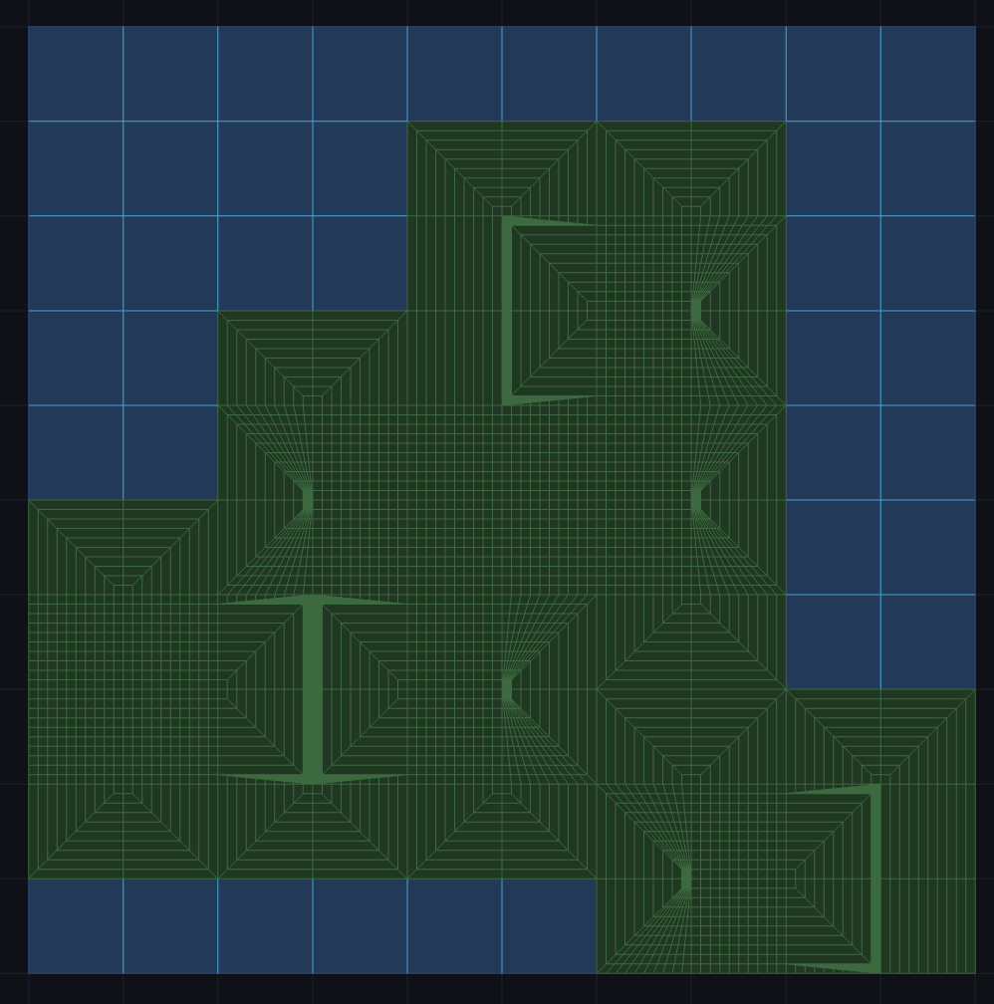

Рис. 30: Сiтка 10×10 пiсля уточнення: низька якiсть кутiв та погане спiввiдношення сторiн без згладжування

pnew p
` ˛¸ x
i =
_{i} +
λ 1 m p p !

(5)

вектор вiд pi до середнього сусiдiв
m
∑
j=1
_{j} −
i
Що означає кожна частина формули:

- 1 ∑m
p _{j} — середнє арифметичне координат усiх m сусiдiв (середня точка мiж

m j=1
ними);
- ¹ ∑ _{j} p _{j} − p_{i} — вектор, що вказує вiд поточного вузла до цiєї середньої точки;
m
- λ ∈ (0, 1] — коефiцiєнт релаксацiї, визначає яку частку цього вектора пройде вузол

за одну iтерацiю (при λ = 0.5 вузол рухається рiвно до половини вiдстанi);
- pnew — нова позицiя вузла пiсля кроку.
i

Що таке усадка (shrinkage) i чому вона виникає. Проблема усадки добре вiдома в лiтературi: при повторному застосуваннi лапласiану поверхня сiтки поступово
«стягується» до центру.
Причина — геометрична. Розглянемо кiльце вузлiв, що апроксимує коло (рис. 31). Кожен вузол p_{i} стоїть на дузi кола. Його два сусiди p_{i−1} та p_{i+1} теж на дузi, але хорда мiж ними коротша за дугу — тобто середнє ¹ (p_{i−1} + p_{i+1}) знаходиться всерединi кола, ближче до центру. Лапласiан перемiщує p_{i} у цьому напрямку — ближче до центра.
2
Пiсля 10 iтерацiй у числовому прикладi (рис. 31) радiус полiгону зменшився з
r = 1.00 до r ≈ 0.60 — усадка 40%. Форма геометричного об’єкта суттєво спотворилась.
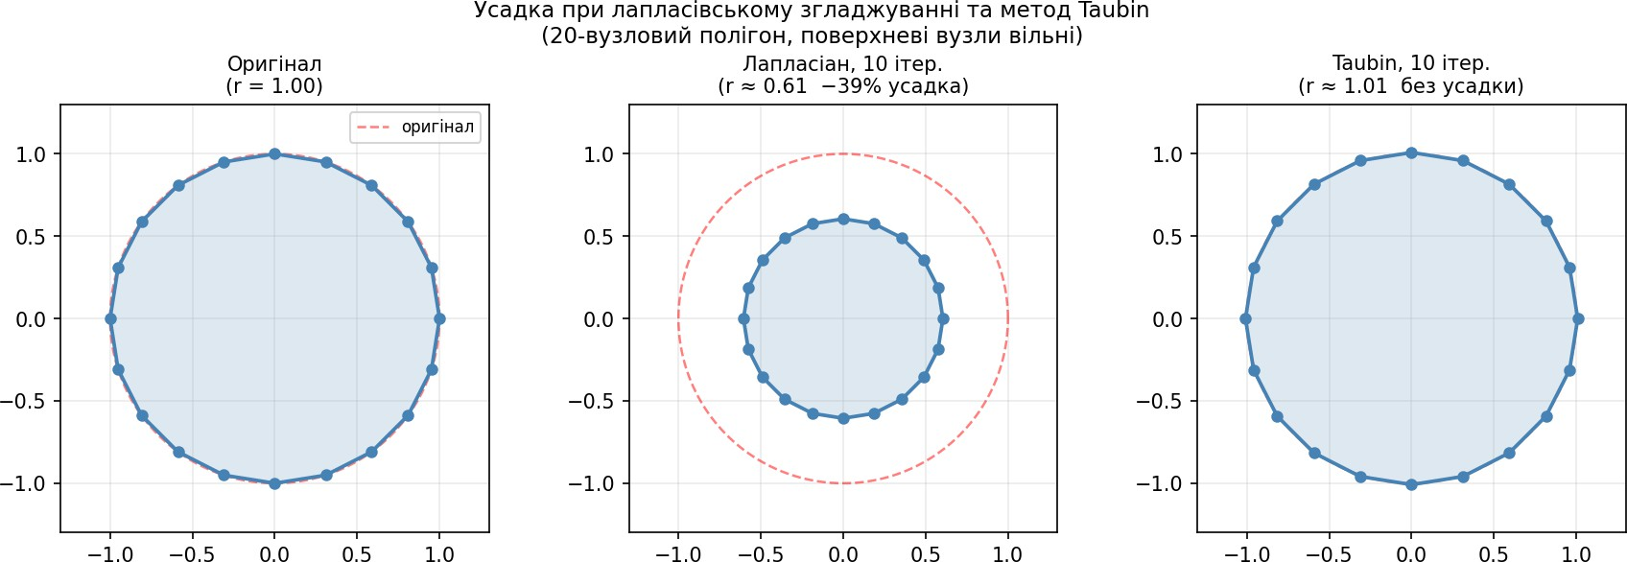

Рис. 31: Усадка при лапласiвському згладжуваннi vs. метод Taubin. 20-вузловий полiгон (апроксимацiя кола), вузли вiльнi. Лапласiан за 10 iтерацiй зменшив радiус до 0.60 (-40%); Taubin зберiг форму (r ≈ 1.01).

Vollmer et al. показали, що навiть iз фiксованими вузлами на зовнiшнiй межi внутрiшнi вузли стягуються до центра, i запропонували «повернення» до попередньої позицiї. Taubin вирiшив задачу iнакше — через зворотнiй крок з вiд’ємним параметром (розд. 3.2.2).
Переваги: простота реалiзацiї, складнiсть O(N) на iтерацiю.
Недолiки:

- Усадка: повторне застосування деформує геометрiю об’єкта.

- Нерiвномiрнiсть: покращує кути, але не вирiвнює розмiри елементiв — поряд залишаються великi i дрiбнi гексаедри.

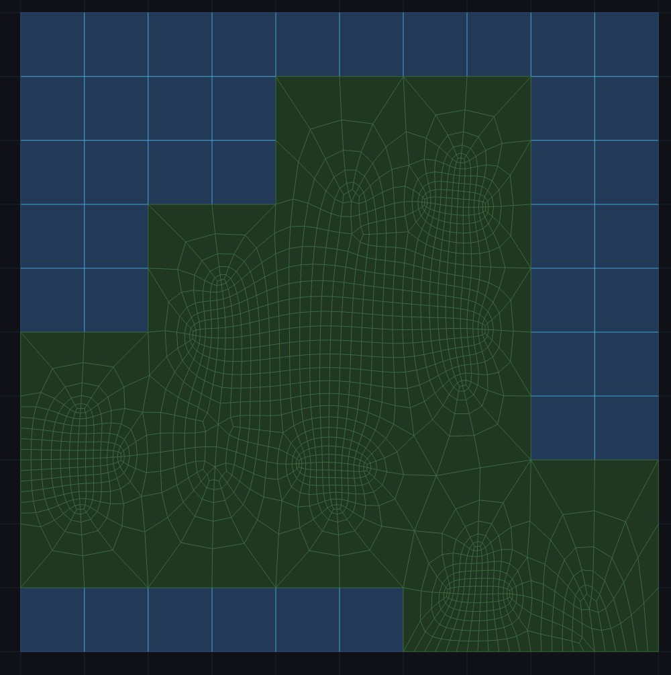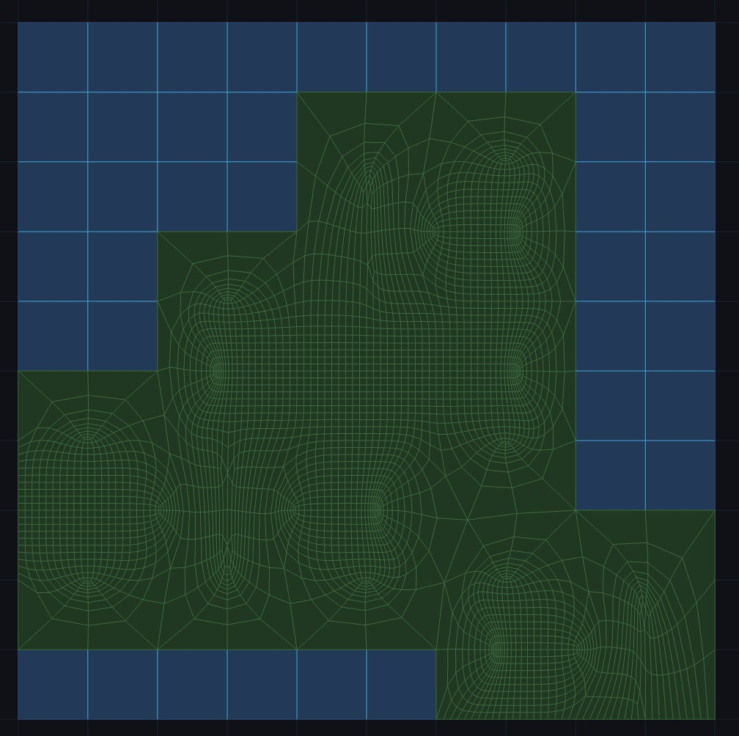

Рис. 32: Лапласiвське згладжування (мала сiтка)
Рис. 33: Лапласiвське згладжування (10×10)

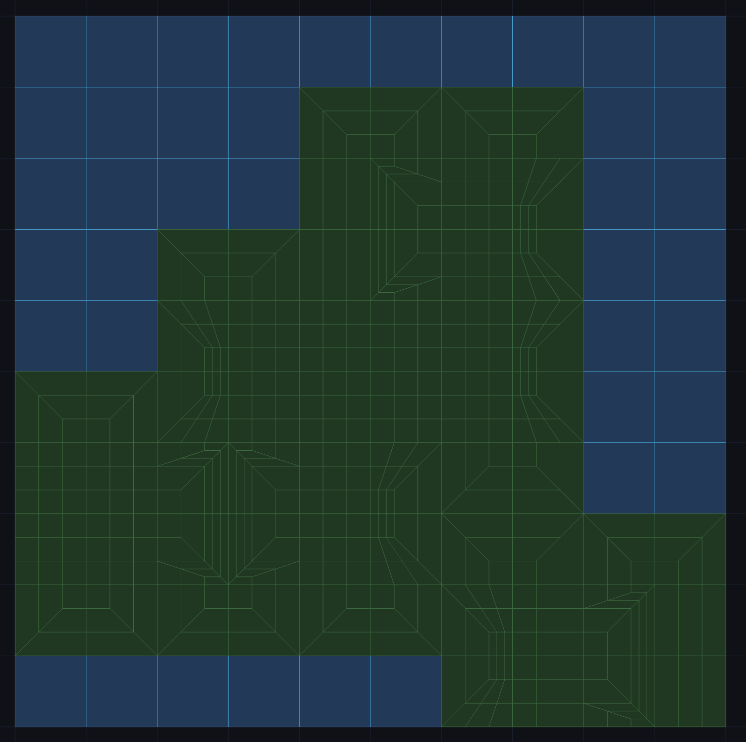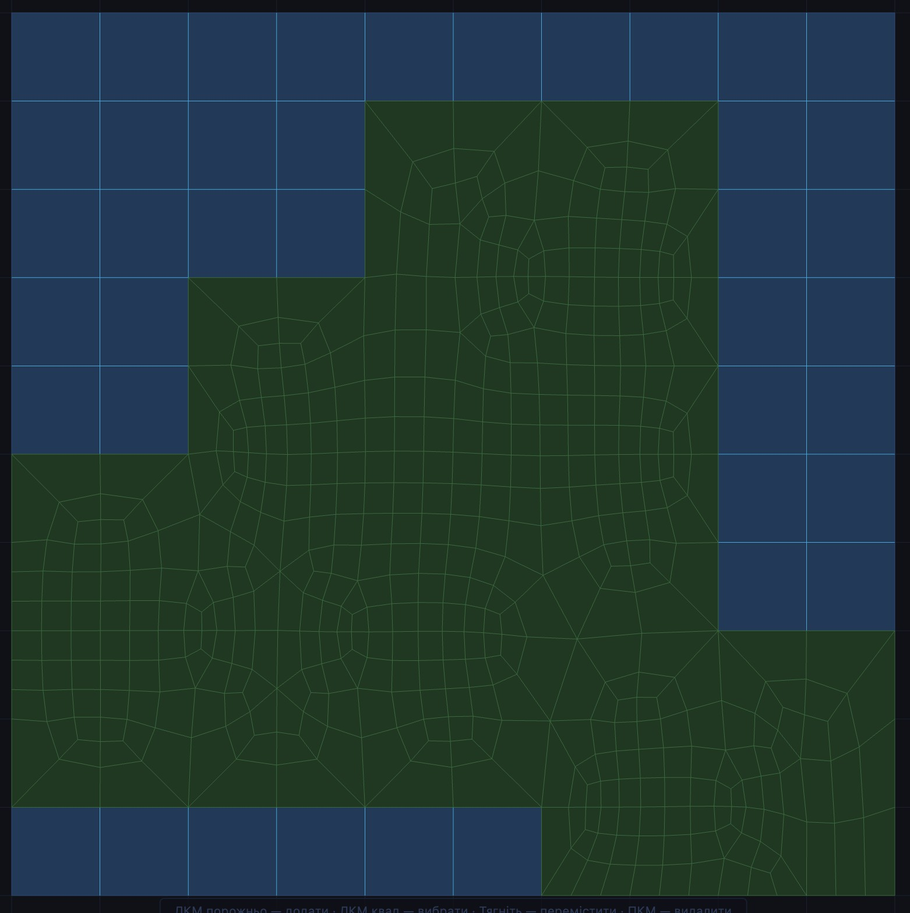

Рис. 34: Сiтка 3×3 до лапласiвського згладжування
Рис. 35: Сiтка 3×3 пiсля лапласiвського згладжування

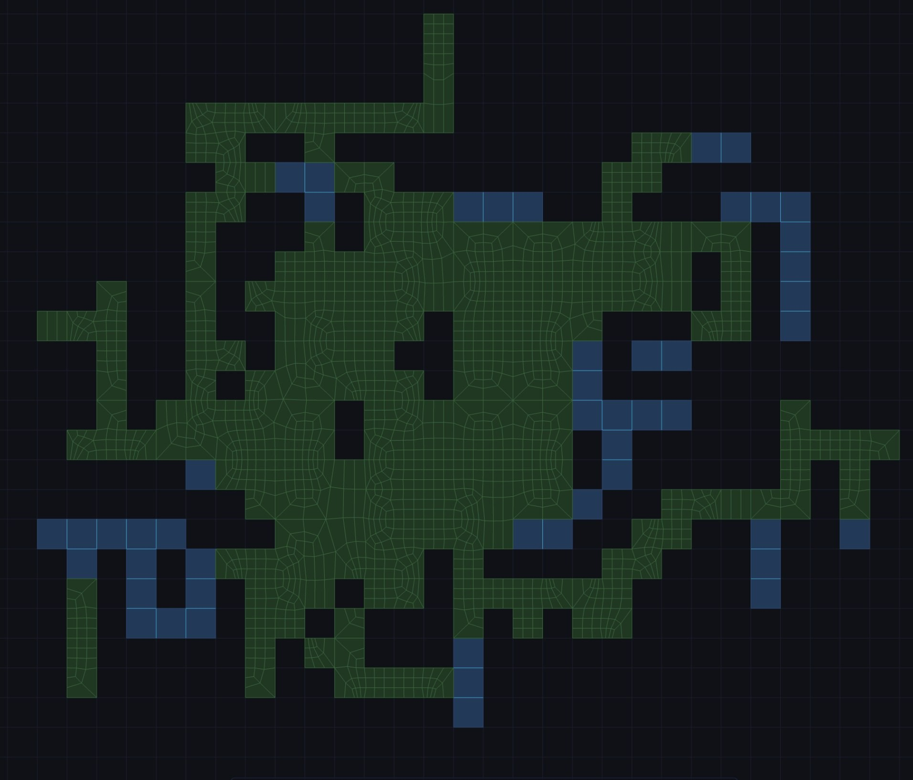
Рис. 36: Нерiвномiрна 2D-сiтка пiсля локального уточнення 3×3 та лапласiвського згладжування

Метод Taubin
Постановка задачi. Пiсля локального згущення деякi вузли сiтки опиняються у
«поганих» позицiях: навколишнi елементи мають скошенi кути i низький SJ. Потрiбно перемiстити вузли так, щоб елементи стали бiльш правильними, але при цьому не спотворити загальну форму геометрiї.
Крок 0: що таке лапласiан вузла. Для кожного внутрiшнього вузла p_{i} (тривимiрна точка в просторi) визначимо його сусiдiв — усi вузли, з’єднанi з p_{i} ребром сiтки. Нехай таких сусiдiв m штук, їхнi координати p₁, p₂, . . . , p_{m}.
Лапласiан вузла — це вектор, що вказує вiд поточної позицiї вузла до середнього арифметичного позицiй його сусiдiв:
∆ 1 ^{m}

i = ∑ p j j=1
m

сер`едн˛є¸сусxiдiв
−p_{i} (6)

Якщо ∆_{i} = 0 — вузол вже стоїть рiвно посерединi мiж сусiдами (iдеально). Якщо
∆_{i} ̸= 0 — вузол змiщений вiдносно оточення, i перемiщення у напрямку ∆_{i} покращить форму сусiднiх елементiв.
Чому чистий лапласiан (Лапласiвське згладжування) не пiдходить. Якщо просто перемiщувати кожен вузол у напрямку ∆_{i} (тобто до середнього сусiдiв), отримуємо класичне лапласiвське згладжування. Але при кожнiй iтерацiї крайнi вузли (на межi геометрiї) теж «притягуються» до центра — сiтка повiльно стискається всередину. Пiсля десяткiв iтерацiй геометрiя об’єкта суттєво спотворюється. Це явище називається усадкою (shrinkage).
Iдея методу Taubin: нейтралiзувати усадку зворотним кроком. Метод Taubin виконує двi дiї поспiль на кожнiй iтерацiї: спочатку «стиснути» (покращити кути елементiв), потiм одразу «розширити» назад (компенсувати усадку). Якщо крок розширення трохи бiльший за крок стискання, усадка нейтралiзується, а покращення кутiв залишається.
Нехай λ > 0 — величина кроку стискання, µ < 0 — величина кроку розширення
(вiд’ємна, бо напрямок протилежний). Одна iтерацiя складається з двох крокiв.
Крок 1 — стискання (параметр λ = 0.5). Для кожного внутрiшнього вузла обчислюємо лапласiан ∆_{i} i перемiщуємо вузол на частку λ у цьому напрямку:

p⁽¹⁾ = p_{i} + λ · ∆_{i} (7)
i
Тут p⁽¹⁾ — нова позицiя вузла пiсля першого кроку. Коефiцiєнт λ = 0.5 означає, що вузол перемiщується рiвно на половину вiдстанi до середнього своїх сусiдiв. Кути елементiв покращуються, але сiтка трохи «стиснулась».
i
Крок 2 — розширення (параметр µ = −0.53). Тепер перераховуємо лапласiан ∆⁽¹⁾
i
вже з нових позицiй p(1) i знову перемiщуємо вузол, але вже у зворотному напрямку

(бо µ < 0):

p(2) = p(1) + µ · ∆(1)

(8)

i i i
Оскiльки |µ| = 0.53 > λ = 0.5, крок розширення трохи бiльший за крок стискання. У пiдсумку за двi дiї вузол повертається приблизно на початкове мiсце за геометрiєю, але форма елементiв покращується. Усадка нейтралiзується.
Важливо: схема Якобi. На кожному кроцi лапласiан ∆_{i} обчислюється для ВСIХ вузлiв одночасно, на основi позицiй, що були ДО початку кроку. Потiм усi вузли перемiщуються разом. Це гарантує, що порядок обходу вузлiв не впливає на результат. Переваги методу Taubin: вiдсутнiсть усадки, значне покращення SJ, складнiсть
O(N) на пару крокiв.
Недолiк: не вирiвнює розмiри елементiв — поряд можуть залишатися дрiбнi та великi гексаедри.

Taubin Combined Smoothing
Iдея: вирiвнювати не лише кути, а й розмiри елементiв. Метод Taubin з попереднього роздiлу усуває усадку i покращує форму кутiв, але не вирiвнює розмiри елементiв — пiсля нього поряд можуть залишатися великi i дрiбнi гексаедри. Taubin Combined Smoothing розширює базовий метод, замiнюючи чистий лапласiан на суму двох складових.
Два типи змiщення. Для кожного вузла p_{i} вводяться два рiзних вектори змiщення:
      - ∆^{кут} — лапласiан (той самий, що i в методi Taubin): вектор вiд p_{i} до середнього
i
арифметичного сусiднiх вузлiв. Перемiщення у цьому напрямку вирiвнює кути навколишнiх гексаедрiв.
      - ∆^{розмiр} = cзваж − p_{i} — вектор вiд p_{i} до зваженого центроїда сумiжних елементiв.
i i
Перемiщення у цьому напрямку зсуває вузол туди, де вiн краще розподiляє об’єми навколишнiх гексаедрiв рiвномiрно.
Зважений центроїд: що це i як обчислюється. Сумiжнi елементи — усi гексаедри, що мiстять вузол p_{i} серед своїх 8 кутових вузлiв. Нехай таких елементiв L штук. Для кожного l-го сумiжного гексаедра позначимо:
      - c_{l} — геометричний центр l-го гексаедра (середнє арифметичне координат його 8 кутових вузлiв);
      - V_{l} — об’єм l-го гексаедра.
Зважений центроїд:
l=1
L

cзваж =
i
∑^{L} V_{l} · c_{l}
(9)

l=1 Vl
∑

Що означає ця формула: бiльшi за об’ємом гексаедри мають бiльшу «вагу» при обчисленнi середнього. Вузол притягується сильнiше до центрiв великих сусiднiх елементiв — пiсля перемiщення великий елемент «зменшується», а маленький поряд —
«збiльшується». Це вирiвнює розподiл розмiрiв.
Комбiноване змiщення. Два вектори об’єднуються в один iз ваговими коефiцiєнтами α i β :
∆_{i} = α · ∆^{кут} + β · ∆^{розмiр}, α = 0.6, β = 0.4 (10)
i i

Чому α = 0.6 i β = 0.4: покращення кутiв (α) важливiше для точностi МСЕ-розрахунку, нiж рiвномiрнiсть розмiрiв (β ), тому кутова складова має бiльшу вагу. Сума α + β = 1 забезпечує, що вектор ∆_{i} залишається адекватно масштабованим.
Далi цей вектор ∆_{i} пiдставляється у тi самi два кроки методу Taubin (стискання
з λ = 0.5, розширення з µ = −0.53) замiсть чистого лапласiана. Усадка нейтралiзується так само, як i у базовому методi.
Переваги: одночасно покращує i кути, i рiвномiрнiсть розмiрiв — якiсть гексаедрiв зростає бiльш комплексно.
Недолiк — складнiсть обчислення V_{l}. Для правильного (ненабухлого, неперекрученого) гексаедра об’єм можна обчислити простою формулою. Але пiсля локального згущення виникають перехiднi гексаедри з нерiвними ребрами та скошеними гранями. Для загального (довiльно деформованого) гексаедра точне обчислення об’єму вимагає числового iнтегрування:
V_{l} = ∫Ω dΩ ≈ ∑w_{g} · det J(ξ_{g}, η_{g}, ζ_{g}) (11)
l
g
де J(ξ_{g}, η_{g}, ζ_{g}) — матриця Якобiана вiдображення з канонiчного куба [−1, 1]³ у реальний тривимiрний простiр, обчислена у точцi квадратури (ξ_{g}, η_{g}, ζ_{g}); w_{g} — вага цiєї точки. Це вимагає пiдтримки iзопараметричного елемента i числової квадратури — суттєво складнiша реалiзацiя порiвняно з чистим Taubin, де всi обчислення є лише середнiми арифметичними координат.

Порiвняння та обґрунтування вибору

Табл. 6: Порiвняння методiв згладжування
Метод | Усадка | Кути | Розмiри | Складнiсть
Лапласiвський | Є | Добре | Нi | Проста
Taubin | Нi | Добре | Нi | Проста
Taubin Combined | Нi | Добре | Добре | Складна  (обчислення  V_{l})

Рiшення: для реалiзацiї обрано метод Taubin без вирiвнювання об’ємiв.

Обчислення точних об’ємiв скривлених гексаедрiв вимагає чисельного iнтегрування i суттєво ускладнює реалiзацiю. Метод Taubin без цього доповнення вже забезпечує значне покращення якостi (усунення усадки, покращення SJ) i є достатнiм для цiлей даної роботи. Додавання вирiвнювання об’ємiв розглядається як напрям подальшого розвитку системи.

Деталi реалiзацiї Taubin
Один прохiд = пара крокiв (стискання + розширення). Виконується 10 пар.
Вузли на зовнiшнiй межi геометрiї не перемiщуються.
Пiсля кожного кроку перевiряється Quality Guard: якщо SJ будь-якого сумiжного елемента падає нижче 0.2 (i до кроку вiн був ≥ 0.2) — змiщення вiдхиляється:
SJ(H_{l}) ≥ 0.2 для всiх сумiжних H_{l} (12)

Очiкуваний результат пiсля 10 пар: SJ_{min} ≥ 0.5 у перехiднiй зонi (проти SJ ≥ 0.3 одразу пiсля згущення).

Метрики якостi та рекомендованi значення

Табл. 7: Метрики якостi гексаедральних елементiв
Метрика | Iдеал | Допустимо | Неприпустимо
Масштабований якобiан (SJ) | 1.0 | ≥ 0.2 | ≤ 0
Спiввiдношення сторiн (AR) | 1.0 | ≤ 5.0 | > 10
Мiнiмальний кут (2D) | 90◦ | ≥ 45◦ | < 20◦
Максимальний кут (2D) | 90◦ | ≤ 135◦ | > 160◦

Зв’язок якостi сiтки з точнiстю МСЕ
Покращення геометричної якостi елементiв пiсля уточнення безпосередньо впливає на точнiсть МСЕ-розрахункiв. Деградацiя якостi проявляється у двох аспектах. По-перше, числова нестiйкiсть: при SJ → 0 якобiан det(J) → 0, що спричиняє погану обумовленiсть матрицi K^{(e)}. Числовi похибки при розв’язаннi системи зростають. По-друге, похибка апроксимацiї: для сильно деформованих елементiв функцiї форми погано апроксимують поле перемiщень, що збiльшує дискретизацiйну похибку
навiть при дрiбнiй сiтцi.
Утримання SJ ≥ 0.2 через захисну перевiрку при згладжуваннi гарантує прийнятний рiвень числової точностi у всiх елементах.

Висновки до роздiлу
У роздiлi описано методи покращення якостi сiтки пiсля уточнення.

    - Проведено порiвняльний аналiз методiв згладжування: лапласiвський, Taubin та Taubin Combined. Показано, що лапласiвський метод має проблему усадки, а Taubin Combined потребує складного обчислення об’ємiв скривлених гексаедрiв.
    - Для майбутньої реалiзацiї обрано метод Taubin (λ = 0.5, µ = −0.53, 10 пар iтерацiй) iз захистом за масштабованим якобiаном (порiг SJ_{min} = 0.2).
    - Граничнi вузли залишаються незмiнними для збереження геометрiї домену.

    - Захист вiд iнверсiї та деградацiї забезпечує придатнiсть сiтки для МСЕ-розрахункiв пiсля будь-якої конфiгурацiї уточнення.

ВИСНОВКИ

У курсовiй роботi розроблено та програмно реалiзовано систему локального адаптивного уточнення гексаедральних сiток. За результатами роботи отримано такi основнi результати:
- Проведено критичний аналiз восьми провiдних систем генерацiї та уточнення скiнченно-елементних сiток. Встановлено, що жодна з них не реалiзує шаблонного локального уточнення вже побудованої гексаедральної сiтки без повної перегенерацiї. Вiдкритi системи обмеженi тетраедральними сiтками, а комерцiйнi є недоступними через цiну i вiдсутнiсть вiдкритого API. Це пiдтвердило актуальнiсть та необхiднiсть власної розробки.
- Розроблено ефективну топологiчну структуру даних для гексаедральних сiток, що пiдтримує швидкий обхiд сусiдiв через шiсть посилань (Neighbor-Left/Right/Bottom/Top/Front/Back), ланцюжкову нумерацiю елементiв (Build-Chains) та iєрархiю батькiвських i дочiрнiх розбиттiв без прив’язки до координатної сiтки.
- Запропоновано та реалiзовано алгоритм локального адаптивного уточнення на основi шаблонного пiдходу для двовимiрних i тривимiрних сiток. Алгоритм пiдтримує три типи шаблонiв (T1, T2, T4), реалiзує трипрохiдну схему (I-, J-, K-прохiд) та гарантує конформнiсть результуючої сiтки без повторної генерацiї.
- Розроблено метод поширення вузлiв (Node Propagation) як механiзм усунення каскадного застосування шаблонiв. Без цього механiзму iзольований T1 на крайовому вузлi породжує дочiрнi елементи з гострими кутами (Scaled Jacobian нижче 0.3). Node Propagation перетворює T1 → T2 (SJ ≥ 0.5) або T2 → T4 (SJ ≈ SJ батька), зберiгаючи геометричну якiсть.

- Дослiджено методи покращення геометричної якостi сiтки пiсля уточнення. Лапласiвське згладжування iз захистом вiд iнверсiї вузлiв реалiзовано для двовимiрного випадку. Для тривимiрних сiток проведено порiвняльний аналiз методiв (Laplacian, Taubin, Taubin Combined) та обґрунтовано вибiр методу Taubin (λ = 0.5, µ = −0.53) як оптимального для подальшої реалiзацiї.
- Розроблено веб-систему CadEditor на базi .NET 8 / Angular 17 / Three.js, що надає iнтерактивний браузерний iнтерфейс для побудови, локального уточнення та редагування гексаедральних сiток. Система пiдтримує транзакцiйний механiзм сесiї (begin/cancel/commit), експорт у форматах Gmsh (.msh), VTK (.vtk) та Abaqus (.inp) i має вiдкрите REST API.
Перспективи подальшого розвитку. Система CadEditor перебуває в активнiй розробцi: значна частина описаних нижче напрямiв вже реалiзована у виглядi окремих прототипiв або модулiв, проте ще не iнтегрована в єдину систему i не готова до публiчного представлення. Основнi прiоритети:
- Iнтеграцiя МСЕ-модуля (найвищий прiоритет). Паралельно з CadEdi-tor розроблено окремий МСЕ-розрахунковий модуль на базi 20-вузлових серендипових гексаедрiв, який вже вмiє будувати сiтку, виконувати розрахунок напружень i вiдображати теплову карту Мiзеса у браузерi (готовнiсть — близько 80–90%). Головний наступний крок — передача сiтки мiж двома системами i об’єднання в єдиний конвеєр «побудова сiтки → розрахунок → вiзуалiзацiя».
- Тривимiрне згладжування. Реалiзацiя методу Taubin для 3D-сiток iз захистом за масштабованим якобiаном завершить повний конвеєр уточнення+якiсть. Алгоритм вибрано та обґрунтовано в роздiлi 3; залишається програмна реалiзацiя.
- Фiзичний простiр та криволiнiйнi елементи. Iзопараметричнi перетворення для криволiнiйних гексаедрiв дозволять точно апроксимувати складнi геометричнi форми й розширять область застосування системи за межi прямолiнiйних сiток.
- Iмпорт геометричних оболонок та автозаповнення. Розробляється пiдтримка iмпорту поверхневих моделей (Blender, Fusion 360 та iн.) з автоматичним заповненням об’єму гексаедральними супер-елементами. Поточна реалiзацiя готова орiєнтовно на 30%. Кiнцева мета — користувач задає лише бажану густину елементiв, система будує сiтку самостiйно.
- Автоматизацiя конвеєру та AI-асистент. Автоматичне виявлення критичних зон для уточнення, AI-рекомендацiї щодо параметрiв розбиття (n_{I}, n_{J}, n_{K}) i порогiв якостi, а також природномовний iнтерфейс для опису геометрiї замiсть ручного розмiщення елементiв.

- Платформа та розширення форматiв. Повноцiнний веб-сайт з авторизацiєю i хмарним збереженням проектiв, розширення пiдтримки форматiв iмпорту/експорту для сумiсностi з основними CAD/FEM системами ринку. Базовий iмпорт/експорт вже частково реалiзовано.

СПИСОК ВИКОРИСТАНИХ ДЖЕРЕЛ

- Schneiders R. Refining quadrilateral and hexahedral element meshes. Proceedings of the 4th International Meshing Roundtable. Sandia National Laboratories, 1995. P. 335–346.
- Schneiders R. A grid-based algorithm for the generation of hexahedral element meshes. Engineering with Computers. 1996. Vol. 12(3). P. 168–177.
- Schneiders R., Schindler R., Weiler F. Octree-based generation of hexahedral element meshes. Proceedings of the 5th International Meshing Roundtable. Sandia National Lab-oratories, 1996. P. 163–174.
- Ito Y., Shih A. M., Soni B. K. Octree-based reasonable-quality hexahedral mesh gen-eration using a new set of refinement templates. International Journal for Numerical Methods in Engineering. 2009. Vol. 77(13). P. 1809–1833.
- Staten M. L., Canann S. A. Post refinement element shape improvement for quadrilateral meshes. ASME AMD: Trends in Unstructured Mesh Generation. 1997. Vol. 220. P. 9–16.
- Zhang Y., Bajaj C. Adaptive and quality quadrilateral/hexahedral meshing from volumetric data. Computer Methods in Applied Mechanics and Engineering. 2006. Vol. 195(9). P. 942–960.
- Taubin G. A signal processing approach to fair surface design. Proceedings of SIGGRAPH ’95. New York: ACM, 1995. P. 351–358.
- Vollmer J., Mencl R., Mu¨ller H. Improved Laplacian smoothing of noisy surface meshes. Computer Graphics Forum. 1999. Vol. 18(3). P. 131–138.
- Knupp P. M. Algebraic mesh quality metrics. SIAM Journal on Scientific Computing. 2001. Vol. 23(1). P. 193–218.
- Angular Team. Angular documentation. URL: https://angular.dev/. 2024.

